**Информационный бюллетень**

**Администрации Едровского сельского поселения**

**«ЕДРОВСКИЙ ВЕСТНИК»**

**30.06. 2017 год**

**№ 9 (128)**

**_____________________________________________________________________________**

**АДМИНИСТРАЦИЯ ЕДРОВСКОГО СЕЛЬСКОГО ПОСЕЛЕНИЯ**

## П О С Т А Н О В Л Е Н И Е от 28.06.2017 № 79

**Об отмене постановления**

**ПОСТАНОВЛЯЮ:**

1.Отменить постановление от 27.01.2011 №1 «Об утверждении Порядка предоставления субсидий на возмещение затрат в связи с оказанием услуг по благоустройству территории Едровского сельского поселения».

2.Опубликовать настоящее постановление в информационном бюллетене «Едровский вестник» и на официальном сайте в сети «Интернет».

Глава Едровского сельского поселения С.В.Моденков

**АДМИНИСТРАЦИЯ ЕДРОВСКОГО СЕЛЬСКОГО ПОСЕЛЕНИЯ**

## П О С Т А Н О В Л Е Н И Е от 28.06.2017 № 80

**О предоставлении разрешения на условно разрешённый вид использования земельного участка**

На основании Земельного кодекса Российской Федерации, Градостроительного кодекса Российской Федерации, в соответствии с Федеральным законом от 29 декабря 2004 г. №191-ФЗ «О введении в действие Градостроительного кодекса Российской Федерации», Федеральным законом от 06 октября 2003 г. №131-ФЗ «Об общих принципах организации местного самоуправления в Российской Федерации», Правилами землепользования и застройки Едровского сельского поселения, утвержденных решением Совета депутатов Едровского сельского поселения от 27.12.2012г. № 102 ( с учетом изменений, утвержденных решением Совета депутатов Едровского сельского поселения от 25.09.2013г №133, от 26.06.2017г №92), рассмотрев заключение о результатах публичных слушаний от 26 июня 2017 года

**ПОСТАНОВЛЯЮ:**

1.Предоставить разрешение на условно разрешённый вид использования земельного участка в кадастровом квартале 53:03:0416006, расположенный по адресу: Новгородская область, Валдайский район, с.Едрово, - « для обслуживания автотранспорта»;

2.Опубликовать постановление в информационном бюллетене «Едровский вестник» и на официальном сайте администрации Едровского сельского поселения.

Глава Едровского сельского поселения С.В.Моденков

**СОВЕТ ДЕПУТАТОВ ЕДРОВСКОГО СЕЛЬСКОГО ПОСЕЛЕНИЯ**

**РЕШЕНИЕ от 26.06.2017 № 91**

**Об утверждении проекта изменений в Устав Едровского сельского поселения**

В целях приведения Устава Едровского сельского поселения в соответствие с действующим законодательством, руководствуясь Федеральным законом от 06 октября 2003 года №131-ФЗ «Об общих принципах организации местного самоуправления в Российской Федерации», статьей 54 Устава Едровского сельского поселения, на основании протеста прокуратуры Валдайского района от 29.05.2017г №08-7-02-2017

**Совет депутатов Едровского сельского поселения**

**РЕШИЛ:**

1.Принять проект изменений в Устав Едровского сельского поселения в следующей редакции:

1.1. Статью 22 Устава Едровского сельского поселения читать в следующей редакции:

**«Статья 22. Депутаты Совета депутатов Едровского сельского поселения**

1. Депутатом Совета депутатов Едровского сельского поселения может быть избран гражданин Российской Федерации, достигший на день выборов 18 лет и обладающий пассивным избирательным правом в соответствии с федеральным законодательством.

Депутату Совета депутатов Едровского сельского поселения гарантируются условия для беспрепятственного осуществления полномочий, обеспечивается защита прав, чести и достоинства в установленном законом порядке.

2. Полномочия депутата Совета депутатов Едровского сельского поселения начинаются со дня его избрания и прекращаются со дня начала работы Совета депутатов Едровского сельского поселения нового созыва.

3. Депутат Совета депутатов Едровского сельского поселения осуществляет свои полномочия на непостоянной основе без отрыва от основной деятельности (работы).

4. Формами осуществления депутатом Совета депутатов Едровского сельского поселения своих полномочий являются:

участие в заседаниях Совета депутатов Едровского сельского поселения;

участие в работе комиссий Совета депутатов Едровского сельского поселения;

подготовка и внесение проектов решений на рассмотрение Совета депутатов Едровского сельского поселения;

участие в выполнении поручений Совета депутатов Едровского сельского поселения.

5. Статус депутата Совета депутатов Едровского сельского поселения и ограничения, связанные с депутатской деятельностью, устанавливаются федеральным [законом](consultantplus://offline/ref=18FE3CACCB62A41B80D1FF7E5296393C2C94294AB08AAAFBA522A4EF6AaEc7H).

6. Полномочия депутата Совета депутатов Едровского сельского поселения прекращаются досрочно в случаях:

1) смерти - со дня смерти;

2) отставки по собственному желанию - со дня подачи депутатом заявления об отставке в Совет депутатов Едровского сельского поселения. Совет депутатов Едровского сельского поселения обеспечивает официальное опубликование информации об отставке депутата;

3) признания судом недееспособным или ограниченно дееспособным - со дня вступления в силу соответствующего решения суда;

4) признания судом безвестно отсутствующим или объявления умершим - со дня вступления в силу соответствующего решения суда;

5) вступления в отношении его в законную силу обвинительного приговора суда - со дня вступления в силу обвинительного приговора суда;

6) выезда за пределы Российской Федерации на постоянное место жительства - со дня такого выезда;

7) прекращения гражданства Российской Федерации, прекращения гражданства иностранного государства - участника международного договора Российской Федерации, в соответствии с которым иностранный гражданин имеет право быть избранным в органы местного самоуправления, приобретения им гражданства иностранного государства либо получения им вида на жительство или иного документа, подтверждающего право на постоянное проживание гражданина Российской Федерации на территории иностранного государства, не являющегося участником международного договора Российской Федерации, в соответствии с которым гражданин Российской Федерации, имеющий гражданство иностранного государства, имеет право быть избранным в органы местного самоуправления - со дня наступления фактов, указанных в настоящем пункте;

8) отзыва избирателями со дня опубликования итогов голосования по отзыву депутата;

9) досрочного прекращения полномочий Совета депутатов Едровского сельского поселения - со дня прекращения полномочий Совета депутатов Едровского сельского поселения;

10) призыва на военную службу или направления на заменяющую ее альтернативную гражданскую службу - со дня наступления фактов, указанных в настоящем пункте;

11) в иных случаях, установленных Федеральным законом № 131-ФЗ и иными федеральными законами.

В случае обращения Губернатора Новгородской области с заявлением о досрочном прекращении полномочий депутата представительного органа муниципального образования днем появления основания для досрочного прекращения полномочий является день поступления в представительный орган муниципального образования данного заявления.

7. Решение Совета депутатов Едровского сельского поселения о досрочном прекращении полномочий депутата Совета депутатов Едровского сельского поселения принимается не позднее чем через 30 дней со дня появления основания для досрочного прекращения полномочий, а если это основание появилось в период между сессиями представительного органа муниципального образования - не позднее чем через три месяца со дня появления такого основания.

Решение о досрочном прекращении полномочий депутата Совета депутатов Едровского сельского поселения принимается большинством голосов от установленной численности депутатов Совета депутатов Едровского сельского поселения, если иное не предусмотрено Федеральным законом № 131-ФЗ.

8. Депутат Совета депутатов Едровского сельского поселения должен соблюдать ограничения и запреты и исполнять обязанности, которые установлены Федеральным законом от [25 декабря 2008 года № 273-ФЗ](../Отдел%20законодательства/content/act/9aa48369-618a-4bb4-b4b8-ae15f2b7ebf6.html) «О противодействии коррупции» и другими федеральными законами. Полномочия депутата Совета депутатов Едровского сельского поселения Едровского сельского поселения прекращаются досрочно в случае несоблюдения ограничений, запретов, неисполнения обязанностей, установленных Федеральным [законом](consultantplus://offline/ref=AFAFB9CF301EB1B80811CCB6A1AD5CB88DC1A5E5F7542B9482C13D26A7t6T0M) от 25 декабря 2008 года № 273-ФЗ «О противодействии коррупции», Федеральным [законом](consultantplus://offline/ref=AFAFB9CF301EB1B80811CCB6A1AD5CB88DC1A5E5F7532B9482C13D26A7t6T0M) от 3 декабря 2012 года № 230-ФЗ «О контроле за соответствием расходов лиц, замещающих государственные должности, и иных лиц их доходам», Федеральным [законом](consultantplus://offline/ref=AFAFB9CF301EB1B80811CCB6A1AD5CB88DC1A5E5F7512B9482C13D26A7t6T0M) от 7 мая 2013 года № 79-ФЗ «О запрете отдельным категориям лиц открывать и иметь счета (вклады), хранить наличные денежные средства и ценности в иностранных банках, расположенных за пределами территории Российской Федерации, владеть и (или) пользоваться иностранными финансовыми инструментами» – со дня установления уполномоченным органом соответствующих фактов.

9. Проверка достоверности и полноты сведений о доходах, расходах, об имуществе и обязательствах имущественного характера, представляемых в соответствии с [законодательством](consultantplus://offline/ref=B218650D7004B0087110662B4E28E897F07075D9592CA0711B4B3BA115B0301EB678DF35W5fCH) Российской Федерации о противодействии коррупции депутатом Едровского сельского поселения, проводится по решению Губернатора Новгородской области в порядке, установленном законом субъекта Российской Федерации.

10. При выявлении в результате проверки, проведенной в соответствии с частью 7.2 настоящей статьи, фактов несоблюдения ограничений, запретов, неисполнения обязанностей, которые установлены Федеральным [законом](consultantplus://offline/ref=B218650D7004B0087110662B4E28E897F07075D9592CA0711B4B3BA115WBf0H) от 25 декабря 2008 года N 273-ФЗ "О противодействии коррупции", Федеральным [законом](consultantplus://offline/ref=B218650D7004B0087110662B4E28E897F37979D25B2EA0711B4B3BA115WBf0H) от 3 декабря 2012 года N 230-ФЗ "О контроле за соответствием расходов лиц, замещающих государственные должности, и иных лиц их доходам", Федеральным [законом](consultantplus://offline/ref=B218650D7004B0087110662B4E28E897F37978D4552BA0711B4B3BA115WBf0H) от 7 мая 2013 года N 79-ФЗ "О запрете отдельным категориям лиц открывать и иметь счета (вклады), хранить наличные денежные средства и ценности в иностранных банках, расположенных за пределами территории Российской Федерации, владеть и (или) пользоваться иностранными финансовыми инструментами", Губернатор новгородской области обращается с заявлением о досрочном прекращении полномочий депутата Едровского сельского поселения, в орган местного самоуправления, уполномоченный принимать соответствующее решение, или в суд.

11. Сведения о доходах, расходах, об имуществе и обязательствах имущественного характера, представленные депутатами Едровского сельского поселения, размещаются на официальных сайтах органов местного самоуправления в информационно-телекоммуникационной сети "Интернет" и (или) предоставляются для опубликования средствам массовой информации в порядке, определяемом муниципальными правовыми актами.

**Статья 24. Глава Едровского сельского поселения**

1. Глава Едровского сельского поселения является высшим должностным лицом Едровского сельского поселения и Главой Администрации Едровского сельского поселения, наделяется настоящим Уставом в соответствии со статьей 36 Федерального [закона](consultantplus://offline/ref=5B709491099E04504F358AB6E30299F796E4705D57147F5173022AAFDA776C4C7FFA9290FE2EA137k8N3N) № 131-ФЗ собственными полномочиями по решению вопросов местного значения.

2. Глава Едровского сельского поселения исполняет полномочия председателя Совета депутатов Едровского сельского поселения на общественных началах.

3. Глава Едровского сельского поселения избирается гражданами Российской Федерации, место жительства которых расположено в пределах Едровского сельского поселения, на муниципальных выборах на основе всеобщего равного и прямого избирательного права при тайном голосовании сроком на 5 лет.

4. Глава Едровского сельского поселения вступает в должность в течение 10 дней после официального опубликования общих результатов выборов.

Дата и порядок вступления в должность определяется нормативным правовым актом Совета депутатов Едровского сельского поселения.

Глава Едровского сельского поселения принимает присягу, утвержденную Советом депутатов Едровского сельского поселения.

5. Полномочия Главы Едровского сельского поселения начинаются со дня его вступления в должность и действуют до дня вступления в должность вновь избранного Главы Едровского сельского поселения.

6. Глава Едровского сельского поселения руководит деятельностью Администрации Едровского сельского поселения на принципах единоначалия.

7. Глава Едровского сельского поселения должен соблюдать ограничения, запреты, исполнять обязанности, которые установлены Федеральным [законом](consultantplus://offline/ref=F2C80616DCD1FC87919BA6A3A28FD3ABADD12C1CD730EB59B94B2B335Bk3P7H) от 25 декабря 2008 года N 273-ФЗ "О противодействии коррупции", Федеральным [законом](consultantplus://offline/ref=F2C80616DCD1FC87919BA6A3A28FD3ABAED82017D532EB59B94B2B335Bk3P7H) от 3 декабря 2012 года N 230-ФЗ "О контроле за соответствием расходов лиц, замещающих государственные должности, и иных лиц их доходам", Федеральным [законом](consultantplus://offline/ref=F2C80616DCD1FC87919BA6A3A28FD3ABAED82111DB37EB59B94B2B335Bk3P7H) от 7 мая 2013 года N 79-ФЗ "О запрете отдельным категориям лиц открывать и иметь счета (вклады), хранить наличные денежные средства и ценности в иностранных банках, расположенных за пределами территории Российской Федерации, владеть и (или) пользоваться иностранными финансовыми инструментами.

8. Глава Едровского сельского поселения подконтролен и подотчетен населению и Совету депутатов Едровского сельского поселения.

9. Глава Едровского сельского поселения не может одновременно исполнять полномочия депутата представительного органа иного муниципального образования или выборного должностного лица местного самоуправления иного муниципального образования, за исключением случаев, установленных федеральным законом № 131-ФЗ.

10. Глава Едровского сельского поселения не может быть депутатом Государственной Думы Федерального Собрания Российской Федерации, членом Совета Федерации Федерального Собрания Российской Федерации, депутатом Новгородской областной Думы, занимать иные государственные должности Российской Федерации, государственные должности субъектов Российской Федерации, а также должности государственной гражданской службы и муниципальные должности муниципальной службы.

11.Глава Едровского сельского поселения не вправе заниматься предпринимательской деятельностью лично или через доверенных лиц, участвовать в управлении коммерческой организацией или в управлении некоммерческой организацией (за исключением участия в управлении совета муниципальных образований субъекта Российской Федерации, иных объединений муниципальных образований, политической партией, участия в съезде (конференции) или общем собрании иной общественной организации, жилищного, жилищно-строительного, гаражного кооперативов, садоводческого, огороднического, дачного потребительских кооперативов, товарищества собственников недвижимости), кроме случаев, предусмотренных федеральными законами, и случаев, если участие в управлении организацией осуществляется в соответствии с законодательством Российской Федерации от имени органа местного самоуправления.

12. Глава Едровского сельского поселения не вправе заниматься предпринимательской, а также иной оплачиваемой деятельностью, за исключением преподавательской, научной и иной творческой деятельности. При этом преподавательская, научная и иная творческая деятельность не может финансироваться исключительно за счет средств иностранных государств, международных и иностранных организаций, иностранных граждан и лиц без гражданства, если иное не предусмотрено международным договором Российской Федерации или законодательством Российской Федерации.

13. Глава Едровского сельского поселения не вправе входить в состав органов управления, попечительских или наблюдательных советов, иных органов иностранных некоммерческих неправительственных организаций и действующих на территории Российской Федерации их структурных подразделений, если иное не предусмотрено международным договором Российской Федерации или законодательством Российской Федерации.

14. Глава Едровского сельского поселения представляет Совету депутатов Едровского сельского поселения ежегодные отчеты о результатах своей деятельности, о результатах деятельности Администрации Едровского сельского поселения, в том числе о решении вопросов, поставленных Советом депутатов Едровского сельского поселения.

15. Проверка достоверности и полноты сведений о доходах, расходах, об имуществе и обязательствах имущественного характера, представляемых в соответствии с [законодательством](consultantplus://offline/ref=B218650D7004B0087110662B4E28E897F07075D9592CA0711B4B3BA115B0301EB678DF35W5fCH) Российской Федерации о противодействии коррупции главой Едровского сельского поселения, проводится по решению Губернатора Новгородской области в порядке, установленном законом субъекта Российской Федерации.

16. При выявлении в результате проверки, проведенной в соответствии с пунктом 15 настоящей статьи, фактов несоблюдения ограничений, запретов, неисполнения обязанностей, которые установлены Федеральным [законом](consultantplus://offline/ref=B218650D7004B0087110662B4E28E897F07075D9592CA0711B4B3BA115WBf0H) от 25 декабря 2008 года N 273-ФЗ "О противодействии коррупции", Федеральным [законом](consultantplus://offline/ref=B218650D7004B0087110662B4E28E897F37979D25B2EA0711B4B3BA115WBf0H) от 3 декабря 2012 года N 230-ФЗ "О контроле за соответствием расходов лиц, замещающих государственные должности, и иных лиц их доходам", Федеральным [законом](consultantplus://offline/ref=B218650D7004B0087110662B4E28E897F37978D4552BA0711B4B3BA115WBf0H) от 7 мая 2013 года N 79-ФЗ "О запрете отдельным категориям лиц открывать и иметь счета (вклады), хранить наличные денежные средства и ценности в иностранных банках, расположенных за пределами территории Российской Федерации, владеть и (или) пользоваться иностранными финансовыми инструментами", Губернатор Новгородской области обращается с заявлением о досрочном прекращении полномочий главы Едровского сельского поселения в орган местного самоуправления, уполномоченный принимать соответствующее решение, или в суд.

17. Сведения о доходах, расходах, об имуществе и обязательствах имущественного характера, представленные главой Едровского сельского поселения, размещаются на официальных сайтах органов местного самоуправления в информационно-телекоммуникационной сети "Интернет" и (или) предоставляются для опубликования средствам массовой информации в порядке, определяемом муниципальными правовыми актами.

**Статья 26. Досрочное прекращение полномочий Главы Едровского сельского поселения**

1. Полномочия Главы Едровского сельского поселения прекращаются досрочно в случаях:

1) смерти - со дня смерти;

2) отставки по собственному желанию - со дня опубликования (обнародования) соответствующего решения Совета депутатов Едровского сельского поселения об отставке по собственному желанию в информационном бюллетене «Едровский вестник». В случае непринятия Советом депутатов Едровского сельского поселения отставки по собственному желанию Главы Едровского сельского поселения его полномочия прекращаются по истечении двухнедельного срока с момента подачи заявления об отставке;

3) удаления в отставку в соответствии со [статьей 74](consultantplus://offline/ref=A62AE6316D3D74BBB885C69AE4870D167DA13DB5EB5C64CDCEC78900284D0C07C41EE3B006696114D816F).1 Федерального закона № 131-ФЗ - с момента вступления в силу решения Совета депутатов Едровского сельского поселения об удалении Главы Едровского сельского поселения в отставку;

4) отрешения от должности в соответствии со [статьей 74](consultantplus://offline/ref=48A852EE07807BC9F6A3CDF5CFBC6EBE899C6F4C34590501F3629B976CE7216E74D714377995D2EB7EYAK) Федерального закона № 131-ФЗ - со дня вступления в силу правового акта Губернатора Новгородской области об отрешении от должности Главы Едровского сельского поселения;

5) признания судом недееспособным или ограниченно дееспособным - со дня вступления в силу соответствующего решения суда;

6) признания судом безвестно отсутствующим или объявления умершим - со дня вступления в силу соответствующего решения суда;

7) вступления в отношении его в законную силу обвинительного приговора суда - со дня вступления в силу обвинительного приговора суда;

8) выезда за пределы Российской Федерации на постоянное место жительства - со дня такого выезда;

9) прекращения гражданства Российской Федерации, прекращения гражданства иностранного государства - участника международного договора Российской Федерации, в соответствии с которым иностранный гражданин имеет право быть избранным в органы местного самоуправления, приобретения им гражданства иностранного государства либо получения им вида на жительство или иного документа, подтверждающего право на постоянное проживание гражданина Российской Федерации на территории иностранного государства, не являющегося участником международного договора Российской Федерации, в соответствии с которым гражданин Российской Федерации, имеющий гражданство иностранного государства, имеет право быть избранным в органы местного самоуправления со дня наступления фактов, указанных в настоящем пункте;

10) отзыва избирателями - со дня опубликования итогов голосования по отзыву Главы Едровского сельского поселения;

11) установленной в судебном порядке стойкой неспособности по состоянию здоровья осуществлять полномочия Главы Едровского сельского поселения - со дня вступления в силу соответствующего решения суда;

12) преобразования Едровского сельского поселения осуществляемого в соответствии с Федеральным законом  [№ 131-ФЗ](../Отдел%20законодательства/content/act/96e20c02-1b12-465a-b64c-24aa92270007.html), а также в случае упразднения Едровского сельского поселения - со дня вступления в должность вновь избранного Главы Едровского сельского поселения;

13) утраты Едровским сельским поселением статуса муниципального образования в связи с его объединением с городским округом – со дня вступления в силу областного закона;

14) увеличения численности избирателей Едровского сельского поселения более чем на 25 процентов, произошедшего вследствие изменения границ Едровского сельского поселения или объединения Едровского сельского поселения с городским округом - со дня избрания Совета депутатов Едровского сельского поселения нового созыва в правомочном составе.

15) несоблюдение ограничений, запретов, неисполнение обязанностей, которые установлены Федеральным [законом](consultantplus://offline/ref=2EB3AC420F8902B0D6A6369291E7448AFB4C5BAAFE11E74971F9425355A7RAH) от 25 декабря 2008 года N 273-ФЗ "О противодействии коррупции", Федеральным [законом](consultantplus://offline/ref=2EB3AC420F8902B0D6A6369291E7448AF84557A1FC13E74971F9425355A7RAH) от 3 декабря 2012 года N 230-ФЗ "О контроле за соответствием расходов лиц, замещающих государственные должности, и иных лиц их доходам", Федеральным [законом](consultantplus://offline/ref=2EB3AC420F8902B0D6A6369291E7448AF84556A7F216E74971F9425355A7RAH) от 7 мая 2013 года N 79-ФЗ "О запрете отдельным категориям лиц открывать и иметь счета (вклады), хранить наличные денежные средства и ценности в иностранных банках, расположенных за пределами территории Российской Федерации, владеть и (или) пользоваться иностранными финансовыми инструментами".

2. В случае отсутствия Главы Едровского сельского поселения, невозможности исполнения им своих обязанностей, а также досрочного прекращения им своих полномочий, его обязанности по руководству деятельностью Совета депутатов Едровского сельского поселения временно осуществляет заместитель председателя Совета депутатов Едровского сельского поселения.

3. Решение Совета депутатов Едровского сельского поселения о досрочном прекращении полномочий Главы Едровского сельского поселения подлежит официальному опубликованию в информационном бюллетене «Едровский вестник».

4. В случае досрочного прекращения полномочий Главы Едровского сельского поселения, избранного на муниципальных выборах, досрочные выборы Главы Едровского сельского поселения проводятся в сроки, установленные федеральным законом.

5. В случае, если избранный на муниципальных выборах Глава Едровского сельского поселения, полномочия которого прекращены досрочно на основании решения Совета депутатов Едровского сельского поселения об удалении его в отставку, обжалует в судебном порядке указанное решение, досрочные выборы Едровского сельского поселения не могут быть назначены до вступления решения суда в законную силу.

**Статья 28. Администрация Едровского сельского поселения**

1. Администрация Едровского сельского поселения является исполнительно- распорядительным органом Едровского сельского поселения и осуществляет свою деятельность в соответствии с [Конституцией Российской Федерации](http://dostup.scli.ru:8111/content/act/15d4560c-d530-4955-bf7e-f734337ae80b.html), федеральными и областными законами, нормативными правовыми и иными актами Российской Федерации, настоящим Уставом, муниципальными правовыми актами Едровского сельского поселения.

2. Главой Администрации Едровского сельского поселения является Глава Едровского сельского поселения. Администрацией Едровского сельского поселения руководит Глава Администрации Едровского сельского поселения на принципах единоначалия.

2.1. Глава местной администрации должен соблюдать ограничения, запреты, исполнять обязанности, которые установлены Федеральным [законом](consultantplus://offline/ref=DB8A8078D1B8B69E555C0787632A7A42FDA4FB99D06853FB65D94CBF3Be7S9H) от 25 декабря 2008 года N 273-ФЗ "О противодействии коррупции", Федеральным [законом](consultantplus://offline/ref=DB8A8078D1B8B69E555C0787632A7A42FEADF792D26A53FB65D94CBF3Be7S9H) от 3 декабря 2012 года N 230-ФЗ "О контроле за соответствием расходов лиц, замещающих государственные должности, и иных лиц их доходам", Федеральным [законом](consultantplus://offline/ref=DB8A8078D1B8B69E555C0787632A7A42FEADF694DC6F53FB65D94CBF3Be7S9H) от 7 мая 2013 года N 79-ФЗ "О запрете отдельным категориям лиц открывать и иметь счета (вклады), хранить наличные денежные средства и ценности в иностранных банках, расположенных за пределами территории Российской Федерации, владеть и (или) пользоваться иностранными финансовыми инструментами.

3. Структура Администрации Едровского сельского поселения утверждается Советом депутатов Едровского сельского поселения по представлению Главы Администрации Едровского сельского поселения.

4. Администрация Едровского сельского поселения обладает правами юридического лица.

Администрация Едровского сельского поселения, как юридическое лицо, действует на основании общих для организаций данного вида положений [Федерального закона №131-ФЗ](http://dostup.scli.ru:8111/content/act/96e20c02-1b12-465a-b64c-24aa92270007.html) в соответствии с [Гражданским кодексом Российской Федерации](http://dostup.scli.ru:8111/content/act/ea4730e2-0388-4aee-bd89-0cbc2c54574b.html) применительно к казенным учреждениям.

5. При Администрации Едровского сельского поселения могут быть созданы комиссии в соответствии с законодательством Российской Федерации.

6. Администрация Едровского сельского поселения подконтрольна Главе Едровского сельского поселения и подотчетна населению Едровского сельского поселения.

**Статья 52.1. Удаление Главы Едровского сельского поселения в отставку**

1. Совет депутатов Едровского сельского поселения в соответствии с Федеральным [законом](consultantplus://offline/ref=48DC0E79BDC56AADC0987CA599A22290196DEFCF6765F89EB22DF61D8A9EE90A1C2AC9F9EC88D4EEbBcCH) № 131-ФЗ вправе удалить Главу Едровского сельского поселения в отставку по инициативе депутатов Совета депутатов Едровского сельского поселения или по инициативе Губернатора Новгородской области.

2. Основаниями для удаления Главы Едровского сельского поселения в отставку являются:

1) решения, действия (бездействие) Главы Едровского сельского поселения, повлекшие (повлекшее) наступление последствий, предусмотренных [пунктами 2](consultantplus://offline/ref=48DC0E79BDC56AADC0987CA599A22290196DEFCF6765F89EB22DF61D8A9EE90A1C2AC9F9EC89DDEBbBcBH) и [3 части 1 статьи 75](consultantplus://offline/ref=48DC0E79BDC56AADC0987CA599A22290196DEFCF6765F89EB22DF61D8A9EE90A1C2AC9F9EC89DDEBbBcAH) Федерального закона № 131-ФЗ;

2) неисполнение в течение трех и более месяцев обязанностей по решению вопросов местного значения, осуществлению полномочий, предусмотренных Федеральным [законом](consultantplus://offline/ref=48DC0E79BDC56AADC0987CA599A22290196DEFCF6765F89EB22DF61D8A9EE90A1C2AC9F9EC89D1EFbBc8H) № 131-ФЗ, иными федеральными законами, Уставом Едровского сельского поселения, и (или) обязанностей по обеспечению осуществления органами местного самоуправления отдельных государственных полномочий, переданных органам местного самоуправления федеральными и областными законами;

3) неудовлетворительная оценка деятельности Главы Едровского сельского поселения Советом депутатов Едровского сельского поселения по результатам его ежегодного отчета перед Советом депутатов Едровского сельского поселения, данная два раза подряд;

4) несоблюдение ограничений, запретов, неисполнение обязанностей, которые установлены Федеральным [законом](consultantplus://offline/ref=2EB3AC420F8902B0D6A6369291E7448AFB4C5BAAFE11E74971F9425355A7RAH) от 25 декабря 2008 года N 273-ФЗ "О противодействии коррупции", Федеральным [законом](consultantplus://offline/ref=2EB3AC420F8902B0D6A6369291E7448AF84557A1FC13E74971F9425355A7RAH) от 3 декабря 2012 года N 230-ФЗ "О контроле за соответствием расходов лиц, замещающих государственные должности, и иных лиц их доходам", Федеральным [законом](consultantplus://offline/ref=2EB3AC420F8902B0D6A6369291E7448AF84556A7F216E74971F9425355A7RAH) от 7 мая 2013 года N 79-ФЗ "О запрете отдельным категориям лиц открывать и иметь счета (вклады), хранить наличные денежные средства и ценности в иностранных банках, расположенных за пределами территории Российской Федерации, владеть и (или) пользоваться иностранными финансовыми инструментами".

5) допущение Главой Едровского сельского поселения, иными органами и должностными лицами местного самоуправления Едровского сельского поселения и подведомственными организациями массового нарушения государственных гарантий равенства прав и свобод человека и гражданина в зависимости от расы, национальности, языка, отношения к религии и других обстоятельств, ограничения прав и дискриминации по признакам расовой, национальной, языковой или религиозной принадлежности, если это повлекло нарушение межнационального и межконфессионального согласия и способствовало возникновению межнациональных (межэтнических) и межконфессиональных конфликтов.

3. Инициатива депутатов Совета депутатов Едровского сельского поселения об удалении Главы Едровского сельского поселения в отставку, выдвинутая не менее чем одной третью от установленной численности депутатов Совета депутатов Едровского сельского поселения, оформляется в виде обращения, которое вносится в Совет депутатов Едровского сельского поселения. Указанное обращение вносится вместе с проектом решения Совета депутатов Едровского сельского поселения об удалении Главы Едровского сельского поселения в отставку. О выдвижении данной инициативы Глава Едровского сельского поселения и Губернатор Новгородской области уведомляются не позднее дня, следующего за днем внесения указанного обращения в Совет депутатов Едровского сельского поселения.

4. Рассмотрение инициативы депутатов Совета депутатов Едровского сельского поселения об удалении Главы Едровского сельского поселения в отставку осуществляется с учетом мнения Губернатора Новгородской области.

5. В случае если при рассмотрении инициативы депутатов Совета депутатов Едровского сельского поселения об удалении Главы Едровского сельского поселения в отставку предполагается рассмотрение вопросов, касающихся обеспечения осуществления органами местного самоуправления отдельных государственных полномочий, переданных органам местного самоуправления федеральными и областными законами, и (или) решений, действий (бездействия) Главы Едровского сельского поселения, повлекших (повлекшего) наступление последствий, предусмотренных [пунктами 2](consultantplus://offline/ref=48DC0E79BDC56AADC0987CA599A22290196DEFCF6765F89EB22DF61D8A9EE90A1C2AC9F9EC89DDEBbBcBH) и [3 части 1 статьи 75](consultantplus://offline/ref=48DC0E79BDC56AADC0987CA599A22290196DEFCF6765F89EB22DF61D8A9EE90A1C2AC9F9EC89DDEBbBcAH) Федерального закона № 131-ФЗ, решение об удалении Главы Едровского сельского поселения в отставку может быть принято только при согласии Губернатора Новгородской области.

6. Инициатива Губернатора Новгородской области об удалении Главы Едровского сельского поселения в отставку оформляется в виде обращения, которое вносится в Совет депутатов Едровского сельского поселения вместе с проектом соответствующего решения Совета депутатов Едровского сельского поселения. О выдвижении данной инициативы Глава Едровского сельского поселения уведомляется не позднее дня, следующего за днем внесения указанного обращения в Совет депутатов Едровского сельского поселения.

7. Рассмотрение инициативы депутатов Совета депутатов Едровского сельского поселения или Губернатора Новгородской области об удалении Главы Едровского сельского поселения в отставку осуществляется Советом депутатов Едровского сельского поселения в течение одного месяца со дня внесения соответствующего обращения.

8. Решение Совета депутатов Едровского сельского поселения об удалении Главы Едровского сельского поселения в отставку считается принятым, если за него проголосовало не менее двух третей от установленной численности депутатов Совета депутатов Едровского сельского поселения.

9. Решение об удалении Главы Едровского сельского поселения в отставку подписывается депутатом, председательствующим на заседании Совета депутатов Едровского сельского поселения.

10. При рассмотрении и принятии Советом депутатов Едровского сельского поселения решения об удалении Главы Едровского сельского поселения в отставку должны быть обеспечены:

1) заблаговременное получение им уведомления о дате и месте проведения соответствующего заседания, а также ознакомление с обращением депутатов Совета депутатов Едровского сельского поселения или Губернатора Новгородской области и с проектом решения Совета депутатов Едровского сельского поселения об удалении его в отставку;

2) предоставление ему возможности дать депутатам Совета депутатов Едровского сельского поселения объяснения по поводу обстоятельств, выдвигаемых в качестве основания для удаления в отставку.

11. В случае если Глава Едровского сельского поселения не согласен с решением Совета депутатов Едровского сельского поселения об удалении его в отставку, он вправе в письменном виде изложить свое особое мнение.

12. Решение Совета депутатов Едровского сельского поселения об удалении Главы Едровского сельского поселения в отставку подлежит официальному опубликованию (обнародованию) не позднее чем через пять дней со дня его принятия. В случае если Глава Едровского сельского поселения в письменном виде изложил свое особое мнение по вопросу удаления его в отставку, оно подлежит опубликованию (обнародованию) одновременно с указанным решением Совета депутатов Едровского сельского поселения.

13. В случае если инициатива депутатов Совета депутатов Едровского сельского поселения или Губернатора Новгородской области об удалении Главы Едровского сельского поселения в отставку отклонена Советом депутатов Едровского сельского поселения, вопрос об удалении Главы Едровского сельского поселения в отставку может быть вынесен на повторное рассмотрение Совета депутатов Едровского сельского поселения не ранее чем через два месяца со дня проведения заседания Совета депутатов Едровского сельского поселения, на котором рассматривался указанный вопрос.

14. Глава Едровского сельского поселения, в отношении которого Советом депутатов Едровского сельского поселения принято решение об удалении его в отставку, вправе обратиться с заявлением об обжаловании указанного решения в суд в течение 10 дней со дня официального опубликования такого решения.

2. Провести публичные слушания по Проекту изменений в Устав Едровского сельского поселения 28 июля 2017 года в 15.00 в здании Администрации Едровского сельского поселения.

3. Опубликовать решение в информационном бюллетене «Едровский вестник».

Глава Едровского сельского поселения С.В.Моденков

**СОВЕТ ДЕПУТАТОВ ЕДРОВСКОГО СЕЛЬСКОГО ПОСЕЛЕНИЕ**

**РЕШЕНИЕ от 26.06.2017 № 92**

**О внесении изменений в Правила землепользования и застройки Едровского сельского поселения**

В соответствии с Федеральным законом от 06.10.2003 № 131-ФЗ «Об общих принципах организации местного самоуправления в Российской Федерации», статьями 30-33 Градостроительного кодекса Российской Федерации и с учетом результатов публичных слушаний

**Совет депутатов Едровского сельского поселения**

**РЕШИЛ:**

1. Внести изменения в Правила землепользования и застройки Едровского сельского поселения, утвержденные решением Совета депутатов от 27.12.2012 № 102 «Об утверждении правил землепользования и застройки Едровского сельского поселения».

2. Опубликовать настоящее решение в информационном бюллетене «Едровский вестник» и разместить на официальном сайте администрации Едровского сельского поселения.

Глава Едровского сельского поселения С.В.Моденков

Приложение к решению Совета депутатов Едровского сельского поселения от 26.06.2017 г. № 92

ПРАВИЛА

ЗЕМЛЕПОЛЬЗОВАНИЯ И ЗАСТРОЙКИ ЕДРОВСКОГО СЕЛЬСКОГО ПОСЕЛЕНИЯ

1. Правила землепользования и застройки Едровского сельского поселения (далее – Правила землепользования и застройки) являются нормативным правовым актом органа местного самоуправления, разработанным в соответствии с Конституцией Российской Федерации, Земельным кодексом Российской Федерации, Градостроительным кодексом Российской Федерации, иными нормативными правовыми актами Российской Федерации, Новгородской области и Уставом Едровского сельского поселения, а также с учетом положений иных актов и документов, определяющих основные направления социально-экономического и градостроительного развития поселения, охраны его культурного наследия, окружающей среды и рационального использования природных ресурсов.
2. Настоящие Правила землепользования и застройки применяются наряду с нормативами и стандартами, установленными уполномоченными органами в целях обеспечения безопасности жизни, деятельности и здоровья людей, надежности сооружений, сохранения окружающей природной среды, иными обязательными требованиями.
3. В случае противоречия норм и положений, установленных настоящим правилами, нормам и положениям федерального или регионального законодательства, применяются нормы и положения федерального и регионального законодательства.
4. Настоящие Правила обязательны для органов местного самоуправления, физических и юридических лиц, а также должностных лиц, осуществляющих и контролирующих градостроительную (строительную) деятельность на территории Едровского сельского поселения.

# ЧАСТЬ I. ПОРЯДОК ПРИМЕНЕНИЯ ПРАВИЛ ЗЕМЛЕПОЛЬЗОВАНИЯ И ЗАСТРОЙКИ И ВНЕСЕНИЯ В НИХ ИЗМЕНЕНИЙ

# ГЛАВА I. ОБЩИЕ ПОЛОЖЕНИЯ

# Статья 1. Основные понятия, используемые в Правилах землепользования и застройки

1. В настоящих Правилах приведенные понятия применяются в следующем значении:
2. **Вспомогательные виды разрешенного использования** – виды использования, допустимые только в качестве дополнительных по отношению к основным видам разрешенного использования и условно разрешенным видам использования и осуществляемые совместно с ними.
3. **Водоохранная зона** — территории, примыкающие к береговой линии морей, рек, ручьев, каналов, озер, водохранилищ, на которые устанавливается специальный режим осуществления хозяйственной и иной деятельности в целях предотвращения загрязнения, засорения, заиления указанных водных объектов и истощения их вод, а также сохранения среды обитания водных биологических ресурсов и других объектов животного и растительного мира.
4. **Высотное сооружение универсального типа -** сооружение, высота которого намного превышает его размеры в поперечном сечении, представляющее собой башню или мачту и предназначенное для размещения различного по типу и назначению оборудования.
5. **Градостроительная деятельность –** деятельность по развитию территорий, в том числе городов и иных поселений осуществляемая в виде территориального планирования, градостроительного зонирования, планировки территорий, архитектурно-строительного проектирования, строительства, капитального ремонта, реконструкции объектов капитального строительства;
6. **Градостроительное зонирование** - зонирование территорий муниципальных образований в целях определения территориальных зон и установления градостроительных регламентов;
7. **Градостроительный регламент** — устанавливаемые в пределах границ соответствующей территориальной зоны виды разрешенного использования земельных участков, равно как всего, что находится над и под поверхностью земельных участков и используется в процессе их застройки и последующей эксплуатации объектов капитального строительства, предельные (минимальные и (или) максимальные размеры земельных участков и предельные параметры разрешенного строительства, реконструкции объектов капитального строительства, а также ограничения использования земельных участков и объектов капитального строительства. Градостроительный регламент обязателен для исполнения всеми собственниками земельных участков, землепользователями, землевладельцами и арендаторами земельных участков независимо от форм собственности и иных прав на земельные участки;
8. **Документация по планировке территории** – документация, подготовка которой осуществляется в целях обеспечения устойчивого развития территорий, выделения элементов планировочной структуры (кварталов, микрорайонов, иных элементов), установления границ земельных участков, на которых расположены объекты капитального строительства, границ земельных участков, предназначенных для строительства и размещения линейных объектов;
9. **Жилой дом блокированной застройки** – жилой дом с количеством этажей не более чем три, состоящий из нескольких блоков, количество которых не превышает десять и каждый из которых предназначен для проживания одной семьи, имеет общую стену (общие стены) без проемов с соседним блоком или соседними блоками, расположен на отдельном земельном участке и имеет выход на территорию общего пользования;

**Земельный участок** **-** является недвижимой вещью, которая представляет собой часть земной поверхности и имеет характеристики, позволяющие определить ее в качестве индивидуально определенной вещи. В случаях и в порядке, которые установлены федеральным [законом](consultantplus://offline/ref=F71542AD4C73CCEDFBF77D9C925EF966951131D4C26FA729C2D6EAD64FYDK1J), могут создаваться искусственные земельные участки.

1. **Зоны с особыми условиями использования территорий** – зоны с особыми условиями использования территорий - охранные, санитарно-защитные зоны, зоны охраны объектов культурного наследия (памятников истории и культуры) народов Российской Федерации (далее - объекты культурного наследия), водоохранные зоны, зоны санитарной охраны источников питьевого и хозяйственно-бытового водоснабжения, зоны охраняемых объектов, иные зоны, устанавливаемые в соответствии с законодательством Российской Федерации;

**Капитальный ремонт объектов капитального строительства** (за исключением линейных объектов) - замена и (или) восстановление строительных конструкций объектов капитального строительства или элементов таких конструкций, за исключением несущих строительных конструкций, замена и (или) восстановление систем инженерно-технического обеспечения и сетей инженерно-технического обеспечения объектов капитального строительства или их элементов, а также замена отдельных элементов несущих строительных конструкций на аналогичные или иные улучшающие показатели таких конструкций элементы и (или) восстановление указанных элементов

1. **Красные линии** — линии, которые обозначают существующие, планируемые (изменяемые, вновь образуемые) границы территорий общего пользования, границы земельных участков, на которых расположены сети инженерно-технического обеспечения, линии электропередачи, линии связи (в том числе линейно-кабельные сооружения), трубопроводы, автомобильные дороги, железнодорожные линии и другие подобные сооружения;
2. **Линейные объекты** — линии электропередачи, линии связи (в том числе линейно-кабельные сооружения), трубопроводы, автомобильные дороги, железнодорожные линии и другие подобные сооружения;
3. **Межевание земельного участка -** мероприятия по определению местоположения и границ земельного участка на местности;
4. **Недвижимость** — земельные участки, участки недр и все, что прочно связано с землей, то есть объекты, перемещение которых без несоразмерного ущерба их назначению невозможно, в том числе здания, сооружения, объекты незавершенного строительства;
5. **Объект индивидуального жилищного строительства –** отдельно стоящийжилой дом с количеством этажей не более чем три, предназначенный для проживания одной семьи;
6. **Объект капитального строительства** – здание, строение, сооружение, объекты, строительство которых не завершено (объекты незавершенного строительства), за исключением временных построек, киосков, навесов и других подобных построек;
7. **Основные виды разрешенного использования** — виды разрешенного использования, которые не могут быть запрещены при условии соблюдения технических регламентов по размещению, проектированию и строительству объектов недвижимости.
8. **Правила землепользования и застройки –** документ градостроительного зонирования, который утверждается нормативным правовым актом органа местного самоуправления, и в котором устанавливаются территориальные зоны, градостроительные регламенты, порядок применения такого документа и порядок внесения в него изменений;
9. **Проектная документация** — документация, содержащая материалы в текстовой форме и в виде карт (схем) и определяющая архитектурные, функционально-технологические, конструктивные и инженерно-технические решения для обеспечения строительства, реконструкции объектов капитального строительства, их частей, капитального ремонта, если при его проведении затрагиваются конструктивные и другие характеристики надежности и безопасности объектов капитального строительства;

**Разрешение на строительство** — документ, подтверждающий соответствие проектной документации требованиям градостроительного плана земельного участка и дающий застройщику право осуществлять строительство, реконструкцию объектов капитального строительства, а также их капитальный ремонт, за исключением случаев предусмотренных Градостроительным кодексом Российской Федерации;

**Реконструкция (за исключением линейных объектов)** - изменение параметров объекта капитального строительства, его частей (высоты, количества этажей, площади, объема), в том числе надстройка, перестройка, расширение объекта капитального строительства, а также замена и (или) восстановление несущих строительных конструкций объекта капитального строительства, за исключением замены отдельных элементов таких конструкций на аналогичные или иные улучшающие показатели таких конструкций элементы и (или) восстановления указанных элементов;

1. **Территориальные зоны** – зоны, для которых в правилах землепользования и застройки определены границы и установлены градостроительные регламенты;
2. **Территориальное планирование –** планирование развития территорий, в том числе для установления функциональных зон, зон планируемого размещения объектов капитального строительства для государственных или муниципальных нужд, зон с особыми условиями использования территорий;
3. **Территории общего пользования –** территории общего пользования - территории, которыми беспрепятственно пользуется неограниченный круг лиц (в том числе площади, улицы, проезды, набережные, береговые полосы водных объектов общего пользования, скверы, бульвары);
4. **Технический регламент** - документ, который принят международным договором Российской Федерации, ратифицированным в порядке, установленном [законодательством](consultantplus://offline/main?base=LAW;n=73283;fld=134;dst=100093) Российской Федерации, или межправительственным соглашением, заключенным в порядке, установленном законодательством Российской Федерации, или федеральным законом, или указом Президента Российской Федерации, или постановлением Правительства Российской Федерации, или нормативным правовым актом федерального органа исполнительной власти по техническому регулированию и устанавливает обязательные для применения и исполнения требования к объектам технического регулирования (продукции, в том числе зданиям, строениям и сооружениям или к связанным с требованиями к продукции процессам проектирования (включая изыскания), производства, строительства, монтажа, наладки, эксплуатации, хранения, перевозки, реализации и утилизации);
5. **Условно разрешенные виды использования** – виды использования, которые допустимы при соблюдении определенной статьей 39 Градостроительного кодекса Российской Федерации процедуры получения соответствующего разрешения, с проведением публичных слушаний.

# Статья 2. Основания введения, цели и назначение Правил

1. 1. Настоящие Правила в соответствии с Градостроительным [кодексом](consultantplus://offline/ref=2456C14A23B906D47083E2D625590C6D35CB361BACFA16BDF7B4A7B5CCkB5EI) Российской Федерации, Земельным [кодексом](consultantplus://offline/ref=2456C14A23B906D47083E2D625590C6D35CB361BACF316BDF7B4A7B5CCkB5EI) Российской Федерации вводят в городском поселении систему регулирования землепользования и застройки, которая основана на градостроительном зонировании - делении всей территории в границах поселения на территориальные зоны с установлением для каждой из них единого градостроительного регламента по видам и предельным параметрам разрешенного использования земельных участков в границах этих территориальных зон.
2. 2. Целями введения Правил землепользования и застройки являются:
3. - создание условий для устойчивого развития территории городского поселения, сохранения окружающей среды и объектов культурного наследия;
4. - создание условий для планировки территории поселения;
5. - обеспечение прав и законных интересов физических и юридических лиц, в том числе правообладателей земельных участков и объектов капитального строительства;
6. - создание условий для привлечения инвестиций, в том числе путем предоставления возможности выбора наиболее эффективных видов разрешенного использования земельных участков и объектов капитального строительства.
7. 3. Настоящие Правила регламентируют деятельность по:
8. - проведению градостроительного зонирования территории поселения и установлению градостроительных регламентов по видам и предельным параметрам разрешенного использования земельных участков, иных объектов недвижимости;
9. - формированию земельных участков, посредством подготовки планировки территории из состава муниципальных земель;
10. - изменению видов разрешенного использования земельных участков и объектов капитального строительства;
11. - предоставлению разрешений на строительство, разрешений на ввод в эксплуатацию вновь построенных, реконструированных объектов;
12. - обеспечению открытости и доступности для физических и юридических лиц информации о землепользовании и застройке, а также их участия в принятии решений по этим вопросам посредством публичных слушаний;
13. - внесению изменений в настоящие Правила, включая изменение состава градостроительных регламентов, в том числе путем его дополнения применительно к различным территориальным зонам.
14. 4. Настоящие Правила применяются наряду с:
15. - техническими регламентами, СанПиНами и иными обязательными требованиями, установленными в соответствии с законодательством в целях обеспечения безопасности жизни и здоровья людей, надежности и безопасности зданий, строений и сооружений, сохранения окружающей природной среды и объектов культурного наследия;
16. - иными нормативными правовыми актами поселения по вопросам регулирования землепользования и застройки. Указанные акты применяются в части, не противоречащей настоящим Правилам.
17. 5. Настоящие Правила обязательны для физических и юридических лиц, должностных лиц, осуществляющих и контролирующих градостроительную деятельность на территории поселения.

# Статья 3. Состав Правил землепользования и застройки

Настоящие Правила содержат три части:

-часть I - "Порядок применения Правил землепользования и застройки и внесения в них изменений";

-часть II - "Карта градостроительного зонирования поселения";

-часть III - "Градостроительные регламенты ".

Часть I Правил - "Порядок применения Правил землепользования и застройки и внесения в них изменений " - представлена в форме текста правовых и процедурных норм, регламентирующих:

— регулирование землепользования и застройки территории поселения органами местного самоуправления;

— изменение видов разрешенного использования земельных участков и объектов капитального строительства физическими и юридическими лицами;

* предоставление разрешений на строительство, разрешений на ввод в эксплуатацию вновь построенных, реконструированных объектов;
* подготовку документации по планировке территории органами местного самоуправления;
* проведение публичных слушаний по вопросам землепользования и застройки;
* внесение изменений в Правила землепользования и застройки;
* регулирование иных вопросов землепользования и застройки.

Часть II Правил — "Карта градостроительного зонирования" — представляет собой графический материал, устанавливающий границы территориальных зон и границы зон с особыми условиями использования территории поселения.

Часть III Правил — "Градостроительные регламенты" — содержит перечень видов разрешенного использования земельных участков, в пределах границ соответствующей территориальной зоны, в которых указывается:

* виды разрешенного использования земельных участков и объектов капитального строительства;
* предельные (минимальные и (или) максимальные) размеры земельных участков и предельные параметры разрешенного строительства, реконструкции объектов капитального строительства;
* ограничения использования земельных участков и объектов капитального строительства, устанавливаемые в соответствии с законодательством Российской Федерации.

# Статья 4. Открытость и доступность информации о землепользовании и застройке

Настоящие Правила, включая все входящие в их состав картографические и иные документы, являются открытыми для всех физических и юридических лиц, а также должностных лиц.

Администрация поселения обеспечивает возможность ознакомления с настоящими Правилами всем желающим путем:

- публикации Правил и открытой продажи их копий;

- помещения Правил в сети Интернет;

- создания условий для ознакомления с настоящими Правилами, в полном комплекте входящими в их состав картографическими и иными документами, причастными к регулированию землепользования и застройки городского поселения;

- предоставления физическим и юридическим лицам выписок из настоящих Правил, а также необходимых копий, в том числе копий картографических документов и их фрагментов, характеризующих условия землепользования и застройки применительно к отдельным земельным участкам и их массивам (кварталам, микрорайонам). Стоимость указанных услуг не может превышать стоимость затрат на изготовление копий соответствующих материалов.

# Статья 5. Ответственность за нарушение Правил землепользования и застройки

За нарушение норм, установленных настоящими Правилами, физические, юридические и должностные лица несут ответственность в соответствии с действующим законодательством.

# Глава II. ПРАВА ИСПОЛЬЗОВАНИЯ НЕДВИЖИМОСТИ, ВОЗНИКШИЕ

# ДО ВСТУПЛЕНИЯ В СИЛУ ПРАВИЛ

# Статья 6. Общие положения, относящиеся к ранее возникшим правам

1. 1.Настоящие Правила землепользования и застройки вступают в силу с момента их официального опубликования в порядке, установленном для официального опубликования муниципальных правовых актов.
2. 2. Принятые до введения в действие настоящих Правил нормативные правовые акты поселения по вопросам землепользования и застройки применяются в части, не противоречащей настоящим Правилам.
3. 3. Разрешения на строительство, реконструкцию, выданные до вступления в силу настоящих Правил, являются действительными (при условии, что срок разрешения на строительство не истек).
4. 4. Объекты недвижимости, существовавшие на законных основаниях до вступления в силу настоящих Правил или до вступления в силу изменений в настоящие Правила, являются не соответствующими настоящим Правилам в случаях, когда эти объекты:
5. 1) имеют вид, виды использования, которые не поименованы как разрешенные для соответствующих территориальных зон;
6. 2) имеют вид, виды использования, которые поименованы как разрешенные для соответствующих территориальных зон, но расположены в зонах с особыми условиями использования территорий, в пределах которых не предусмотрено размещение соответствующих объектов;
7. 3) имеют параметры меньше (площадь и линейные размеры земельных участков, отступы построек от границ участка) или больше (плотность застройки - высота/этажность построек, процент застройки, коэффициент использования участка) значений, применительно к соответствующим зонам.
8. Отношения по поводу самовольного занятия земельных участков, самовольного строительства, использования самовольно занятых земельных участков и самовольных построек регулируются гражданским и земельным законодательством.
9. 5. Правовым актом главы поселения может быть придан статус несоответствия производственным и иным объектам, чьи санитарно-защитные зоны распространяются за пределы территориальной зоны расположения этих объектов и функционирование которых наносит несоразмерный ущерб владельцам соседних объектов недвижимости, то есть значительно снижается стоимость этих объектов.

# Статья 7. Использование и строительные изменения объектов недвижимости, не соответствующих Правилам

1. 1. Объекты недвижимости, поименованные в [статье 6](consultantplus://offline/ref=2456C14A23B906D47083E3D830590C6D35C8371CA1FC16BDF7B4A7B5CCBE387E125645B0A9B7B16Fk35FI), а также ставшие не соответствующими после внесения изменений в настоящие Правила, могут существовать и использоваться без установления срока их приведения в соответствие с настоящими Правилами.
2. Исключение составляют те не соответствующие одновременно и настоящим Правилам, и обязательным требованиям безопасности объекты недвижимости, существование и использование которых опасно для жизни и здоровья людей, а также опасно для природной и культурно-исторической среды. Применительно к этим объектам в соответствии с федеральными законами может быть наложен запрет на продолжение их использования.
3. 2. Все изменения несоответствующих объектов, осуществляемые путем изменения видов и интенсивности их использования, строительных параметров, могут производиться только в направлении приведения их в соответствие с настоящими Правилами.
4. Не допускается увеличивать площадь и строительный объем объектов недвижимости, указанных в [подпунктах 1](consultantplus://offline/ref=2456C14A23B906D47083E3D830590C6D35C8371CA1FC16BDF7B4A7B5CCBE387E125645B0A9B7B16Fk35BI), [2 части 4 статьи 6](consultantplus://offline/ref=2456C14A23B906D47083E3D830590C6D35C8371CA1FC16BDF7B4A7B5CCBE387E125645B0A9B7B16Fk35AI) настоящих Правил. На этих объектах не допускается увеличивать объемы и интенсивность производственной деятельности без приведения используемой технологии в соответствие с требованиями безопасности - экологическими, санитарно-гигиеническими, противопожарными, гражданской обороны и предупреждения чрезвычайных ситуаций, иными требованиями безопасности, устанавливаемыми техническими регламентами (а до их принятия - соответствующими нормативами и стандартами безопасности).
5. Указанные в [подпункте 3 части 4 статьи 6](consultantplus://offline/ref=2456C14A23B906D47083E3D830590C6D35C8371CA1FC16BDF7B4A7B5CCBE387E125645B0A9B7B16Fk355I) настоящих Правил объекты недвижимости, не соответствующие настоящим Правилам по строительным параметрам (строения, затрудняющие или блокирующие возможность прохода, проезда, имеющие превышение площади и высоты по сравнению с разрешенными пределами и т.д.), поддерживаются и используются при условии, что эти действия не увеличивают степень несоответствия этих объектов настоящим Правилам. Действия по отношению к указанным объектам, выполняемые на основе разрешений на строительство, должны быть направлены на устранение несоответствия таких объектов настоящим Правилам.
6. Несоответствующий вид использования недвижимости не может быть заменен на иной несоответствующий вид использования.
   * + 1. Несоответствие объектов капитального строительства, построенных или реконструированных до даты утверждения градостроительного регламента, установленного применительно к территориальной зоне, расположенной в границах территории исторического поселения федерального или регионального значения, и содержащего требования к архитектурным решениям объектов капитального строительства, объектов капитального строительства, строительство или реконструкция которых осуществляется на основании разрешения на строительство, выданного до указанной даты, не является основанием для привлечения собственников таких объектов, застройщиков к административной ответственности, предусмотренной [частью 5 статьи 7.13](consultantplus://offline/ref=729A98CFD6BFAE6E55FED9C06F9C319283EC991CB8C9895ACCF9828E780C64A945BB40CBDD7AC648G) Кодекса Российской Федерации об административных правонарушениях (в редакции настоящего Федерального закона).

# ГЛАВА III. РЕГУЛИРОВАНИЕ ЗЕМЛЕПОЛЬЗОВАНИЯ И ЗАСТРОЙКИ ОРГАНАМИ МЕСТНОГО САМОУПРАВЛЕНИЯ

# Статья 8. Градостроительное зонирование территории и установление градостроительных регламентов

1. 1. На территории поселения вводится система регулирования землепользования и застройки, которая основана на градостроительном зонировании - делении всей территории в границах поселения на территориальные зоны с установлением для каждой из них единого градостроительного регламента по видам и предельным параметрам разрешенного использования земельных участков в границах этих территориальных зон.

Градостроительное зонирование выполнено с учетом положений о территориальном планировании, содержащихся в документах территориального планирования поселения. Градостроительное зонирование осуществляется путем выделения территориальных зон на карте градостроительного зонирования. Правилами землепользования и застройки определяются границы территориальных зон и устанавливаются градостроительные регламенты для каждой территориальной зоны индивидуально, с учетом особенностей ее расположения и развития, а также возможности территориального сочетания различных видов использования земельных участков.

2. Границы зон на карте градостроительного зонирования устанавливаются по:

1) линиям магистралей, улиц, проездов, разделяющим транспортные потоки противоположных направлений;

2) красным линиям;

3) границам земельных участков;

4) границам населенных пунктов в пределах муниципальных образований;

5) границам муниципальных образований;

6) естественным границам природных объектов;

7) иным границам.

3. Для каждой территориальной зоны устанавливаются градостроительные регламенты.

Градостроительные регламенты действуют в пределах территориальной зоны и распространяются в равной мере на все расположенные в одной и той же территориальной зоне земельные участки и объекты недвижимости независимо от форм собственности.

Градостроительный регламент территориальной зоны определяет основу правового режима земельных участков, равно как всего, что находится над и под поверхностью земельных участков и используется в процессе застройки и последующей эксплуатации зданий, строений, сооружений. Границы территориальных зон должны отвечать требованию принадлежности каждого земельного участка только к одной территориальной зоне. Формирование одного земельного участка из нескольких земельных участков, расположенных в различных территориальных зонах, не допускается.

4. В соответствии с градостроительным зонированием на территории поселения устанавливаются следующие виды территориальных зон:

* жилые зоны;
* общественно-деловые зоны;
* производственные зоны;
* рекреационные зоны;
* зоны специального назначения.

5. Решения по землепользованию и застройке принимаются на основании установленных настоящими Правилами градостроительных регламентов с учетом технических регламентов, санитарных норм и правил и ограничений, установленных в статье 24 настоящих Правил.

6. Градостроительный регламент по видам разрешенного использования земельных участков и объектов капитального строительства включает:

— основные виды разрешенного использования, которые не могут быть запрещены при условии соблюдения технических регламентов по размещению, проектированию и строительству объектов недвижимости;

— условно разрешенные виды использования, которые могут быть разрешены при соблюдении определенных условий, для которых необходимо получение разрешения на условно разрешенный вид использования с проведением публичных слушаний;

— вспомогательные виды разрешенного использования, допустимые только в качестве дополнительных по отношению к основным видам разрешенного использования и условно разрешенным видам использования, и осуществляемые совместно с ними.

Для каждой территориальной зоны, выделенной на карте градостроительного зонирования, устанавливаются, как правило, несколько видов разрешенного использования земельных участков и объектов капитального строительства.

Все иные виды использования земельных участков и объектов капитального строительства, отсутствующие в настоящих Правилах, являются неразрешенными для соответствующей территориальной зоны и могут быть разрешены только при внесении изменений в настоящие Правила.

7. Всегда разрешенными видами использования в любой территориальной зоне, при условии соответствия нормативам градостроительного проектирования, техническим регламентам и санитарно-эпидемиологическим правилам и нормативам, являются:

* инженерно-технические объекты и сооружения, обеспечивающие реализацию разрешенного использования недвижимости в территориальной зоне (электро-, водо-, тепло-, газоснабжение, канализация, телефонизация и т.д.);
* станции скорой медицинской помощи;
* опорные пункты охраны порядка;
* объекты пожарной охраны (гидранты, резервуары, пожарные водоемы);
* пожарные депо.

8. В соответствии с Градостроительным кодексом Российской Федерации действие градостроительных регламентов не распространяется на земельные участки:

1) в границах территорий памятников и ансамблей, включенных в единый государственный реестр объектов культурного наследия (памятников истории и культуры) народов Российской Федерации, а также в границах территорий памятников или ансамблей, которые являются выявленными объектами культурного наследия и решения о режиме содержания, параметрах реставрации, консервации, воссоздания, ремонта и приспособлении которых принимаются в порядке, установленном [законодательством](consultantplus://offline/ref=46148816BF0EC01800EE4B3A9CF1FE9FE3BB2056452EB2D500CA0A02A9xAuBJ) Российской Федерации об охране объектов культурного наследия;

2) в границах территорий общего пользования;

3) предназначенные для размещения линейных объектов и (или) занятые линейными объектами;

4) предоставленные для добычи полезных ископаемых.

9. В соответствии с Градостроительным кодексом Российской Федерации градостроительные регламенты не подлежит ограничению для земель лесного фонда, земель, покрытых поверхностными водами, земель запаса, земель особо охраняемых природных территорий (за исключением земель лечебно-оздоровительных местностей и курортов), сельскохозяйственных угодий в составе земель сельскохозяйственного назначения, земельных участков, расположенных в границах особых экономических зон и территорий опережающего социально-экономического развития.

10. На территории поселения установлены следующие зоны с особыми условиями использования территорий:

* Прибрежная защитная полоса.
* Водоохранная зона.
* Санитарно-защитная зона.
* Санитарно-защитная зона кладбищ.
* Охранная зона линий электропередачи.
* Охранная зона магистрального газопровода
* Охранная зона газораспределительных сетей.
* Зона санитарной охраны источников водоснабжения (1 пояс).
* Зона санитарной охраны источников водоснабжения (2 пояс).
* Границы территорий объектов культурного наследия.
* Государственный природный биологический заказник регионального значения "Валдайский"
* Государственнй памятник природы регионального значения озеро Городно-Горстино, Стреглино»
* Национальный парк "Валдайский"
* Территории, подверженные паводкам.

11. В отношении земельных участков и объектов капитального строительства, расположенных в пределах вышеперечисленных зон с особыми условиями использования территорий, ограничения использования земельных участков и объектов капитального строительства для данной зоны установлены федеральным законодательством.

# Статья 9. Комиссия по подготовке проекта правил землепользования и застройки

1. Комиссия по подготовке проекта правил землепользования и застройки (далее - комиссия) является постоянно действующим консультативным органом при Администрации городского поселения и сформирована для обеспечения реализации настоящих Правил.

Комиссия формируется на основании правового акта главы городского поселения и осуществляет свою деятельность в соответствии с настоящими Правилами и Положением о Комиссии по подготовке проекта правил землепользования и застройки.

Комиссия:

* участвует в осуществлении контроля за соблюдением Правил землепользования и застройки всеми субъектами градостроительной (строительной) деятельности;
* рассматривает заявления на получение разрешения на условно разрешенный вид использования земельного участка и объекта капитального строительства и подготавливает заключения;
* рассматривает заявления о разрешении на отклонение от предельных параметров разрешенного строительства, реконструкции объектов капитального строительства и подготавливает заключения;
* информирует о проведении публичных слушаний при осуществлении градостроительной деятельности;
* проводит публичные слушания при осуществлении градостроительной деятельности;
* организует подготовку предложений о внесении дополнений и изменений в Правила, а также проектов местных нормативных правовых актов, иных документов, связанных с реализацией и применением настоящих Правил;
* решает иные задачи, связанные с регулированием землепользования и застройки.

Состав Комиссии устанавливается в положении о составе и порядке деятельности комиссии, куда входят представители органов и организаций, деятельность которых связана с вопросами планирования развития, обустройства территории, функционирования хозяйства городского поселения, застройки, землепользования и регулирования хозяйственной деятельности на земельных участках.

Решения Комиссии принимаются простым большинством голосов при наличии кворума не менее двух третей от общего числа членов Комиссии. При равенстве голосов, голос председателя Комиссии является решающим.

2. По вопросам реализации и применения настоящих Правил иные органы:

* по запросу Комиссии предоставляют в ее адрес заключения по вопросам, связанным с проведением публичных слушаний;
* по запросу Комиссии предоставляют заключения по вопросам предоставления разрешения на условно разрешенный вид использования земельного участка или объекта капитального строительства;

— участвуют в регулировании и контроле землепользования и застройки в соответствии с законодательством, настоящими Правилами и на основании Положений об этих органах.

# ГЛАВА IV. ИЗМЕНЕНИЕ ВИДОВ РАЗРЕШЕННОГО ИСПОЛЬЗОВАНИЯ НЕДВИЖИМОСТИ ФИЗИЧЕСКИМИ И ЮРИДИЧЕСКИМИ ЛИЦАМИ

# Статья 10. Изменение видов разрешенного использования земельных участков и объектов капитального строительства

1. Положения настоящей статьи не применяются в отношении земельных участков, на которые, в соответствии с пунктом 4 статьи 36 Градостроительного кодекса Российской Федерации, не распространяется действие градостроительных регламентов и на земельные участки, для которых, в соответствии с пунктом 6 статьи 36 Градостроительного кодекса Российской Федерации, градостроительные регламенты не подлежит ограничению , а также на объекты капитального строительства, расположенные на таких земельных участках.

2. Изменение одного вида разрешенного использования земельных участков и объектов капитального строительства на другой вид такого использования, осуществляется собственниками земельных участков, землепользователями, землевладельцами и арендаторами земельных участков, в соответствии с градостроительными регламентами, установленными настоящими Правилами для каждой территориальной зоны, при условии соблюдения требований технических регламентов.

3. Основные и вспомогательные виды разрешенного использования земельных участков и объектов капитального строительства правообладателями земельных участков и землепользователями, землевладельцами и арендаторами земельных участков объектов капитального строительства, за исключением органов государственной власти, органов местного самоуправления, государственных и муниципальных учреждений, государственных и муниципальных унитарных предприятий, выбираются самостоятельно без дополнительных разрешений и согласований.

4. Использование земельных участков, на которые действие градостроительных регламентов не распространяется или для которых градостроительные регламенты не подлежит ограничению , определяется уполномоченными федеральными органами исполнительной власти, уполномоченными органами исполнительной власти субъектов Российской Федерации или уполномоченными органами местного самоуправления в соответствии с федеральными законами.

5. Самостоятельный выбор вида разрешенного использования или получение разрешения на условно-разрешенный вид использования не исключает прохождения правообладателем процедур, связанных с оформлением проектной, разрешительной, правоустанавливающей, правоудостоверяющей документации, предусмотренной законодательством Российской Федерации.

6. Изменение одного вида разрешенного использования земельных участков и объектов капитального строительства на другой вид такого использования осуществляется в соответствии с градостроительным регламентом, установленным в настоящих правилах землепользования и застройки, при условии соблюдения требований технических регламентов, санитарных норм и правил и ограничений, установленных в зонах с особыми условиями использования территорий.

7. Вид разрешенного использования земельных участков и объектов капитального строительства может быть изменен только на вид разрешенного использования, предусмотренный градостроительным регламентом территориальной зоны, к которой отнесены данные земельные участки и объекты капитального строительства.

8. Изменение вида разрешенного использования земельных участков и объектов капитального строительства не может быть осуществлено в следующих случаях:

1) в случае, если после такого изменения размеры земельного участка не будут соответствовать градостроительному регламенту;

2) в случае, если после такого изменения параметры объекта капитального строительства не будут соответствовать градостроительному регламенту.

9. Изменение видов разрешенного использования земельных участков земельных участков и объектов капитального строительства, на которые действие градостроительного регламента не распространяется или для которых градостроительные регламенты не подлежит ограничению , указанных в пункте 4 статьи 36 и в пункте 6 статьи 36 Градостроительного кодекса Российской Федерации, а также объектов капитального строительства, расположенных на таких земельных участках, осуществляется в соответствии с федеральными законами.

# Статья 11. Порядок предоставления разрешения на условно разрешенный вид использования земельного участка или объекта капитального строительства

1. Физическое или юридическое лицо, заинтересованное в предоставлении разрешения на условно разрешенный вид использования земельного участка или объекта капитального строительства (далее - разрешение на условно разрешенный вид использования), направляет заявление о предоставлении разрешения на условно разрешенный вид использования в Комиссию.

Услуга может предоставляться через ГОАУ «Многофункциональный центр предоставления государственных и муниципальных услуг», а также в электронном виде.

Вопрос о предоставлении разрешения на условно разрешенный вид использования подлежит обсуждению на публичных слушаниях.

2. На основании заключения о результатах публичных слушаний по вопросу о предоставлении разрешения на условно разрешенный вид использования комиссия осуществляет подготовку рекомендаций о предоставлении разрешения на условно разрешенный вид использования или об отказе в предоставлении такого разрешения с указанием причин принятого решения и направляет их Главе городского поселения.

3. На основании указанных в пункте 2 настоящей статьи рекомендаций Глава городского поселения в течение трех дней со дня поступления таких рекомендаций принимает решение о предоставлении разрешения на условно разрешенный вид использования или об отказе в предоставлении такого разрешения.

Указанное решение подлежит опубликованию в порядке, установленном для официального опубликования муниципальных правовых актов, иной официальной информации, и может быть размещено на официальном сайте поселения (при наличии официального сайта) в сети Интернет.

4. Физическое или юридическое лицо вправе оспорить в судебном порядке решение о предоставлении разрешения на условно разрешенный вид использования или об отказе в предоставлении такого разрешения.

# Статья 12. Порядок предоставления разрешения на отклонение от предельных параметров разрешенного строительства, реконструкции объектов капитального строительства

1. Правообладатели земельных участков, размеры которых меньше установленных градостроительным регламентом минимальных размеров земельных участков либо конфигурация, инженерно-геологические или иные характеристики которых неблагоприятны для застройки, вправе обратиться за разрешениями на отклонение от предельных параметров разрешенного строительства, реконструкции объектов капитального строительства.

Основанием для отклонения от предельных параметров разрешенного строительства, реконструкции объектов капительного строительства может являться документация по планировке территорий.

2. Отклонение от предельных параметров разрешенного строительства, реконструкции объектов капитального строительства разрешается для отдельного земельного участка при соблюдении требований технических регламентов.

3. Заинтересованное в получении разрешения на отклонение от предельных параметров разрешенного строительства, реконструкции объектов капитального строительства лицо направляет в Комиссию заявление о предоставлении такого разрешения.

Услуга может предоставляться через ГОАУ «Многофункциональный центр предоставления государственных и муниципальных услуг», а также в электронном виде.

Вопрос о предоставлении разрешения на отклонение от предельных параметров разрешенного строительства, реконструкции объектов капитального строительства подлежит обсуждению на публичных слушаниях.

4. На основании заключения о результатах публичных слушаний по вопросу о предоставлении разрешения на отклонение от предельных параметров разрешенного строительства, реконструкции объектов капитального строительства комиссия осуществляет подготовку рекомендаций о предоставлении такого разрешения или об отказе в предоставлении такого разрешения с указанием причин принятого решения и направляет их Главе городского поселения.

5. На основании указанных в пункте 4 настоящей статьи рекомендаций Глава поселения в течение семи дней со дня поступления таких рекомендаций принимает решение о предоставлении разрешения на отклонение от предельных параметров разрешенного строительства, реконструкции объектов капитального строительства или об отказе в предоставлении такого разрешения.

6. Физическое или юридическое лицо вправе оспорить в судебном порядке решение о предоставлении разрешения на отклонение от предельных параметров разрешенного строительства, реконструкции объектов капитального строительства или об отказе в предоставлении такого разрешения.

7. Отклонение от предельных параметров разрешенного строительства, реконструкции объектов капитального строительства в части предельного количества этажей, предельной высоты зданий, строений, сооружений и требований к архитектурным решениям объектов капитального строительства в границах территорий исторических поселений федерального или регионального значения не допускается.

# ГЛАВА V. ПОРЯДОК ВЫДАЧИ РАЗРЕШЕНИЯ НА СТРОИТЕЛЬСТВО, РАЗРЕШЕНИЯ НА ВВОД ОБЪЕКТА В ЭКСПЛУАТАЦИЮ

# Статья 13. Порядок выдачи разрешения на строительство

11. Разрешение на строительство представляет собой документ, подтверждающий соответствие проектной документации требованиям градостроительного плана земельного участка и дающий заказчику право осуществлять строительство, реконструкцию объектов капитального строительства, а также их капитальный ремонт, за исключением случаев, установленных Градостроительным кодексом Российской Федерации.

2. До начала строительства, реконструкции застройщик обязан получить разрешение на строительство, за исключением случаев, предусмотренных Градостроительным кодексом Российской Федерации

3. Выдача разрешений на строительство, в том числе проведение экспертизы проектной документации, производится в соответствии со статьями 49 – 51 Градостроительного кодекса Российской Федерации.

# Статья 14. Порядок выдачи разрешения на ввод объекта в эксплуатацию

1. 1. После подписания акта приемки застройщик или уполномоченное лицо обязан получить разрешение на ввод объекта в эксплуатацию, которое выдается в соответствии со статьей 55 Градостроительного кодекса Российской Федерации.
2. 2. Разрешение на ввод объекта в эксплуатацию является основанием для постановки на государственный учет оконченного строительством объекта капитального строительства, внесения изменений в документы государственного учета объекта капитального строительства.
3. 3. Запрещается эксплуатация объекта капитального строительства без разрешения на ввод его в эксплуатацию, за исключением случаев, если для осуществления строительства, реконструкции, капитального ремонта объектов капитального строительства не требуется выдача разрешения на строительство.

# ГЛАВА VI. ПОРЯДОК ПОДГОТОВКИ И УТВЕРЖДЕНИЯ ДОКУМЕНТАЦИИ ПО ПЛАНИРОВКЕ ТЕРРИТОРИИ

# Статья 15. Порядок подготовки документации по планировке территории

1. При подготовке документации по планировке территории может осуществляться разработка проектов планировки территории, проектов межевания территории и градостроительных планов земельных участков.
2. Решения о подготовке документации по планировке территории принимаются органами местного самоуправления.
3. Уполномоченные органы местного самоуправления поселения обеспечивают подготовку документации по планировке территории на основании генерального плана поселения и правил землепользования и застройки.
4. В случае, если в соответствии с настоящим Кодексом заключен договор о комплексном освоении территории или договор о развитии застроенной территории, подготовка документации по планировке территории в границах соответствующей территории осуществляется лицами, с которыми заключены соответствующие договоры. В отношении земельного участка, предоставленного некоммерческой организации, созданной гражданами, для ведения садоводства, огородничества, дачного хозяйства, подготовка проекта планировки соответствующей территории и (или) проекта межевания соответствующей территории обеспечивается указанной некоммерческой организацией. Подготовка проекта планировки территории и проекта межевания территории в отношении земельного участка, предоставленного для ведения дачного хозяйства иному юридическому лицу, обеспечивается этим юридическим лицом.
5. Решение о подготовке документации по планировке принимается главой поселения по инициативе указанного органа, либо на основании предложений физических или юридических лиц о подготовке документации по планировке территории, а также на основании заявлений о принятии решений о подготовке документации по планировке территории от лиц, указанных в пункте 4 настоящей статьи.
6. Указанное решение подлежит опубликованию в течение трех дней со дня принятия такого решения и размещается на официальном сайте Администрации поселения (при наличии официального сайта) в сети "Интернет". Со дня опубликования решения о подготовке документации по планировке территории физические или юридические лица вправе представить в орган местного самоуправления свои предложения о порядке, сроках подготовки и содержании документации по планировке территории.
7. Со дня опубликования решения о подготовке документации по планировке территории физические или юридические лица вправе представить в орган местного самоуправления поселения свои предложения о порядке, сроках подготовки и содержании документации по планировке территории.
8. Уполномоченный орган администрация поселения осуществляет проверку разработанной в установленном порядке документации по планировке территории на соответствие документам территориального планирования, требованиям технических регламентов, градостроительных регламентов, других требований, установленных частью 10 статьи 45 Градостроительного кодекса Российской Федерации.
9. По результатам проверки Уполномоченный орган администрация поселения принимает решение о направлении документации по планировке территории Главе администрации или об отклонении такой документации и направлении ее на доработку.

В случае поступления документации по планировке территории после ее доработки, Глава Администрации принимает решение о назначении публичных слушаний по указанным проектам. Публичные слушания по проекту планировки территории и проекту межевания территории не проводятся, если они подготовлены в отношении:

1) территории, в границах которой в соответствии с правилами землепользования и застройки предусматривается осуществление деятельности по комплексному и устойчивому развитию территории;

2) территории в границах земельного участка, предоставленного некоммерческой организации, созданной гражданами, для ведения садоводства, огородничества, дачного хозяйства или для ведения дачного хозяйства иному юридическому лицу;

3) территории для размещения линейных объектов в границах земель лесного фонда.

1. Уполномоченный орган администрации поселения направляет Главе администрации подготовленную документацию по планировке территории и заключение о результатах публичных слушаний не позднее, чем через пятнадцать дней со дня проведения публичных слушаний.
2. Глава администрации с учетом протокола публичных слушаний и заключения о результатах публичных слушаний в течение четырнадцати дней со дня поступления указанной документации принимает решение об утверждении документации по планировке территории или об отклонении такой документации и о направлении ее на доработку с учетом указанных протокола и заключения.
3. В случае поступления документации по планировке территории после ее доработки, Глава администрации принимает решение об утверждении указанной документации.
4. Утвержденная документация по планировке территории подлежит опубликованию в течение семи дней со дня утверждения указанной документации и размещается на официальном сайте Администрации муниципального образования (при наличии официального сайта) в сети "Интернет".
5. На основании документации по планировке территории, утвержденной Главой Администрации, представительный орган местного самоуправления вправе вносить изменения в правила землепользования и застройки в части уточнения установленных градостроительным регламентом предельных параметров разрешенного строительства и реконструкции объектов капитального строительства.

# Статья 16. Применение правил землепользования и застройки при подготовке проектов планировки территорий

1. Подготовка документации по планировке территории городского поселения осуществляется на основании настоящих правил землепользования и застройки и Генерального плана городского поселения.

2. Настоящие правила землепользования и застройки применяются при подготовке документации по планировке территории в части, не касающейся земельных участков, указанных в пункте 4 статьи 36 Градостроительного кодекса Российской Федерации, и земельных участков, расположенных на землях, указанных в пункте 6 статьи 36 Градостроительного кодекса Российской Федерации.

Настоящие правила землепользования и застройки применяются при подготовке проектов планировки территорий поселения следующим образом:

1) границы зон планируемого размещения объектов социально-культурного и коммунально-бытового назначения должны устанавливаться с учетом необходимости обеспечения соответствия данных объектов и земельных участков для их размещения градостроительным регламентам соответствующих территориальных зон;

2) границы зон планируемого размещения объектов федерального значения, объектов регионального значения, объектов местного значения должны устанавливаться с учетом необходимости обеспечения соответствия данных объектов и земельных участков для их размещения градостроительным регламентам соответствующих территориальных зон;

3) характеристики планируемого развития территорий (в том числе параметры застройки), должны устанавливаться в соответствии с градостроительными регламентами соответствующих территориальных зон.

# Статья 17. Применение правил землепользования и застройки при подготовке проектов межевания территорий

1. Настоящие правила землепользования и застройки применяются при подготовке проектов межевания территорий городского поселения следующим образом:

1) линии минимального отступа от красных линий в целях определения мест допустимого размещения зданий, строений, сооружений, должны устанавливаться в соответствии с требованиями градостроительных регламентов соответствующих территориальных зон о минимальных отступах от красных линий;

2) образуемые и изменяемые земельные участки, должны соответствовать требованиям градостроительных регламентов соответствующих территориальных зон о предельных размерах земельных участков;

3) границы образуемых и изменяемых земельных участков не должны пересекать границы территориальных зон (за исключением случаев, указанных в пункте 7 статьи 11.9 Земельного кодекса Российской Федерации);

4) виды разрешенного использования образуемых земельных участков должны соответствовать градостроительным регламентам соответствующих территориальных зон.

# Статья 18. Применение правил землепользования и застройки при подготовке градостроительных планов земельных участков

1. Настоящие правила землепользования и застройки применяются при подготовке градостроительных планов земельных участков, расположенных на территории городского поселения, следующим образом:

1) минимальные отступы от границ земельного участка в целях определения мест допустимого размещения зданий, строений, сооружений в составе градостроительного плана земельного участка определяются в соответствии с градостроительным регламентом соответствующей территориальной зоны;

2) информация о градостроительном регламенте в составе градостроительного плана земельного участка (в случае, если на земельный участок распространяется действие градостроительного регламента) приводится в соответствии с настоящими правилами землепользования и застройки.

**ГЛАВА VII. ПРОВЕДЕНИЕ ПУБЛИЧНЫХ СЛУШАНИЙ ПО ВОПРОСАМ ЗЕМЛЕПОЛЬЗОВАНИЯ И ЗАСТРОЙКИ**

# Статья 19. Общие положения по вопросам организации и проведения публичных слушаний

1. Публичные слушания проводятся с целью соблюдения прав человека на благоприятные условия жизнедеятельности, прав и законных интересов правообладателей земельных участков и объектов капитального строительства.

2. Публичные слушания проводятся в соответствии с Конституцией Российской Федерации, федеральным законодательством, законодательством Новгородской области и Уставом муниципального образования, другими нормативными правовыми актами.

3. Общий порядок проведения публичных слушаний по вопросам землепользования и застройки:

1) принятие решения о проведении публичных слушаний уполномоченным органом местного самоуправления городского поселения;

2) информирование общественности о проведении публичных слушаний (размещение информационного сообщения о проведении публичных слушаний в официальных средствах массовой информации городского поселения и на официальном сайте городского поселения в сети Интернет);

3) организация экспозиции материалов, выставленных на публичные слушания.

4) проведение собрания (собраний) по обсуждению предмета публичных слушаний в соответствии с установленным регламентом;

5) составление протокола результатов публичных слушаний по результатам собрания и письменных заявлений заинтересованных лиц;

6) составление заключения о результатах публичных слушаний и его публикация в официальных средствах массовой информации городского поселения и на официальном сайте городского поселения в сети Интернет.

# Статья 20. Вопросы градостроительной деятельности, выносимые на обсуждение публичных слушаний

1. На публичные слушания по вопросам градостроительной деятельности выносятся:

- внесение изменений в Правила землепользования и застройки;

- предоставление разрешения на условно разрешенный вид использования земельного участка или объекта капитального строительства;

- предоставление разрешения на отклонение от предельных параметров разрешенного строительства, реконструкции объектов капитального строительства;

- рассмотрение проектов генеральных планов, проектов планировки территории и проектов межевания территории, подготовленных в составе документации по планировке территории.

2. Вопросами, выносимыми на обсуждение публичных слушаний, являются предложения, внесенные в Комиссию по землепользованию и застройке.

3. Темы публичных слушаний и вопросы, выносимые на обсуждение, отражаются в протоколах публичных слушаний и заключениях о результатах слушаний.

# Статья 21. Проведение публичных слушаний по вопросу внесения изменений в Правила землепользования и застройки

1. Публичные слушания по вопросам о внесении изменений в Правила землепользования и застройки проводятся Комиссией по решению Главы городского поселения.

2. Порядок организации и проведения публичных слушаний, участие в них заинтересованных лиц определяются нормативным правовым актом органов местного самоуправления.

3. В случае подготовки правил землепользования и застройки применительно к части территории поселения публичные слушания по проекту правил землепользования и застройки проводятся с участием правообладателей земельных участков и (или) объектов капитального строительства, находящихся в границах указанной части территории поселения. В случае подготовки изменений в правила землепользования и застройки в части внесения изменений в градостроительный регламент, установленный для конкретной территориальной зоны, публичные слушания по внесению изменений в правила землепользования и застройки проводятся в границах территориальной зоны, для которой установлен такой градостроительный регламент. В этих случаях срок проведения публичных слушаний не может быть более чем один месяц.

# Статья 22. Проведение публичных слушаний по вопросам предоставления разрешения на условно разрешенный вид использования земельного участка или объекта капитального строительства и предоставления разрешения на отклонение от предельных параметров разрешенного строительства, реконструкции объектов капитального строительства

1. Физическое или юридическое лицо, заинтересованное в предоставлении разрешения на условно разрешенный вид использования земельного участка или объекта капитального строительства или разрешения на отклонение от предельных параметров разрешенного строительства, реконструкции объектов капитального строительства, направляет соответствующее заявление в Комиссию.

2. В целях соблюдения права человека на благоприятные условия жизнедеятельности, прав и законных интересов правообладателей земельных участков и объектов капитального строительства публичные слушания по вопросу предоставления соответствующего разрешения проводятся Комиссией с участием граждан, проживающих в пределах территориальной зоны, в границах которой расположен земельный участок или объект капитального строительства, в отношении которого испрашивается разрешение.

В случае если условно разрешенный вид использования земельного участка или объекта капитального строительства может оказать негативное воздействие на окружающую среду, публичные слушания проводятся с участием правообладателей земельных участков и объектов капитального строительства, подверженных риску такого негативного воздействия.

3. Комиссия направляет письменные сообщения о проведении публичных слушаний по вопросу предоставления соответствующего разрешения правообладателям земельных участков, имеющих общие границы с земельным участком, применительно к которому испрашивается разрешение, правообладателям объектов капитального строительства, расположенных на земельных участках, имеющих общие границы с земельным участком, применительно к которому запрашивается разрешение, и правообладателям помещений, являющихся частью объекта капитального строительства, применительно к которому испрашивается разрешение.

Указанные сообщения отправляются не позднее чем через 10 (десять) дней со дня поступления заявления заинтересованного лица о предоставлении соответствующего разрешения.

В сообщении содержится информация о виде испрашиваемого разрешения, объекта, в отношении которого оно испрашивается, времени и месте проведения публичных слушаний.

4. Порядок организации и проведения публичных слушаний, участие в них заинтересованных лиц определяются в соответствии с нормативным правовым актом органов местного самоуправления поселения с учетом положений настоящей статьи.

5. Срок проведения публичных слушаний с момента оповещения о времени и месте их проведения до дня опубликования заключения о результатах публичных слушаний составляет 1 (один) месяц.

6. На основании заключения о результатах публичных слушаний по вопросу предоставления разрешения Комиссия осуществляет подготовку рекомендаций о предоставлении такого разрешения или об отказе в предоставлении разрешения с указанием причин принятого решения и направляет их Главе городского поселения.

7. На основании указанных рекомендаций Глава поселения в течение трех дней со дня поступления рекомендаций в отношении предоставления разрешения на условно разрешенный вид использования земельного участка или объекта капитального строительства и в течение семи дней в отношении разрешения на отклонение от предельных параметров разрешенного строительства, реконструкции объектов капитального строительства принимает решение о предоставлении разрешения или об отказе в его предоставлении.

Указанное решение подлежит опубликованию в средствах массовой информации, размещается на официальном сайте Администрации городского поселения (при наличии официального сайта) в сети «Интернет».

8. Расходы, связанные с организацией и проведением публичных слушаний по вопросу предоставления разрешения, несет заинтересованное лицо.

9. В случае, если условно разрешенный вид использования земельного участка или объекта капитального строительства включен в градостроительный регламент в установленном для внесения изменений в Правила порядке после проведения публичных слушаний по инициативе физического или юридического лица, заинтересованного в предоставлении разрешения, решение о предоставлении ему разрешения принимается без проведения публичных слушаний.

# Статья 23. Проведение публичных слушаний по вопросу рассмотрения проектов планировки территории и проектов межевания территории, подготовленных в составе документации по планировке территории

1. Утверждение проектов планировки территории и проектов межевания территории, подготовленных в составе документации по планировке территории на основании решения Главы Администрации городского поселения, производится только после обязательного рассмотрения их на публичных слушаниях.

2. Глава Администрации городского поселения принимает решение о проведении публичных слушаний и организует их проведение.

3. В целях соблюдения права человека на благоприятные условия жизнедеятельности, прав и законных интересов правообладателей земельных участков и объектов капитального строительства, публичные слушания по проекту планировки территории и проекту межевания территории проводятся с участием граждан, проживающих на территории, применительно к которой осуществляется подготовка проекта ее планировки и проекта ее межевания, правообладателей земельных участков и объектов капитального строительства, расположенных на указанной территории, лиц, законные интересы которых могут быть нарушены в связи с реализацией таких проектов.

4. Порядок организации и проведения публичных слушаний, участие в них заинтересованных лиц определяются в соответствии с нормативным правовым актом органов местного самоуправления поселения с учетом положений настоящей статьи.

5. При проведении публичных слушаний всем заинтересованным лицам должны быть обеспечены равные возможности для выражения своего мнения.

6. Участники публичных слушаний по проекту планировки территории и проекту межевания территории вправе представить в Администрацию городского поселения свои предложения и замечания, касающиеся проекта планировки территории или проекта межевания территории для включения их в протокол публичных слушаний.

6. Срок проведения публичных слушаний со дня оповещения жителей о времени и месте их проведения до дня опубликования заключения о результатах публичных слушаний не может быть менее одного месяца и более трех месяцев.

7. Глава городского поселения с учетом протокола публичных слушаний и заключения о результатах публичных слушаний в течение четырнадцати дней со дня поступления указанной документации принимает решение об утверждении документации по планировке территории или об отклонении такой документации и о направлении ее на доработку с учетом указанных протокола и заключения.

8. В случае поступления документации по планировке территории после ее доработки, Глава поселения принимает решение об утверждении указанной документации.

9. Заключение о результатах публичных слушаний по проекту планировки территории и проекту межевания территории подлежит опубликованию и размещается на официальном сайте Администрации поселения (при наличии официального сайта) в сети "Интернет".

# ГЛАВА VIII. ВНЕСЕНИЕ ИЗМЕНЕНИЙ В ПРАВИЛА ЗЕМЛЕПОЛЬЗОВАНИЯ И ЗАСТРОЙКИ

# Статья 24. Порядок внесения изменений в Правила землепользования и застройки

1. Решение о подготовке проекта о внесении изменения в правила землепользования и застройки или об отклонении предложения о внесении изменения в данные правила с указанием причин отклонения принимается Главой городского поселения.

Основаниями для рассмотрения Главой городского поселения вопроса о внесении изменений в правила землепользования и застройки являются:

1) несоответствие правил землепользования и застройки генеральному плану, возникшее в результате внесения в такие генеральные планы изменений;

2) поступление предложений об изменении границ территориальных зон, изменении градостроительных регламентов.

2. Предложения по внесению изменений в Правила землепользования и застройки направляются в комиссию по землепользованию и застройке.

Предложения о внесении изменений в правила землепользования и застройки направляются в комиссию:

1) федеральными органами исполнительной власти в случаях, если правила землепользования и застройки могут воспрепятствовать функционированию, размещению объектов капитального строительства федерального значения;

2) органами исполнительной власти субъекта Российской Федерации в случаях, если правила землепользования и застройки могут воспрепятствовать функционированию, размещению объектов капитального строительства регионального значения;

3) органами местного самоуправления в случаях, если необходимо совершенствовать порядок регулирования землепользования и застройки на соответствующей территории;

4) физическими или юридическими лицами в инициативном порядке либо в случаях, если в результате применения правил землепользования и застройки земельные участки и объекты капитального строительства не используются эффективно, причиняется вред их правообладателям, снижается стоимость земельных участков и объектов капитального строительства, не реализуются права и законные интересы граждан и их объединений.

3. Комиссия в течение тридцати дней со дня поступления предложения о внесении изменения в правила землепользования и застройки осуществляет подготовку заключения, в котором содержатся рекомендации о внесении в соответствии с поступившим предложением изменения в правила землепользования и застройки или об отклонении такого предложения с указанием причин отклонения, и направляет это заключение Главе городского поселения.

Глава городского поселения с учетом рекомендаций, содержащихся в заключении комиссии, в течение тридцати дней принимает решение о подготовке проекта о внесении изменения в Правила землепользования и застройки или об отклонении предложения о внесении изменения в данные правила с указанием причин отклонения и направляет копию такого решения заявителям.

# ГЛАВА IX. ПОЛОЖЕНИЯ О РЕГУЛИРОВАНИИ ИНЫХ ВОПРОСОВ ЗЕМЛЕПОЛЬЗОВАНИЯ И ЗАСТРОЙКИ

# Статья 25. Особенности применения видов разрешенного использования земельных участков и объектов капитального строительства

1. Наименования, описания и коды видов разрешенного использования земельных участков и объектов капитального строительства, установленных в градостроительных регламентах, применяются в соответствии с Классификатором видов разрешенного использования земельных участков.

2. На земельных участках может размещаться несколько зданий, строений, сооружений, если при этом не нарушаются предельные размеры земельных участков и предельные параметры разрешенного строительства, реконструкции объектов капитального строительства, технические регламенты и ограничения использования земельных участков и объектов капитального строительства, устанавливаемые в соответствии с законодательством Российской Федерации.

3. Содержание видов разрешенного использования, допускает (без отдельного указания в градостроительном регламенте) размещение и эксплуатацию линейного объекта (кроме железных дорог общего пользования и автомобильных дорог общего пользования федерального и регионального значения), размещение защитных сооружений (насаждений), объектов мелиорации, антенно-мачтовых сооружений, информационных и геодезических знаков, если федеральным законом не установлено иное**.**

# Статья 26. Особенности применения предельных параметров разрешенного строительства, реконструкции объектов капитального строительства

1. Размеры образуемых и изменяемых земельных участков должны соответствовать требованиям градостроительных регламентов о максимальной и минимальной площади земельных участков.

2. Минимальные отступы от красных линий в целях определения мест допустимого размещения зданий, строений, сооружений, за пределами которых запрещено строительство зданий, строений, сооружений, определяются только в том случае, если красные линии установлены в проекте планировки территории.

3. В случае, если границы земельных участков совпадают с красными линиями, минимальные отступы от границ таких земельных участков в целях определения мест допустимого размещения зданий, строений, сооружений, за пределами которых запрещено строительство зданий, строений, сооружений, равны минимальным отступам от красных линий.

4. Предельная (максимальная) высота объектов капитального строительства определяется в метрах по вертикали от максимальной планировочной отметки земли по периметру отмостки объекта капитального строительства до наивысшей точки конька или плоской кровли объекта капитального строительства.

Требования градостроительных регламентов в части предельной (максимальной) высоты объектов капитального строительства не распространяются на:

1) антенны;

2) вентиляционные и дымовые трубы;

3) шпили;

4) аттики;

5) балюстрады (ограждения);

6) выходы на кровлю максимальной площадью 16 м2 и высотой 2,5 м;

7) остекленные световые фонари, максимальной высотой 2,5 м, суммарная площадь которых не превышает 25 % площади кровли;

8) машинные помещения лифтов высотой до 5 м.

5. Максимальный процент застройки в границах земельного участка определяется как отношение суммарной площади земельного участка, которая может быть застроена, ко всей площади земельного участка. При этом площадь земельного участка, которая может быть застроена, определяется как сумма площадей горизонтальных сечений по внешним обводам объектов капитального строительства на уровне цоколей, включая выступающие части, в том числе крыльца и террасы.

В площадь земельного участка, которая может быть застроена, включается площадь под зданием, расположенным на столбах, а также проезды под таким зданием.

В случае размещения парковки в подземных, цокольном и (или) первых двух надземных этажах здания, площадь земельного участка, которая может быть застроена, определяется как площадь горизонтального сечения по внешнему обводу данного здания (включая выступающие части) на уровне верха перекрытия парковки.

# ЧАСТЬ II. КАРТА ГРАДОСТРОИТЕЛЬНОГО ЗОНИРОВАНИЯ

(представлена в графическом приложении)

# ЧАСТЬ III. ГРАДОСТРОИТЕЛЬНЫЕ РЕГЛАМЕНТЫ

# Статья 27. Виды территориальных зон:

На карте градостроительного зонирования выделены следующие территориально зоны.

**Жилые зоны:**

Ж.1. **Жилые зоны:**

Ж.1. ЗОНА ЗАСТРОЙКИ ИНДИВИДУАЛЬНЫМИ И МАЛОЭТАЖНЫМИ ЖИЛЫМИ ДОМАМИ

**Общественно-деловые зоны:**

ОД. ОБЩЕСТВЕННО-ДЕЛОВАЯ ЗОНА

ЗД. ЗОНА ОБЪЕКТОВ ЗДРАВООХРАНЕНИЯ

**Рекреационные зоны:**

Р.1. ЗОНА ПРИРОДНОГО ЛАНДШАФТА

Р.2. ЗОНА ОТДЫХА, ТУРИЗМА И ЛЕЧЕБНО-РЕКРЕАЦОННОГО НАЗНАЧЕНИЯ

Р.3. ЗОНА ЛЕСОПАРКОВ, ПАРКОВ, СКВЕРОВ

**Производственные зоны:**

П.1. КОММУНАЛЬНО-СКЛАДСКАЯ ЗОНА

П.2. ЗОНА ПРОИЗВОДСТВЕННЫХ ПРЕДПРИЯТИЙ III - V КЛАССОВ ОПАСНОСТИ

П.3. ЗОНА СЕЛЬСКОХОЗЯЙСТВЕННЫХ ПРЕДПРИЯТИЙ III - V КЛАССОВ ОПАСНОСТИ

**Зоны сельскохозяйственного использования:**

СХ.1. ЗОНА СЕЛЬСКОХОЗЯЙСТВЕННОГО ИСПОЛЬЗОВАНИЯ

**Зоны особо охраняемых территорий:**

ЗВ. ЗОНА ИСТОЧНИКОВ ВОДОСНАБЖЕНИЯ

**Зоны специального назначения:**

КЛ. ЗОНА КЛАДБИЩ

КО. ЗОНА КАНАЛИЗАЦИОННЫХ ОЧИСТНЫХ СООРУЖЕНИЙ

ВЧ. ЗОНА ВОЕННЫХ ОБЪЕКТОВ

СН. ЗОНА СКОТОМОГИЛЬНИКА

# Статья 28. Списки видов разрешенного использования земельных участков и объектов капитального строительства по зонам

**Жилые зоны:**

**Ж.1. ЗОНА ЗАСТРОЙКИ ИНДИВИДУАЛЬНЫМИ И МАЛОЭТАЖНЫМИ ЖИЛЫМИ ДОМАМИ**

Данная зона выделена для обеспечения правовых условий формирования кварталов комфортного жилья на территориях застройки при небольшой плотности использования территории и размещения объектов индивидуального жилищного строительства, жилых домов блокированной застройки и многоквартирных домов не выше 3 этажей.

**Основные виды разрешенного использования:**

| Вид разрешенного использования  земельных участков и объектов  капитального строительства | Описание вида разрешенного использования земельного участка | Код (числовое обозначение) вида разрешенного использования земельного участка, согласно классификатору видов разрешенного использования земельных участков |
| --- | --- | --- |
| Для индивидуального жилищного строительства | Размещение индивидуального жилого дома (дом, пригодный для постоянного проживания, высотой не выше трех надземных этажей);  выращивание плодовых, ягодных, овощных, бахчевых или иных декоративных или сельскохозяйственных культур;  размещение индивидуальных гаражей и подсобных сооружений | 2.1. |
| Блокированная жилая застройка | Размещение жилого дома, не предназначенного для раздела на квартиры, имеющего одну или несколько общих стен с соседними жилыми домами (количеством этажей не более чем три, при общем количестве совмещенных домов не более десяти и каждый из которых предназначен для проживания одной семьи, имеет общую стену (общие стены) без проемов с соседним блоком или соседними блоками, расположен на отдельном земельном участке и имеет выход на территорию общего пользования (жилые дома блокированной застройки);  разведение декоративных и плодовых деревьев, овощных и ягодных культур;  размещение индивидуальных гаражей и иных вспомогательных сооружений;  обустройство спортивных и детских площадок, площадок отдыха | 2.3. |
| Малоэтажная многоквартирная жилая застройка | Размещение малоэтажного многоквартирного жилого дома, (дом, пригодный для постоянного проживания, высотой до 4 этажей, включая мансардный);  разведение декоративных и плодовых деревьев, овощных и ягодных культур; размещение индивидуальных гаражей и иных вспомогательных сооружений; обустройство спортивных и детских площадок, площадок отдыха; размещение объектов обслуживания жилой застройки во встроенных, пристроенных и встроенно-пристроенных помещениях малоэтажного многоквартирного дома, если общая площадь таких помещений в малоэтажном многоквартирном доме не составляет более 15% общей площади помещений дома | 2.1.1. |
| Для ведения личного подсобного хозяйства | Размещение жилого дома, не предназначенного для раздела на квартиры (дома, пригодные для постоянного проживания и высотой не выше трех надземных этажей);  производство сельскохозяйственной продукции;  размещение гаража и иных вспомогательных сооружений;  содержание сельскохозяйственных животных | 2.2. |
| Объекты гаражного назначения | Размещение отдельно стоящих и пристроенных гаражей, в том числе подземных, предназначенных для хранения личного автотранспорта граждан, с возможностью размещения автомобильных моек | 2.7.1 |
| Связь | Размещение объектов связи, радиовещания, телевидения, включая воздушные радиорелейные, надземные и подземные кабельные линии связи, линии радиофикации, антенные поля, усилительные пункты на кабельных линиях связи, инфраструктуру спутниковой связи и телерадиовещания, за исключением объектов связи, размещение которых предусмотрено содержанием вида разрешенного использования с [кодом 3.1](consultantplus://offline/ref=D2139AC89719EFA3C9336981C21312C1F06F03AC3E93F0A87FCDA708B87CAC914982689C59BB16BDGAJ1H) | 6.8. |
| Коммунальное обслуживание | Размещение объектов капитального строительства в целях обеспечения физических и юридических лиц коммунальными услугами, в частности: поставки воды, тепла, электричества, газа, предоставления услуг связи, отвода канализационных стоков, очистки и уборки объектов недвижимости (котельных, водозаборов, очистных сооружений, насосных станций, водопроводов, линий электропередач, трансформаторных подстанций, газопроводов, линий связи, телефонных станций, канализаций, стоянок, гаражей и мастерских для обслуживания уборочной и аварийной техники, а также зданий или помещений, предназначенных для приема физических и юридических лиц в связи с предоставлением им коммунальных услуг) | 3.1 |
| Социальное обслуживание | Размещение объектов капитального строительства, предназначенных для оказания гражданам социальной помощи (службы занятости населения, дома престарелых, дома ребенка, детские дома, пункты питания малоимущих граждан, пункты ночлега для бездомных граждан, службы психологической и бесплатной юридической помощи, социальные, пенсионные и иные службы, в которых осуществляется прием граждан по вопросам оказания социальной помощи и назначения социальных или пенсионных выплат);  размещение объектов капитального строительства для размещения отделений почты и телеграфа;  размещение объектов капитального строительства для размещения общественных некоммерческих организаций: благотворительных организаций, клубов по интересам | 3.2. |
| Бытовое обслуживание | Размещение объектов капитального строительства, предназначенных для оказания населению или организациям бытовых услуг (мастерские мелкого ремонта, ателье, бани, парикмахерские, прачечные, химчистки, похоронные бюро) | 3.3 |
| Здравоохранение | Размещение объектов капитального строительства, предназначенных для оказания гражданам медицинской помощи. Содержание данного вида разрешенного использования включает в себя содержание видов разрешенного использования с [кодами 3.4.1](consultantplus://offline/ref=37579C62C0F54659137A2E4FD638379A226C126C35748256FBF741F9CAC4725213DFB81EqB75M) - [3.4.2](consultantplus://offline/ref=37579C62C0F54659137A2E4FD638379A226C126C35748256FBF741F9CAC4725213DFB81EqB7AM) | 3.4 |
| Дошкольное, начальное и среднее общее образование | Размещение объектов капитального строительства, предназначенных для просвещения, дошкольного, начального и среднего общего образования (детские ясли, детские сады, школы, лицеи, гимназии, художественные, музыкальные школы, образовательные кружки и иные организации, осуществляющие деятельность по воспитанию, образованию и просвещению) | 3.5.1 |
| Магазины | Размещение объектов капитального строительства, предназначенных для продажи товаров, торговая площадь которых составляет до 5000 кв. м | 4.4 |

**Условно разрешенные виды использования:**

| Вид разрешенного использования  земельных участков и объектов  капитального строительства | Описание вида разрешенного использования земельного участка | Код (числовое обозначение) вида разрешенного использования земельного участка, согласно классификато-ру видов разрешенного использования земельных участков |
| --- | --- | --- |
| Рынки | Размещение объектов капитального строительства, сооружений, предназначенных для организации постоянной или временной торговли (ярмарка, рынок, базар), с учетом того, что каждое из торговых мест не располагает торговой площадью более 200 кв. м;  размещение гаражей и (или) стоянок для автомобилей сотрудников и посетителей рынка | 4.3 |
| Спорт | Размещение объектов капитального строительства в качестве спортивных клубов, спортивных залов, бассейнов, устройство площадок для занятия спортом и физкультурой (беговые дорожки, спортивные сооружения, теннисные корты, поля для спортивной игры, автодромы, мотодромы, трамплины, трассы и спортивные стрельбища), в том числе водным (причалы и сооружения, необходимые для водных видов спорта и хранения соответствующего инвентаря);  размещение спортивных баз и лагерей. | 5.1. |
| Культурное развитие | Размещение объектов капитального строительства, предназначенных для размещения в них музеев, выставочных залов, художественных галерей, домов культуры, библиотек, кинотеатров и кинозалов, театров, филармоний, планетариев;  устройство площадок для празднеств и гуляний;  размещение зданий и сооружений для размещения цирков, зверинцев, зоопарков, океанариумов | 3.6 |
| Религиозное использование | Размещение объектов капитального строительства, предназначенных для отправления религиозных обрядов (церкви, соборы, храмы, часовни, монастыри, мечети, молельные дома);  размещение объектов капитального строительства, предназначенных для постоянного местонахождения духовных лиц, паломников и послушников в связи с осуществлением ими религиозной службы, а также для осуществления благотворительной и религиозной образовательной деятельности (монастыри, скиты, воскресные школы, семинарии, духовные училища) | 3.7 |
| Общественное управление | Размещение объектов капитального строительства, предназначенных для размещения органов государственной власти, органов местного самоуправления, судов, а также организаций, непосредственно обеспечивающих их деятельность;  размещение объектов капитального строительства, предназначенных для размещения органов управления политических партий, профессиональных и отраслевых союзов, творческих союзов и иных общественных объединений граждан по отраслевому или политическому признаку;  размещение объектов капитального строительства для дипломатических представительства иностранных государств и консульских учреждений в Российской Федерации | 3.8 |
| Гостиничное обслуживание | Размещение гостиниц, а также иных зданий, используемых с целью извлечения предпринимательской выгоды из предоставления жилого помещения для временного проживания в них | 4.7 |
| Объекты гаражного назначения | Размещение отдельно стоящих и пристроенных гаражей, в том числе подземных, предназначенных для хранения личного автотранспорта граждан, с возможностью размещения автомобильных моек | 2.7.1 |

**Вспомогательные виды разрешенного использования:**

| Вид разрешенного использования  земельных участков и объектов  капитального строительства | Описание вида разрешенного использования земельного участка | Код (числовое обозначение) вида разрешенного использования земельного участка, согласно классификато-ру видов разрешенного использования земельных участков |
| --- | --- | --- |
| Ведение огородничества | Осуществление деятельности, связанной с выращиванием ягодных, овощных, бахчевых или иных сельскохозяйственных культур и картофеля;  размещение некапитального жилого строения и хозяйственных строений и сооружений, предназначенных для хранения сельскохозяйственных орудий труда и выращенной сельскохозяйственной продукции | 13.1. |
| Объекты гаражного назначения | Размещение отдельно стоящих и пристроенных гаражей, в том числе подземных, предназначенных для хранения личного автотранспорта граждан, с возможностью размещения автомобильных моек | 2.7.1. |
| Коммунальное обслуживание | Размещение объектов капитального строительства в целях обеспечения физических и юридических лиц коммунальными услугами, в частности: поставки воды, тепла, электричества, газа, предоставления услуг связи, отвода канализационных стоков, очистки и уборки объектов недвижимости (котельных, водозаборов, очистных сооружений, насосных станций, водопроводов, линий электропередач, трансформаторных подстанций, газопроводов, линий связи, телефонных станций, канализаций, стоянок, гаражей и мастерских для обслуживания уборочной и аварийной техники, а также зданий или помещений, предназначенных для приема физических и юридических лиц в связи с предоставлением им коммунальных услуг) | 3.1. |

[**Предельные**](consultantplus://offline/ref=D253F89E3432ADCC70A94FAC5874B0A8826EF6739350115C903B611C30F39A3F502DC1D4673C8FBEqB0AJ) **(минимальные и (или) максимальные) размеры земельных участков и предельные параметры разрешенного строительства, реконструкции объектов капитального строительства в зоне Ж.1**

| № | Предельные размеры и параметры | Значения предельных размеров и параметров |
| --- | --- | --- |
| 1 | Минимальная площадь земельных участков |  |
| 1.1* | с видом разрешенного использования "Для индивидуального жилищного строительства", с видом разрешенного использования "Для ведения личного подсобного хозяйства" | 400 м2 |
| 1.2. | с видом разрешенного использования «Блокированная жилая застройка», «Бытовое обслуживание» | 200 м2 |
| 1.4. | с видом использования: «Магазины», «Общественное питание», «Социальное обслуживание», «Дошкольное начальное и среднее общее образование», «Культурное развитие», «Амбулаторно-поликлиническое обслуживание», «Спорт», «Религиозное использование», «Общественное управление», «Амбулаторно ветеринарное обслуживание», «Деловое управление», «Гостиничное обслуживание», «Малоэтажная многоквартирная жилая застройка» | 600 м2 |
| 1.5. | с другими видами использования | не подлежит ограничению |
| 2 | Максимальная площадь земельных участков |  |
| 2.1. | с видом разрешенного использования «Блокированная жилая застройка», «Бытовое обслуживание», «Амбулаторно-поликлиническое обслуживание», «Культурное развитие», «Общественное питание», «Амбулаторное ветеринарное обслуживание». | 2000 м2 |
| 2.2. | с видом разрешенного использования " «Малоэтажная многоквартирная жилая застройка», «Общественное управление», «Деловое управление» | 2500 м2 |
| 2.3.* | с видом разрешенного использования "Для индивидуального жилищного строительства, «Для ведения личного подсобного хозяйства" | 1500 м2 |
| * | Указанные в п.п. 1.1 и 2.3 предельные размеры земельных участков с видом разрешенного использования "Для индивидуального жилищного строительства, «Для ведения личного подсобного хозяйства" распространяются на вновь предоставляемые земельные участки из состава государственной или муниципальной собственности. Данные параметры не распространяются на земельные участки, находящиеся в частной собственности, при их последующем образовании. |  |
| 2.4. | с видом разрешенного использования «Магазины» | 5000 м 2 |
| 2.5. | с видом использования «Социальное обслуживание», «Спорт», «Религиозное использование», «Гостиничное обслуживание» | 10 000м2, |
| 2.6. | С видом использования «Дошкольное, начальное, среднее, общее образование» | 20 000м2, |
| 2.7. | с другими видами разрешенного использования | не подлежит ограничению |
| 3 | Минимальные отступы от границ земельных участков в целях определения мест допустимого размещения зданий, строений, сооружений, за пределами которых запрещено строительство зданий, строений, сооружений |  |
| 3.1 | для хозяйственных построек | 1 м |
| 3.2 | для других объектов капитального строительства | 3 м |
| 3.3 | При отсутствии централизованной канализации расстояние:  от туалета до стен соседнего дома  до источника водоснабжения (колодца) | 12 м  25 м |
| 3.4. | Минимальный отступ до границы соседнего приквартирного земельного участка |  |
| 3.4.1. | от постройки для содержания скота и птицы | 4 м |
| 3.5. | Минимальный отступ от площадок с контейнерами для отходов, до границ участков жилых домов, детских учреждений | 50 м |
| 3.5.1. | Минимальный отступ от газорегуляторных пунктов до границ участков жилых домов | 15 м |
| 3.5.2. | Минимальный отступ от трансформаторных подстанций до границ участков жилых домов | 10 м |
| 3.6. | Минимальный отступ от хозяйственных построек для содержания скота и птицы до окон жилых помещений дома | 15 м |
| 3.7. | Расстояния от окон жилых помещений (комнат, кухонь и веранд) в зонах застройки объектами индивидуального жилищного строительства до стен дома и хозяйственных построек (гаражи, бани, сараи), расположенных на соседнем земельном участке (не менее) | 6 м |
| 4 | Минимальный отступ от красной линии в целях определения мест допустимого размещения зданий, строений, сооружений, за пределами которых запрещено строительство зданий, строений, сооружений |  |
| 4.1 | для дошкольных образовательных организаций, общеобразовательных организаций | 25 м |
| 4.2 | для других объектов капитального строительства | 5 м |
| 5 | Предельная (максимальная) высота объектов капитального строительства |  |
| 5.1. | Малоэтажная многоквартирная жилая застройка | до 4-х этажей включая мансардный |
| 5.2. | Иные основные виды, кроме рынков и иных торговых объектов | 13,6 м |
| 5.3. | Рынки и иные торговые объекты | 10 м |
| 5.4. | Для вспомогательных строений | не более 2/3 высоты объекта капитального строительства отнесенного к основным видам разрешенного использования |
| 6 | Максимальный процент застройки в границах земельного участка |  |
| 6.1 | с видом разрешенного использования «Для индивидуального жилищного строительства», «Для ведения личного подсобного хозяйства» или «Гостиничное обслуживание» | 45% |
| 6.2 | с основным видом разрешенного использования «Коммунальное обслуживание» или «Бытовое обслуживание»: |  |
|  | - в случае размещения на земельном участке только объектов инженерно-технического обеспечения | 100 % |
|  | - в случае размещения на земельном участке иных объектов | 80 % |
| 6.3. | «Дошкольное начальное и среднее общее образование» | 25% |
| 6.4. | «Объекты гаражного назначения» | 80% |
| 6.5. | Для иных видов разрешенного использования | 60% |
| 7 | Максимальная площадь объектов капитального строительства |  |
| 7.1. | Объекты капитального строительства, предназначенные для продажи товаров, в том числе рынки | 2000 м2 |
| 7.2 | предприятия общественного питания (рестораны, кафе, столовые, закусочные, бары), объекты культуры – на земельном участке, с видом использования «культурное развитие» | 300 м2 |
| 7.2. | Для других объектов | не подлежит ограничению |
| 8. | Высота ограждений земельных участков | не более 1,8 м |

Минимальное расстояние от окон жилых комнат до стен соседнего дома и хозяйственных построек (сарая, гаража, бани), расположенных на соседних земельных участках, должно быть не менее 6 м, допускается блокировка жилых домов, а также хозяйственных построек на смежных приусадебных земельных участках по взаимному согласию домовладельцев при новом строительстве с учетом противопожарных требований.

При отсутствии централизованной канализации расстояние от туалета до стен соседнего дома необходимо принимать не менее 12 м, до источника водоснабжения (колодца) - не менее 25 м.

Минимальное расстояние до красных линий от построек на земельном участке:

* до красных линий улиц от объекта индивидуального жилищного строительства и жилого дома блокированной застройки - 5 м;
* до красных линий улиц от хозяйственных построек - 5м;
* до красных линий проездов от объекта индивидуального жилищного строительства и жилого дома блокированной застройки - 3 м;
* до красных линий проездов от хозяйственных построек - 5м.

Площадь озелененной территории квартала (микрорайона) жилой зоны (без учета участков школ и детских дошкольных учреждений) должна составлять не менее 25 % площади территории квартала. В площадь отдельных участков озелененной территории включаются площадки для отдыха, для игр детей, пешеходные дорожки, если они занимают не более 30 % общей площади участка.

Земельные участки объектов капитального строительства, отнесенных к основным видам разрешенного использования и условно разрешенным видам использования, могут быть огорожены. Ограждение должно быть выполнено из доброкачественных материалов, предназначенных для этих целей. Высота ограждения должна быть не более 2,0 метров до наиболее высокой части ограждения. Установка непрозрачных заборов должна производиться по согласованию с соседями.

Максимальная высота вновь размещаемых и реконструируемых встроенных или отдельно стоящих гаражей, открытых стоянок без технического обслуживания на 1 - 2 легковые машины, на земельном участке объекта индивидуального жилищного строительства или жилого дома блокированной застройки, отнесенных к вспомогательным видам разрешенного использования, не должна превышать от уровня земли до верха плоской кровли не более 3,2 метров, до конька скатной кровли не более 4,5 метров. Максимальная общая площадь вновь размещаемых и реконструируемых встроенных или отдельно стоящих гаражей, открытых стоянок без технического обслуживания на 1-2 легковые машины, отнесенных к вспомогательным видам разрешенного использования, не должна превышать 60 м2.

Максимальная высота объекта капитального строительства, отнесенного к вспомогательным видам разрешенного использования, не должна превышать 2/3 высоты объекта капитального строительства, отнесенного к основному виду разрешенного использования и размещенного на одном с ним земельном участке. Максимальная площадь отдельно стоящего объекта капитального строительства (за исключением гаражей), отнесенного к вспомогательным видам разрешенного использования, не должна превышать 75% от общей площади объекта капитального строительства, отнесенного к основному виду разрешенного использования и размещенному на одном земельном участке.

Для организации обслуживания на территориях малоэтажной застройки допускается размещение учреждений и предприятий обслуживания с использованием индивидуальной формы деятельности - детских учреждений, магазинов, кафе, физкультурно-оздоровительных и досуговых комплексов, парикмахерских, фотоателье и т. п., встроенных или пристроенных к жилым зданиям, с размещением преимущественно в первом и цокольном (кроме детских учреждений) этажах и устройством изолированных от жилых частей здания входов. При этом общая площадь встроенных учреждений не должна превышать 150 м2.

Объекты со встроенными и пристроенными мастерскими по ремонту и прокату автомобилей, ремонту бытовой техники, а также помещениями ритуальных услуг следует размещать на границе жилой зоны.

Размещение встроенных предприятий, оказывающих вредное влияние на здоровье населения (рентгеноустановок, магазинов стройматериалов, москательно-химических и т. п.), в условиях малоэтажной застройки не допускается.

**Общественно-деловые зоны:**

**ОД. ОБЩЕСТВЕННО-ДЕЛОВАЯ ЗОНА**

Данная зона выделена для обеспечения правовых условий формирования территории с целью размещения административных, коммерческих, физкультурно-оздоровительных, культурных и иных учреждений.

**Основные виды разрешенного использования:**

| Вид разрешенного использования  земельных участков и объектов  капитального строительства | Описание вида разрешенного использования земельного участка | Код (числовое обозначение) вида разрешенного использования земельного участка, согласно классификато-ру видов разрешенного использования земельных участков |
| --- | --- | --- |
| Общественное управление | Размещение объектов капитального строительства, предназначенных для размещения органов государственной власти, органов местного самоуправления, судов, а также организаций, непосредственно обеспечивающих их деятельность;  размещение объектов капитального строительства, предназначенных для размещения органов управления политических партий, профессиональных и отраслевых союзов, творческих союзов и иных общественных объединений граждан по отраслевому или политическому признаку;  размещение объектов капитального строительства для дипломатических представительства иностранных государств и консульских учреждений в Российской Федерации | 3.8. |
| Деловое управление | Размещение объектов капитального строительства с целью: размещения объектов управленческой деятельности, не связанной с государственным или муниципальным управлением и оказанием услуг, а также с целью обеспечения совершения сделок, не требующих передачи товара в момент их совершения между организациями, в том числе биржевая деятельность (за исключением банковской и страховой деятельности) | 4.1. |
| Банковская и страховая деятельность | Размещение объектов капитального строительства, предназначенных для размещения организаций, оказывающих банковские и страховые | 4.5. |
| Социальное обслуживание | Размещение объектов капитального строительства, предназначенных для оказания гражданам социальной помощи (службы занятости населения, дома престарелых, дома ребенка, детские дома, пункты питания малоимущих граждан, пункты ночлега для бездомных граждан, службы психологической и бесплатной юридической помощи, социальные, пенсионные и иные службы, в которых осуществляется прием граждан по вопросам оказания социальной помощи и назначения социальных или пенсионных выплат);  размещение объектов капитального строительства для размещения отделений почты и телеграфа;  размещение объектов капитального строительства для размещения общественных некоммерческих организаций: благотворительных организаций, клубов по интересам | 3.2. |
| Бытовое обслуживание | Размещение объектов капитального строительства, предназначенных для оказания населению или организациям бытовых услуг (мастерские мелкого ремонта, ателье, бани, парикмахерские, прачечные, химчистки, похоронные бюро) | 3.3. |
| Образование и просвещение | Размещение объектов капитального строительства, предназначенных для воспитания, образования и просвещения (детские ясли, детские сады, школы, лицеи, гимназии, профессиональные технические училища, колледжи, художественные, музыкальные школы и училища, образовательные кружки, общества знаний, институты, университеты, организации по переподготовке и повышению квалификации специалистов и иные организации, осуществляющие деятельность по воспитанию, образованию и просвещению). Содержание данного вида разрешенного использования включает в себя содержание видов разрешенного использования с [кодами 3.5.1](consultantplus://offline/ref=C3AD016DF60785ABF0BC1BD8C1E2DA9F0A3F68C5E9C4FA8957F8B56C3B80C33597543858P6v1H) - [3.5.2](consultantplus://offline/ref=C3AD016DF60785ABF0BC1BD8C1E2DA9F0A3F68C5E9C4FA8957F8B56C3B80C33597543858P6vCH) | 3.5. |
| Культурное развитие | Размещение объектов капитального строительства, предназначенных для размещения в них музеев, выставочных залов, художественных галерей, домов культуры, библиотек, кинотеатров и кинозалов, театров, филармоний, планетариев;  устройство площадок для празднеств и гуляний;  размещение зданий и сооружений для размещения цирков, зверинцев, зоопарков, океанариумов | 3.6. |
| Общественное питание | Размещение объектов капитального строительства в целях устройства мест общественного питания (рестораны, кафе, столовые, закусочные, бары) | 4.6. |
| Гостиничное обслуживание | Размещение гостиниц, а также иных зданий, используемых с целью извлечения предпринимательской выгоды из предоставления жилого помещения для временного проживания в них | 4.7. |
| Магазины | Размещение объектов капитального строительства, предназначенных для продажи товаров, торговая площадь которых составляет до 5000 кв. м | 4.4. |
| Объекты торговли (торговые центры, торгово-развлекательные центры (комплексы) | Размещение объектов капитального строительства, общей площадью свыше 5000 кв. м с целью размещения одной или нескольких организаций, осуществляющих продажу товаров, и (или) оказание услуг в соответствии с содержанием видов разрешенного использования с [кодами 4.5](consultantplus://offline/ref=1713AF097427600873D80323E2C55AF5E54A3D13BB40CBC21BEACD3FB392837A53A9461A2BC4ED5AAFx5H) - [4.9](consultantplus://offline/ref=1713AF097427600873D80323E2C55AF5E54A3D13BB40CBC21BEACD3FB392837A53A9461A2BC4ED58AFxDH);  размещение гаражей и (или) стоянок для автомобилей сотрудников и посетителей торгового центра | 4.2. |
| Развлечения | Размещение объектов капитального строительства, предназначенных для размещения: дискотек и танцевальных площадок, ночных клубов, аквапарков, боулинга, аттракционов, ипподромов, игровых автоматов (кроме игрового оборудования, используемого для проведения азартных игр) и игровых площадок;  в игорных зонах также допускается размещение игорных заведений, залов игровых автоматов, используемых для проведения азартных игр, и игровых столов, а также размещение гостиниц и заведений общественного питания для посетителей игорных зон | 4.8. |
| Здравоохранение | Размещение объектов капитального строительства, предназначенных для оказания гражданам медицинской помощи. Содержание данного вида разрешенного использования включает в себя содержание видов разрешенного использования с [кодами 3.4.1](consultantplus://offline/ref=9FAC175C14EA25F19DB3FECD0735F21CB8F818A0459FF99DF9FBBA53E33E7D8641A09BA4M1y3H) - [3.4.2](consultantplus://offline/ref=9FAC175C14EA25F19DB3FECD0735F21CB8F818A0459FF99DF9FBBA53E33E7D8641A09BA4M1yCH) | 3.4. |
| Спорт | Размещение объектов капитального строительства в качестве спортивных клубов, спортивных залов, бассейнов, устройство площадок для занятия спортом и физкультурой (беговые дорожки, спортивные сооружения, теннисные корты, поля для спортивной игры, автодромы, мотодромы, трамплины, трассы и спортивные стрельбища), в том числе водным (причалы и сооружения, необходимые для водных видов спорта и хранения соответствующего инвентаря);  размещение спортивных баз и лагерей | 5.1. |
| Рынки | Размещение объектов капитального строительства, сооружений, предназначенных для организации постоянной или временной торговли (ярмарка, рынок, базар), с учетом того, что каждое из торговых мест не располагает торговой площадью более 200 кв. м;  размещение гаражей и (или) стоянок для автомобилей сотрудников и посетителей рынка | 4.3. |
| Коммунальное обслуживание | Размещение объектов капитального строительства в целях обеспечения физических и юридических лиц коммунальными услугами, в частности: поставки воды, тепла, электричества, газа, предоставления услуг связи, отвода канализационных стоков, очистки и уборки объектов недвижимости (котельных, водозаборов, очистных сооружений, насосных станций, водопроводов, линий электропередач, трансформаторных подстанций, газопроводов, линий связи, телефонных станций, канализаций, стоянок, гаражей и мастерских для обслуживания уборочной и аварийной техники, а также зданий или помещений, предназначенных для приема физических и юридических лиц в связи с предоставлением им коммунальных услуг) | 3.1. |
| Связь | Размещение объектов связи, радиовещания, телевидения, включая воздушные радиорелейные, надземные и подземные кабельные линии связи, линии радиофикации, антенные поля, усилительные пункты на кабельных линиях связи, инфраструктуру спутниковой связи и телерадиовещания, за исключением объектов связи, размещение которых предусмотрено содержанием вида разрешенного использования с [кодом 3.1](consultantplus://offline/ref=0EAF0B3568A0DC6BDCBDE9E47431AE6BBE0FE787B6B637B8E06480407486B74B099F22F72A619BA5BF07H) | 6.8. |
| Обеспечение внутреннего правопорядка | Размещение объектов капитального строительства, необходимых для подготовки и поддержания в готовности органов внутренних дел и спасательных служб, в которых существует военизированная служба;  размещение объектов гражданской обороны, за исключением объектов гражданской обороны, являющихся частями производственных зданий | 8.3. |

[**Предельные**](consultantplus://offline/ref=FA25E988EC5F7480609F194DC3135D9A77EA500086D676E2FE5865C445D7F9DFAE5351177A665F80b8P4O) **(минимальные и (или) максимальные) размеры земельных участков и предельные параметры разрешенного строительства, реконструкции объектов капитального строительства:**

| № | Предельные размеры и параметры | Значения предельных размеров и параметров |
| --- | --- | --- |
| 1 | Минимальная площадь земельных участков |  |
| 1.1. | С видом разрешенного использования «Бытовое обслуживание» | 300 м2 |
| 1.2. | С видом разрешенного использования «Рынки» | 400 м2 |
| 1.3. | С видом разрешенного использования «Приюты для животных», «Магазины», «Обеспечение внутреннего правопорядка» | 600 м2 |
| 1.4. | С видом разрешенного использования «Социальное обслуживание», «Амбулаторно-поликлиническое обслуживание», «Стационарное медицинское обслуживание», «Образование и просвещение», «Религиозное обслуживание», «Общественное управление», «Деловое управление», «Общественное питание», «Гостиничное обслуживание», «Развлечения», «Спорт» | 800 м2 |
| 1.5. | с другими видами разрешенного использования | Не подлежит ограничению |
| 2 | Максимальная площадь земельных участков |  |
| 2.1. | С видом разрешенного использования «Выставочно-ярмарочная деятельность» | 1000 м2 |
| 2.2. | С видом разрешенного использования «Бытовое обслуживание», «Амбулаторно-поликлиническое обслуживание», «Культурное развитие», «Рынки», «Общественное питание» | 2000 м2 |
| 2.3. | С видом разрешенного использования «Общественное управление», «Деловое управление», «Развлечения», «обеспечение внутреннего правопорядка» | 3000 м2 |
| 2.4. | С видом разрешенного использования «Магазины» | 5000 м2 |
| 2.5. | С видом разрешенного использования «Социальное обслуживание», «Стационарное медицинское обслуживание», «Религиозное использование», «Спорт» | 10 000 м2 |
| 2.6. | С видом разрешенного использования «Гостиничное обслуживание» | 15 000 м2 |
| 2.7. | С видом разрешенного использования «Образование и просвещение» | 25 000 м2 |
| 2.8. | с другими видами разрешенного использования | Не подлежит ограничению |
| 3 | Минимальные отступы от границ земельных участков в целях определения мест допустимого размещения зданий, строений, сооружений, за пределами которых запрещено строительство зданий, строений, сооружений |  |
| 3.1 | для объектов инженерно-технического обеспечения, автостоянок, автомобильных дорог, пешеходных дорожек и тротуаров, велосипедных дорожек, пешеходных переходов, мостовых сооружений, объектов, необходимых для обеспечения автомобильного движения, посадки пассажиров и их сопутствующего обслуживания | 0 м |
| 3.2 | для хозяйственных построек | 1 м |
| 3.3 | для других объектов капитального строительства | 3 м |
| 4 | Минимальный отступ от красной линии в целях определения мест допустимого размещения зданий, строений, сооружений, за пределами которых запрещено строительство зданий, строений, сооружений |  |
| 4.1 | для объектов инженерно-технического обеспечения, автостоянок, автомобильных дорог, пешеходных дорожек и тротуаров, велосипедных дорожек, пешеходных переходов, мостовых сооружений, объектов, необходимых для обеспечения автомобильного движения, посадки пассажиров и их сопутствующего обслуживания | 0 м |
| 4.2 | для дошкольных образовательных организаций, общеобразовательных организаций | 25 м |
| 4.3 | для пожарных депо | 10 м |
| 4.3 | для других объектов капитального строительства | 5 м |
| 5 | Предельная (максимальная) высота объектов капитального строительства |  |
| 5.1. | высота объектов основных видов использования | 17 м |
| 5.2. | Предельная максимальная высота объектов вспомогательных видов использования | 5 м |
| 6 | Максимальный процент застройки в границах земельного участка |  |
|  | - в случае размещения на земельном участке только объектов инженерно-технического обеспечения | 100 % |
|  | - в случае размещения на земельном участке иных объектов | 80 % |
| 6.1 | с другими видами разрешенного использования | 80 % |

**ЗД. ЗОНА ОБЪЕКТОВ ЗДРАВООХРАНЕНИЯ**

Зона объектов здравоохранения выделена для обеспечения правовых условий формирования территорий, на которых осуществляется деятельность объектов медицинского назначения.

**Основные виды разрешенного использования:**

| Вид разрешенного использования  земельных участков и объектов  капитального строительства | Описание вида разрешенного использования земельного участка | Код (числовое обозначение) вида разрешенного использования земельного участка, согласно классификато-ру видов разрешенного использования земельных участков |
| --- | --- | --- |
| Здравоохранение | Размещение объектов капитального строительства, предназначенных для оказания гражданам медицинской помощи. Содержание данного вида разрешенного использования включает в себя содержание видов разрешенного использования с [кодами 3.4.1](consultantplus://offline/ref=095BF710D703B322B76B7C766F62ED06ABDF156A09D52BA8C7F3039EE6EF88CC1D356E9Ex8K6I) - [3.4.2](consultantplus://offline/ref=095BF710D703B322B76B7C766F62ED06ABDF156A09D52BA8C7F3039EE6EF88CC1D356E9Ex8K9I) | 3.4 |
| Санаторная деятельность | Размещение санаториев и профилакториев, обеспечивающих оказание услуги по лечению и оздоровлению населения;  обустройство лечебно-оздоровительных местностей (пляжи, бюветы, места добычи целебной грязи);  размещение лечебно-оздоровительных лагерей | 9.2.1 |

**Условно разрешенные виды использования:**

| Вид разрешенного использования  земельных участков и объектов  капитального строительства | Описание вида разрешенного использования земельного участка | Код (числовое обозначение) вида разрешенного использования земельного участка, согласно классификато-ру видов разрешенного использования земельных участков |
| --- | --- | --- |
| Спорт | Размещение объектов капитального строительства в качестве спортивных клубов, спортивных залов, бассейнов, устройство площадок для занятия спортом и физкультурой (беговые дорожки, спортивные сооружения, теннисные корты, поля для спортивной игры, автодромы, мотодромы, трамплины, трассы и спортивные стрельбища), в том числе водным (причалы и сооружения, необходимые для водных видов спорта и хранения соответствующего инвентаря);  размещение спортивных баз и лагерей. | 5.1. |
| Культурное развитие | Размещение объектов капитального строительства, предназначенных для размещения в них музеев, выставочных залов, художественных галерей, домов культуры, библиотек, кинотеатров и кинозалов, театров, филармоний, планетариев;  устройство площадок для празднеств и гуляний;  размещение зданий и сооружений для размещения цирков, зверинцев, зоопарков, океанариумов | 3.6 |
| Религиозное использование | Размещение объектов капитального строительства, предназначенных для отправления религиозных обрядов (церкви, соборы, храмы, часовни, монастыри, мечети, молельные дома);  размещение объектов капитального строительства, предназначенных для постоянного местонахождения духовных лиц, паломников и послушников в связи с осуществлением ими религиозной службы, а также для осуществления благотворительной и религиозной образовательной деятельности (монастыри, скиты, воскресные школы, семинарии, духовные училища) | 3.7 |
| Общественное управление | Размещение объектов капитального строительства, предназначенных для размещения органов государственной власти, органов местного самоуправления, судов, а также организаций, непосредственно обеспечивающих их деятельность;  размещение объектов капитального строительства, предназначенных для размещения органов управления политических партий, профессиональных и отраслевых союзов, творческих союзов и иных общественных объединений граждан по отраслевому или политическому признаку;  размещение объектов капитального строительства для дипломатических представительства иностранных государств и консульских учреждений в Российской Федерации | 3.8 |
| Объекты гаражного назначения | Размещение отдельно стоящих и пристроенных гаражей, в том числе подземных, предназначенных для хранения личного автотранспорта граждан, с возможностью размещения автомобильных моек | 2.7.1 |
| Объекты торговли (торговые центры, торгово-развлекательные центры (комплексы) | Размещение объектов капитального строительства, общей площадью свыше 5000 кв. м с целью размещения одной или нескольких организаций, осуществляющих продажу товаров, и (или) оказание услуг в соответствии с содержанием видов разрешенного использования с [кодами 4.5](consultantplus://offline/ref=B2091FAB72B2FA3D8B5D726FC8622A7C7469ABBDD6D3C4743DE5D99781507A334625ED79970F10553Ag5N) - [4.9](consultantplus://offline/ref=B2091FAB72B2FA3D8B5D726FC8622A7C7469ABBDD6D3C4743DE5D99781507A334625ED79970F10573AgDN);  размещение гаражей и (или) стоянок для автомобилей сотрудников и посетителей торгового центра | 4.2 |

**Вспомогательные виды разрешенного использования:**

| Вид разрешенного использования  земельных участков и объектов  капитального строительства | Описание вида разрешенного использования земельного участка | Код (числовое обозначение) вида разрешенного использования земельного участка, согласно классификато-ру видов разрешенного использования земельных участков |
| --- | --- | --- |
| Объекты гаражного назначения | Размещение отдельно стоящих и пристроенных гаражей, в том числе подземных, предназначенных для хранения личного автотранспорта граждан, с возможностью размещения автомобильных моек | 2.7.1. |
| Коммунальное обслуживание | Размещение объектов капитального строительства в целях обеспечения физических и юридических лиц коммунальными услугами, в частности: поставки воды, тепла, электричества, газа, предоставления услуг связи, отвода канализационных стоков, очистки и уборки объектов недвижимости (котельных, водозаборов, очистных сооружений, насосных станций, водопроводов, линий электропередач, трансформаторных подстанций, газопроводов, линий связи, телефонных станций, канализаций, стоянок, гаражей и мастерских для обслуживания уборочной и аварийной техники, а также зданий или помещений, предназначенных для приема физических и юридических лиц в связи с предоставлением им коммунальных услуг) | 3.1. |

[**Предельные**](consultantplus://offline/ref=FA25E988EC5F7480609F194DC3135D9A77EA500086D676E2FE5865C445D7F9DFAE5351177A665F80b8P4O) **(минимальные и (или) максимальные) размеры земельных участков и предельные параметры разрешенного строительства, реконструкции объектов капитального строительства:**

| № | Предельные размеры и параметры | Значения предельных размеров и параметров |
| --- | --- | --- |
| 1 | Минимальная площадь земельных участков |  |
| 11. | С видом разрешенного использования «Магазины» | 600 м2 |
| 1.2. | С видом разрешенного использования «Социальное обслуживание», «Амбулаторно-поликлиническое обслуживание», «Стационарное медицинское обслуживание», «Религиозное обслуживание», «Спорт» | 800 м2 |
| 1.5. | с другими видами разрешенного использования | Не подлежит ограничению |
| 2 | Максимальная площадь земельных участков |  |
| 2.1. | С видом разрешенного использования «Амбулаторно-поликлиническое обслуживание», «Культурное развитие» | 2000 м2 |
| 2.2. | С видом разрешенного использования «Магазины» | 5000 м2 |
| 2.3. | С видом разрешенного использования «Социальное обслуживание», «Стационарное медицинское обслуживание», «Религиозное использование», «Спорт» | 10 000 м2 |
| 2.6. | С видом разрешенного использования «Гостиничное обслуживание» | 15 000 м2 |
| 2.7. | с другими видами разрешенного использования | Не подлежит ограничению |
| 3 | Минимальные отступы от границ земельных участков в целях определения мест допустимого размещения зданий, строений, сооружений, за пределами которых запрещено строительство зданий, строений, сооружений |  |
| 3.1 | для объектов инженерно-технического обеспечения, автостоянок, автомобильных дорог, пешеходных дорожек и тротуаров, велосипедных дорожек, пешеходных переходов, мостовых сооружений, объектов, необходимых для обеспечения автомобильного движения, посадки пассажиров и их сопутствующего обслуживания | 0 м |
| 3.2 | для хозяйственных построек | 1 м |
| 3.3 | для других объектов капитального строительства | 3 м |
| 4 | Минимальный отступ от красной линии в целях определения мест допустимого размещения зданий, строений, сооружений, за пределами которых запрещено строительство зданий, строений, сооружений |  |
| 4.1 | для объектов инженерно-технического обеспечения, автостоянок, автомобильных дорог, пешеходных дорожек и тротуаров, велосипедных дорожек, пешеходных переходов, мостовых сооружений, объектов, необходимых для обеспечения автомобильного движения, посадки пассажиров и их сопутствующего обслуживания | 0 м |
| 4.2 | для дошкольных образовательных организаций, общеобразовательных организаций | 25 м |
| 4.3 | для пожарных депо | 10 м |
| 4.3 | для других объектов капитального строительства | 5 м |
| 5 | Предельная (максимальная) высота объектов капитального строительства |  |
| 5.1. | высота объектов основных видов использования | 17 м |
| 5.2. | Предельная максимальная высота объектов вспомогательных видов использования | 5 м |
| 6 | Максимальный процент застройки в границах земельного участка |  |
|  | - в случае размещения на земельном участке только объектов инженерно-технического обеспечения | 100 % |
|  | - в случае размещения на земельном участке иных объектов | 80 % |
| 6.1 | с другими видами разрешенного использования | 80 % |

**Рекреационные зоны:**

**Р.1. ЗОНА ПРИРОДНОГО ЛАНДШАФТА**

Данная зона выделена для обеспечения правовых условий сохранения и использования существующего природного ландшафта и создания экологически чистой окружающей среды в интересах здоровья и общего благополучия населения.

Представленные ниже градостроительные регламенты могут быть распространены на земельные участки в составе данной зоны только в случае, когда части территорий общего пользования (городских парков, скверов, бульваров) переведены в установленном порядке на основании проектов планировки из состава территорий общего пользования в иные территории, на которые распространяется действие градостроительных регламентов.

В иных случаях (применительно к частям территории в пределах данной зоны, которые относятся к территории общего пользования, отграниченной от иных территорий красными линиями) градостроительный регламент не распространяется и их использование определяется уполномоченными органами в индивидуальном порядке в соответствии с целевым назначением.

**Основные виды разрешенного использования:**

| Вид разрешенного использования  земельных участков и объектов  капитального строительства | Описание вида разрешенного использования земельного участка | Код (числовое обозначение) вида разрешенного использования земельного участка, согласно классификато-ру видов разрешенного использования земельных участков |
| --- | --- | --- |
| Охрана природных территорий | Сохранение отдельных естественных качеств окружающей природной среды путем ограничения хозяйственной деятельности в данной зоне, в частности: создание и уход за запретными полосами, создание и уход за защитными лесами, в том числе городскими лесами, лесами в лесопарках, и иная хозяйственная деятельность, разрешенная в защитных лесах, соблюдение режима использования природных ресурсов в заказниках, сохранение свойств земель, являющихся особо ценными | 9.1. |
| Связь | Размещение объектов связи, радиовещания, телевидения, включая воздушные радиорелейные, надземные и подземные кабельные линии связи, линии радиофикации, антенные поля, усилительные пункты на кабельных линиях связи, инфраструктуру спутниковой связи и телерадиовещания, за исключением объектов связи, размещение которых предусмотрено содержанием вида разрешенного использования с [кодом 3.1](consultantplus://offline/ref=E8A805EFF8D056E4CDDAA35825C01F9F16BF4E0C358F7C50001C029EFFDDCFFFBFDFC7B0DC577A08f0JBI) | 6.8. |
| Коммунальное обслуживание | Размещение объектов капитального строительства в целях обеспечения физических и юридических лиц коммунальными услугами, в частности: поставки воды, тепла, электричества, газа, предоставления услуг связи, отвода канализационных стоков, очистки и уборки объектов недвижимости (котельных, водозаборов, очистных сооружений, насосных станций, водопроводов, линий электропередач, трансформаторных подстанций, газопроводов, линий связи, телефонных станций, канализаций, стоянок, гаражей и мастерских для обслуживания уборочной и аварийной техники, а также зданий или помещений, предназначенных для приема физических и юридических лиц в связи с предоставлением им коммунальных услуг) | 3.1. |

**Условно разрешенные виды использования:**

| Вид разрешенного использования  земельных участков и объектов  капитального строительства | Описание вида разрешенного использования земельного участка | Код (числовое обозначение) вида разрешенного использования земельного участка, согласно классификато-ру видов разрешенного использования земельных участков |
| --- | --- | --- |
| Природно-познавательный туризм | Размещение баз и палаточных лагерей для проведения походов и экскурсий по ознакомлению с природой, пеших и конных прогулок, устройство троп и дорожек, размещение щитов с познавательными сведениями об окружающей природной среде;  осуществление необходимых природоохранных и природовосстановительных мероприятий | 5.2. |
| Культурное развитие | Размещение объектов капитального строительства, предназначенных для размещения в них музеев, выставочных залов, художественных галерей, домов культуры, библиотек, кинотеатров и кинозалов, театров, филармоний, планетариев | 3.6. |
| Магазины | Размещение объектов капитального строительства, предназначенных для продажи товаров, торговая площадь которых составляет до 5000 кв. м | 4.4. |
| Здравоохранение | Размещение объектов капитального строительства, предназначенных для оказания гражданам медицинской помощи. Содержание данного вида разрешенного использования включает в себя содержание видов разрешенного использования с [кодами 3.4.1](consultantplus://offline/ref=BF1E702A5A87DDEBBAA6FA302465D4EE7FF40FEED07F16609300A9C8A32281F4D607D971B5M1I) - [3.4.2](consultantplus://offline/ref=BF1E702A5A87DDEBBAA6FA302465D4EE7FF40FEED07F16609300A9C8A32281F4D607D971B5MEI) | 3.4. |
| Спорт | Размещение объектов капитального строительства в качестве спортивных клубов, спортивных залов, бассейнов, устройство площадок для занятия спортом и физкультурой (беговые дорожки, спортивные сооружения, теннисные корты, поля для спортивной игры, автодромы, мотодромы, трамплины, трассы и спортивные стрельбища), в том числе водным (причалы и сооружения, необходимые для водных видов спорта и хранения соответствующего инвентаря), размещение спортивных баз и лагерей | 5.1. |
| Обслуживание автотранспорта | Размещение постоянных или временных гаражей с несколькими стояночными местами, стоянок (парковок), гаражей, в том числе многоярусных, не указанных в [коде 2.7.1](consultantplus://offline/ref=2C83A9326E23FC76F253D5F95F56B78C28503EEB0E2A0323A294A57EB87943FD7C84224Ac1M8I) | 4.9. |

**Вспомогательные виды разрешенного использования:**

| Вид разрешенного использования  земельных участков и объектов  капитального строительства | Описание вида разрешенного использования земельного участка | Код (числовое обозначение) вида разрешенного использования земельного участка, согласно классификато-ру видов разрешенного использования земельных участков |
| --- | --- | --- |
| Коммунальное обслуживание | Размещение объектов капитального строительства в целях обеспечения физических и юридических лиц коммунальными услугами, в частности: поставки воды, тепла, электричества, газа, предоставления услуг связи, отвода канализационных стоков, очистки и уборки объектов недвижимости (котельных, водозаборов, очистных сооружений, насосных станций, водопроводов, линий электропередач, трансформаторных подстанций, газопроводов, линий связи, телефонных станций, канализаций, стоянок, гаражей и мастерских для обслуживания уборочной и аварийной техники, а также зданий или помещений, предназначенных для приема физических и юридических лиц в связи с предоставлением им коммунальных услуг) | 3.1. |

**Предельные размеры земельных участков и предельные параметры разрешенного строительства, реконструкции объектов капитального строительства:**

| № | Предельные размеры и параметры | Значения предельных размеров и параметров |
| --- | --- | --- |
| 1 | Минимальная площадь земельных участков |  |
| 1.1. | С видом использования «Спорт» | 600 м2 |
| 1.2. | С остальными видами использования | не подлежит ограничению |
| 2 | Максимальная площадь земельных участков |  |
| 2.1. | С видами использования «Спорт» | 20 000 м2 |
| 2.2. | С остальными видами использования | не подлежит ограничению |
| 3 | Минимальные отступы от границ земельных участков в целях определения мест допустимого размещения зданий, строений, сооружений, за пределами которых запрещено строительство зданий, строений, сооружений |  |
| 3.1 | для объектов инженерно-технического обеспечения, автостоянок, автомобильных дорог, пешеходных дорожек и тротуаров, велосипедных дорожек, пешеходных переходов, мостовых сооружений | 0 м |
| 3.2 | для хозяйственных построек | 1 м |
| 3.3 | для других объектов капитального строительства | 3 м |
| 4 | Минимальный отступ от красной линии в целях определения мест допустимого размещения зданий, строений, сооружений, за пределами которых запрещено строительство зданий, строений, сооружений |  |
| 4.1 | для объектов инженерно-технического обеспечения, автостоянок, автомобильных дорог, пешеходных дорожек и тротуаров, велосипедных дорожек, пешеходных переходов, мостовых сооружений | 0 м |
| 4.2 | для других объектов капитального строительства | 5 м |
| 5 | Предельная (максимальная) высота объектов капитального строительства | 7 м |
| 6 | Максимальный процент застройки в границах земельного участка |  |
| 6.1 | с основным видом разрешенного использования "Коммунальное обслуживание" | 100 % |
| 6.2 | с другими видами разрешенного использования | 80 % |

**Р.2. ЗОНА ОТДЫХА, ТУРИЗМА И ЛЕЧЕБНО-РЕКРЕАЦОННОГО НАЗНАЧЕНИЯ**

Данная зона предназначена для обеспечения правовых условий использования объектов отдыха, спорта и проведения досуга населением.

**Основные виды разрешенного использования:**

| Вид разрешенного использования  земельных участков и объектов  капитального строительства | Описание вида разрешенного использования земельного участка | Код (числовое обозначение) вида разрешенного использования земельного участка, согласно классификато-ру видов разрешенного использования земельных участков |
| --- | --- | --- |
| Отдых (рекреация) | Обустройство мест для занятия спортом, физической культурой, пешими или верховыми прогулками, отдыха и туризма, наблюдения за природой, пикников, охоты, рыбалки и иной деятельности;  создание и уход за парками, городскими лесами, садами и скверами, прудами, озерами, водохранилищами, пляжами, береговыми полосами водных объектов общего пользования, а также обустройство мест отдыха в них.  Содержание данного вида разрешенного использования включает в себя содержание видов разрешенного использования с [кодами 5.1](consultantplus://offline/ref=48568123AEC4A83DD56098EA1E21F2D318771A66E30652A2119745E83ACFEBB152BF5929103F173F233CH) - [5.5](consultantplus://offline/ref=48568123AEC4A83DD56098EA1E21F2D318771A66E30652A2119745E83ACFEBB152BF5929103F173E233EH) | 5.0 |
| Коммунальное обслуживание | Размещение объектов капитального строительства в целях обеспечения физических и юридических лиц коммунальными услугами, в частности: поставки воды, тепла, электричества, газа, предоставления услуг связи, отвода канализационных стоков, очистки и уборки объектов недвижимости (котельных, водозаборов, очистных сооружений, насосных станций, водопроводов, линий электропередач, трансформаторных подстанций, газопроводов, линий связи, телефонных станций, канализаций, стоянок, гаражей и мастерских для обслуживания уборочной и аварийной техники, а также зданий или помещений, предназначенных для приема физических и юридических лиц в связи с предоставлением им коммунальных услуг) | 3.1 |

| № | Предельные размеры и параметры | Значения предельных размеров и параметров |
| --- | --- | --- |
| 1 | Минимальная площадь земельных участков | не подлежит ограничению |
| 1.1. | С видом использования «Отдых (рекреация)» | 300 м2 |
| 1.2. | С остальными видами использования | не подлежит ограничению |
| 2 | Максимальная площадь земельных участков |  |
|  |  | не подлежит ограничению |
| 3 | Минимальные отступы от границ земельных участков в целях определения мест допустимого размещения зданий, строений, сооружений, за пределами которых запрещено строительство зданий, строений, сооружений |  |
| 3.1 | для объектов инженерно-технического обеспечения, автостоянок, автомобильных дорог, пешеходных дорожек и тротуаров, велосипедных дорожек, пешеходных переходов, мостовых сооружений | 0 м |
| 3.2 | для хозяйственных построек | 1 м |
| 3.3 | для других объектов капитального строительства | 3 м |
| 4 | Минимальный отступ от красной линии в целях определения мест допустимого размещения зданий, строений, сооружений, за пределами которых запрещено строительство зданий, строений, сооружений |  |
| 4.1 | для объектов инженерно-технического обеспечения, автостоянок, автомобильных дорог, пешеходных дорожек и тротуаров, велосипедных дорожек, пешеходных переходов, мостовых сооружений | 0 м |
| 4.2 | для других объектов капитального строительства | 5 м |
| 5 | Предельная (максимальная) высота объектов капитального строительства | Не выше 4-х этажей или 13 м |
| 6 | Максимальный процент застройки в границах земельного участка | 30 % |

**Р.3. ЗОНА ЛЕСОПАРКОВ, ПАРКОВ, СКВЕРОВ**

Данная зона предназначена для обеспечения правовых условий сохранения и использования природных объектов в целях отдыха, спорта и проведения досуга населением на обустроенных открытых пространствах.

Представленные ниже градостроительные регламенты могут быть распространены на земельные участки в составе данной зоны только в случае, когда части территорий общего пользования (городских парков, скверов, бульваров) переведены в установленном порядке на основании проектов планировки из состава территорий общего пользования в иные территории, на которые распространяется действие градостроительных регламентов.

В иных случаях (применительно к частям территории в пределах указанной зоны, которые относятся к территории общего пользования, отграниченной от иных территорий красными линиями) градостроительный регламент не распространяется и их использование определяется уполномоченными органами в индивидуальном порядке в соответствии с целевым назначением.

**Основные виды разрешенного использования недвижимости:**

| Вид разрешенного использования  земельных участков и объектов  капитального строительства | Описание вида разрешенного использования земельного участка | Код (числовое обозначение) вида разрешенного использования земельного участка, согласно классификато-ру видов разрешенного использования земельных участков |
| --- | --- | --- |
| Природно-познавательный туризм | Размещение баз и палаточных лагерей для проведения походов и экскурсий по ознакомлению с природой, пеших и конных прогулок, устройство троп и дорожек, размещение щитов с познавательными сведениями об окружающей природной среде;  осуществление необходимых природоохранных и природовосстановительных мероприятий | 5.2. |
| Культурное развитие | Размещение объектов капитального строительства, предназначенных для размещения в них музеев, выставочных залов, художественных галерей, домов культуры, библиотек, кинотеатров и кинозалов, театров, филармоний, планетариев | 3.6. |
| Магазины | Размещение объектов капитального строительства, предназначенных для продажи товаров, торговая площадь которых составляет до 5000 кв. м | 4.4. |
| Спорт | Размещение объектов капитального строительства в качестве спортивных клубов, спортивных залов, бассейнов, устройство площадок для занятия спортом и физкультурой (беговые дорожки, спортивные сооружения, теннисные корты, поля для спортивной игры, автодромы, мотодромы, трамплины, трассы и спортивные стрельбища), в том числе водным (причалы и сооружения, необходимые для водных видов спорта и хранения соответствующего инвентаря), размещение спортивных баз и лагерей | 5.1. |
| Обслуживание автотранспорта | Размещение постоянных или временных гаражей с несколькими стояночными местами, стоянок (парковок), гаражей, в том числе многоярусных, не относящихся к виду использования «Объекты гаражного назначения» | 7.2. |

**Вспомогательные виды разрешенного использования:**

| Вид разрешенного использования  земельных участков и объектов  капитального строительства | Описание вида разрешенного использования земельного участка | Код (числовое обозначение) вида разрешенного использования земельного участка, согласно классификатору видов разрешенного использования земельных участков |
| --- | --- | --- |
| Коммунальное обслуживание | Размещение объектов капитального строительства в целях обеспечения физических и юридических лиц коммунальными услугами, в частности: поставки воды, тепла, электричества, газа, предоставления услуг связи, отвода канализационных стоков, очистки и уборки объектов недвижимости (котельных, водозаборов, очистных сооружений, насосных станций, водопроводов, линий электропередач, трансформаторных подстанций, газопроводов, линий связи, телефонных станций, канализаций, стоянок, гаражей и мастерских для обслуживания уборочной и аварийной техники, а также зданий или помещений, предназначенных для приема физических и юридических лиц в связи с предоставлением им коммунальных услуг) | 3.1. |

**Предельные размеры земельных участков и предельные параметры разрешенного строительства, реконструкции объектов капитального строительства:**

| № | Предельные размеры и параметры | Значения предельных размеров и параметров |
| --- | --- | --- |
| 1 | Минимальная площадь земельных участков | не подлежит ограничению |
| 1.1. | С видом использования «Спорт» | 600 м2 |
| 1.2. | С остальными видами использования | не подлежит ограничению |
| 2 | Максимальная площадь земельных участков |  |
| 2.1. | С видами использования «Спорт» | 20 000 м2 |
| 2.2. | С остальными видами использования | не подлежит ограничению |
| 3 | Минимальные отступы от границ земельных участков в целях определения мест допустимого размещения зданий, строений, сооружений, за пределами которых запрещено строительство зданий, строений, сооружений |  |
| 3.1 | для объектов инженерно-технического обеспечения, автостоянок, автомобильных дорог, пешеходных дорожек и тротуаров, велосипедных дорожек, пешеходных переходов, мостовых сооружений | 0 м |
| 3.2 | для хозяйственных построек | 1 м |
| 3.3 | для других объектов капитального строительства | 3 м |
| 4 | Минимальный отступ от красной линии в целях определения мест допустимого размещения зданий, строений, сооружений, за пределами которых запрещено строительство зданий, строений, сооружений |  |
| 4.1 | для объектов инженерно-технического обеспечения, автостоянок, автомобильных дорог, пешеходных дорожек и тротуаров, велосипедных дорожек, пешеходных переходов, мостовых сооружений | 0 м |
| 4.2 | для других объектов капитального строительства | 5 м |
| 5 | Предельная (максимальная) высота объектов капитального строительства | 12 метров, высота парковых сооружений - аттракционов – не ограничивается |
| 6 | Максимальный процент застройки в границах земельного участка |  |
| 6.1 | с основным видом разрешенного использования "Коммунальное обслуживание" | 100 % |
| 6.2 | с другими видами разрешенного использования | 25 % |

Автостоянки для посетителей парков следует размещать за пределами его территории, но не далее 400 метров от входа и проектировать из расчета не менее 10 машино-мест на 100 единовременных посетителей.

Максимальная высота вновь размещаемых и реконструируемых объектов капитального строительства, отнесенных к основным видам разрешенного использования и условно разрешенным видам использования, не должна превышать 4-х этажей, высота парковых сооружений - аттракционов – не ограничивается.

**Производственные зоны**

**П.1. КОММУНАЛЬНО-СКЛАДСКАЯ ЗОНА**

Коммунально-складская зона выделена для обеспечения правовых условий формирования территорий с целью размещения специализированных складов, товарных баз, предприятий коммунального и транспортного обслуживания населения. Все производственные объекты не должны иметь класс опасности выше V.

**Основные виды разрешенного использования:**

| Вид разрешенного использования  земельных участков и объектов  капитального строительства | Описание вида разрешенного использования земельного участка | Код (числовое обозначение) вида разрешенного использования земельного участка, согласно классификатору видов разрешенного использования земельных участков |
| --- | --- | --- |
| Легкая промышленность | Размещение объектов капитального строительства, предназначенных для текстильной, фарфоро-фаянсовой, электронной промышленности | 6.3 |
| Пищевая промышленность | Размещение объектов пищевой промышленности, по переработке сельскохозяйственной продукции способом, приводящим к их переработке в иную продукцию (консервирование, копчение, хлебопечение), в том числе для производства напитков, алкогольных напитков и табачных изделий | 6.4 |
| Строительная промышленность | Размещение объектов капитального строительства, предназначенных для производства: строительных материалов (кирпичей, пиломатериалов, цемента, крепежных материалов), бытового и строительного газового и сантехнического оборудования, лифтов и подъемников, столярной продукции, сборных домов или их частей и тому подобной продукции | 6.6 |
| Целлюлозно-бумажная промышленность | Размещение объектов капитального строительства, предназначенных для целлюлозно-бумажного производства, производства целлюлозы, древесной массы, бумаги, картона и изделий из них, издательской и полиграфической деятельности, тиражирования записанных носителей информации | 6.11 |
| Коммунальное обслуживание | Размещение объектов капитального строительства в целях обеспечения физических и юридических лиц коммунальными услугами, в частности: поставки воды, тепла, электричества, газа, предоставления услуг связи, отвода канализационных стоков, очистки и уборки объектов недвижимости (котельных, водозаборов, очистных сооружений, насосных станций, водопроводов, линий электропередач, трансформаторных подстанций, газопроводов, линий связи, телефонных станций, канализаций, стоянок, гаражей и мастерских для обслуживания уборочной и аварийной техники, а также зданий или помещений, предназначенных для приема физических и юридических лиц в связи с предоставлением им коммунальных услуг) | 3.1. |
| Склады | Размещение сооружений, имеющих назначение по временному хранению, распределению и перевалке грузов (за исключением хранения стратегических запасов), не являющихся частями производственных комплексов, на которых был создан груз: промышленные базы, склады, погрузочные терминалы и доки, нефтехранилища и нефтеналивные станции, газовые хранилища и обслуживающие их газоконденсатные и газоперекачивающие станции, элеваторы и продовольственные склады, за исключением железнодорожных перевалочных складов | 6.9. |
| Бытовое обслуживание | Размещение объектов капитального строительства, предназначенных для оказания населению или организациям бытовых услуг (мастерские мелкого ремонта, ателье, бани, парикмахерские, прачечные, химчистки, похоронные бюро) | 3.3. |
| Ветеринарное обслуживание | Размещение объектов капитального строительства, предназначенных для оказания ветеринарных услуг, содержания или разведения животных, не являющихся сельскохозяйственными, под надзором человека. Содержание данного вида разрешенного использования включает в себя содержание видов разрешенного использования с [кодами 3.10.1](consultantplus://offline/ref=C81087E8B212044EF794667041EAC821FB08D6ACA6454E77AE52E64B08A5C885D5A54A8F32QEI) - [3.10.2](consultantplus://offline/ref=C81087E8B212044EF794667041EAC821FB08D6ACA6454E77AE52E64B08A5C885D5A54A8E32Q5I) | 3.10. |
| Обслуживание автотранспорта | размещение постоянных или временных гаражей с несколькими стояночными местами, стоянок (парковок), гаражей, в том числе многоярусных, не указанных в [коде 2.7.1](consultantplus://offline/ref=3383D7120A41E41A5F68292204AAE5A5736248B7319DA6235D0F13770A4F307E0939D4EEaBR4I) | 4.9. |
| Объекты гаражного назначения | Размещение отдельно стоящих и пристроенных гаражей, в том числе подземных, предназначенных для хранения личного автотранспорта граждан, с возможностью размещения автомобильных моек | 2.7.1. |
| Магазины | Размещение объектов капитального строительства, предназначенных для продажи товаров, торговая площадь которых составляет до 5000 кв. м | 4.4. |
| Деловое управление | Размещение объектов капитального строительства с целью: размещения объектов управленческой деятельности, не связанной с государственным или муниципальным управлением и оказанием услуг, а также с целью обеспечения совершения сделок, не требующих передачи товара в момент их совершения между организациями, в том числе биржевая деятельность (за исключением банковской и страховой деятельности) | 4.1. |
| Банковская и страховая деятельность | Размещение объектов капитального строительства, предназначенных для размещения организаций, оказывающих банковские и страховые | 4.5. |
| Обеспечение научной деятельности | Размещение объектов капитального строительства для проведения научных исследований и изысканий, испытаний опытных промышленных образцов, для размещения организаций, осуществляющих научные изыскания, исследования и разработки (научно-исследовательские институты, проектные институты, научные центры, опытно-конструкторские центры, государственные академии наук, в том числе  отраслевые), проведения научной и селекционной работы, ведения сельского и лесного хозяйства для получения ценных с научной точки зрения образцов растительного и животного мира | 3.9. |
| Питомники | Выращивание и реализация подроста деревьев и кустарников, используемых в сельском хозяйстве, а также иных сельскохозяйственных культур для получения рассады и семян;  размещение сооружений, необходимых для указанных видов сельскохозяйственного производства | 1.17. |
| Связь | Размещение объектов связи, радиовещания, телевидения, включая воздушные радиорелейные, надземные и подземные кабельные линии связи, линии радиофикации, антенные поля, усилительные пункты на кабельных линиях связи, инфраструктуру спутниковой связи и телерадиовещания, за исключением объектов связи, размещение которых предусмотрено содержанием вида разрешенного использования с [кодом 3.1](consultantplus://offline/ref=A28274792AEEBC565F814EB41C829E6FB78B3B92A066B5D5993292CE910BCAD2E10A38E34BEBD0D5k3V3I) | 6.8. |
| Рынки | Размещение объектов капитального строительства, сооружений, предназначенных для организации постоянной или временной торговли (ярмарка, рынок, базар), с учетом того, что каждое из торговых мест не располагает торговой площадью более 200 кв. м;  размещение гаражей и (или) стоянок для автомобилей сотрудников и посетителей рынка | 4.3. |
| Энергетика | Размещение объектов гидроэнергетики, тепловых станций и других электростанций, размещение обслуживающих и вспомогательных для электростанций сооружений (золоотвалов, гидротехнических сооружений);  размещение объектов электросетевого хозяйства, за исключением объектов энергетики, размещение которых предусмотрено содержанием вида разрешенного использования «Коммунальное обслуживание» |  |
| Автомобильный транспорт | Размещение автомобильных дорог и технически связанных с ними сооружений;  размещение зданий и сооружений, предназначенных для обслуживания пассажиров, а также обеспечивающие работу транспортных средств, размещение объектов, предназначенных для размещения постов органов внутренних дел, ответственных за безопасность дорожного движения;  оборудование земельных участков для стоянок автомобильного транспорта, а также для размещения депо (устройства мест стоянок) автомобильного транспорта, осуществляющего перевозки людей по установленному маршруту | 7.2. |
| Обеспечение внутреннего правопорядка | Размещение объектов капитального строительства, необходимых для подготовки и поддержания в готовности органов внутренних дел и спасательных служб, в которых существует военизированная служба;  размещение объектов гражданской обороны, за исключением объектов гражданской обороны, являющихся частями производственных зданий | 8.3. |
| Общественное питание | Размещение объектов капитального строительства в целях устройства мест общественного питания (рестораны, кафе, столовые, закусочные, бары) | 4.6. |
| Объекты придорожного сервиса | Размещение автозаправочных станций (бензиновых, газовых);  размещение магазинов сопутствующей торговли, зданий для организации общественного питания в качестве объектов придорожного сервиса;  предоставление гостиничных услуг в качестве придорожного сервиса;  размещение автомобильных моек и прачечных для автомобильных принадлежностей, мастерских, предназначенных для ремонта и обслуживания автомобилей и прочих объектов придорожного сервиса | 4.9.1. |
| Выставочно-ярмарочная деятельность | Размещение объектов капитального строительства, сооружений, предназначенных для осуществления выставочно-ярмарочной и конгрессной деятельности, включая деятельность, необходимую для обслуживания указанных мероприятий (застройка экспозиционной площади, организация питания участников мероприятий) | 4.10. |

**Вспомогательные виды разрешенного использования:**

| Вид разрешенного использования  земельных участков и объектов  капитального строительства | Описание вида разрешенного использования земельного участка | Код (числовое обозначение) вида разрешенного использования земельного участка, согласно классификатору видов разрешенного использования земельных участков |
| --- | --- | --- |
| Коммунальное обслуживание | Размещение объектов капитального строительства в целях обеспечения физических и юридических лиц коммунальными услугами, в частности: поставки воды, тепла, электричества, газа, предоставления услуг связи, отвода канализационных стоков, очистки и уборки объектов недвижимости (котельных, водозаборов, очистных сооружений, насосных станций, водопроводов, линий электропередач, трансформаторных подстанций, газопроводов, линий связи, телефонных станций, канализаций, стоянок, гаражей и мастерских для обслуживания уборочной и аварийной техники, а также зданий или помещений, предназначенных для приема физических и юридических лиц в связи с предоставлением им коммунальных услуг) | 3.1. |
| Склады | Размещение сооружений, имеющих назначение по временному хранению, распределению и перевалке грузов (за исключением хранения стратегических запасов), не являющихся частями производственных комплексов, на которых был создан груз: промышленные базы, склады, погрузочные терминалы и доки, нефтехранилища и нефтеналивные станции, газовые хранилища и обслуживающие их газоконденсатные и газоперекачивающие станции, элеваторы и продовольственные склады, за исключением железнодорожных перевалочных складов |  |
| Бытовое обслуживание | Размещение объектов капитального строительства, предназначенных для оказания населению или организациям бытовых услуг (мастерские мелкого ремонта, ателье, бани, парикмахерские, прачечные, химчистки, похоронные бюро) |  |
| Ветеринарное обслуживание | Размещение объектов капитального строительства, предназначенных для оказания ветеринарных услуг, содержания или разведения животных, не являющихся сельскохозяйственными, под надзором человека. Содержание данного вида разрешенного использования включает в себя содержание видов разрешенного использования с [кодами 3.10.1](consultantplus://offline/ref=0169FD2CE74E13BAA3A47FFBFE0F68F1D7452E7B5015A2185CF8648BE35F4C3F7AC0059BMFe9I) - [3.10.2](consultantplus://offline/ref=0169FD2CE74E13BAA3A47FFBFE0F68F1D7452E7B5015A2185CF8648BE35F4C3F7AC0059AMFe2I) | 3.10. |
| Обслуживание автотранспорта | Размещение постоянных или временных гаражей с несколькими стояночными местами, стоянок (парковок), гаражей, в том числе многоярусных, не указанных в [коде 2.7.1](consultantplus://offline/ref=0DEF998E5ACBBA05B9E3BFBC0B01C00CC134D2C8D6D1B66E2216998F01C040AFD7161584k4e9I) | 4.9. |
| Объекты гаражного назначения | Размещение отдельно стоящих и пристроенных гаражей, в том числе подземных, предназначенных для хранения личного автотранспорта граждан, с возможностью размещения автомобильных моек | 2.7.1. |
| Магазины | Размещение объектов капитального строительства, предназначенных для продажи товаров, торговая площадь которых составляет до 5000 кв. м. |  |
| Деловое управление | Размещение объектов капитального строительства с целью: размещения объектов управленческой деятельности, не связанной с государственным или муниципальным управлением и оказанием услуг, а также с целью обеспечения совершения сделок, не требующих передачи товара в момент их совершения между организациями, в том числе биржевая деятельность (за исключением банковской и страховой деятельности) | 4.1. |
| Банковская и страховая деятельность | Размещение объектов капитального строительства, предназначенных для размещения организаций, оказывающих банковские и страховые | 4.5. |
| Обеспечение научной деятельности | Размещение объектов капитального строительства для проведения научных исследований и изысканий, испытаний опытных промышленных образцов, для размещения организаций, осуществляющих научные изыскания, исследования и разработки (научно-исследовательские институты, проектные институты, научные центры, опытно-конструкторские центры, государственные академии наук, в том числе  отраслевые), проведения научной и селекционной работы, ведения сельского и лесного хозяйства для получения ценных с научной точки зрения образцов растительного и животного мира | 3.9. |
| Связь | Размещение объектов связи, радиовещания, телевидения, включая воздушные радиорелейные, надземные и подземные кабельные линии связи, линии радиофикации, антенные поля, усилительные пункты на кабельных линиях связи, инфраструктуру спутниковой связи и телерадиовещания, за исключением объектов связи, размещение которых предусмотрено содержанием вида разрешенного использования с [кодом 3.1](consultantplus://offline/ref=96DA80ECADC330BAF129DA34784211C11812166C375EFCB00BCD4AD73803B36713565A04D8268FBC31gDI) | 6.8. |
| Автомобильный транспорт | Размещение автомобильных дорог и технически связанных с ними сооружений;  размещение зданий и сооружений, предназначенных для обслуживания пассажиров, а также обеспечивающие работу транспортных средств, размещение объектов, предназначенных для размещения постов органов внутренних дел, ответственных за безопасность дорожного движения;  оборудование земельных участков для стоянок автомобильного транспорта, а также для размещения депо (устройства мест стоянок) автомобильного транспорта, осуществляющего перевозки людей по установленному маршруту | 7.2. |
| Обеспечение внутреннего правопорядка | Размещение объектов капитального строительства, необходимых для подготовки и поддержания в готовности органов внутренних дел и спасательных служб, в которых существует военизированная служба;  размещение объектов гражданской обороны, за исключением объектов гражданской обороны, являющихся частями производственных зданий | 8.3. |
| Общественное питание | Размещение объектов капитального строительства в целях устройства мест общественного питания (рестораны, кафе, столовые, закусочные, бары) | 4.6. |

* указанные вспомогательные виды разрешенного использования допускаются на земельном участке основного объекта, на 1–м этаже основного объекта или пристроенными/встроено-пристроенными к основному объекту.

**Предельные размеры земельных участков и предельные параметры разрешенного строительства, реконструкции объектов капитального строительства:**

| № | Предельные размеры и параметры | Значения предельных размеров и параметров |
| --- | --- | --- |
| 1 | Минимальная площадь земельных участков |  |
| 1.1 | С видом использования «Энергетика», «Связь» | 20 м2 |
| 1.2. | С видом использования «Объекты придорожного сервиса» | 400 м2 |
| 1.3. | С видами использования «Обеспечение внутреннего правопорядка» | 600 м2 |
| 1.4. | С видами использования «Обеспечение научной деятельности», «Амбулаторно-ветеринарное обслуживание», «Склады» | 800 м2 |
| 1.5. | С видом использования «Легкая промышленность», «Пищевая промышленность», «автомобилестроительная промышленность», «фармацевтическая промышленность», «Целлюлозно-бумажная промышленность», «Строительная промышленность» | 1000 м2 |
| 1.6. | С другими видами использования | Не подлежит ограничению |
| 2 | Максимальная площадь земельных участков |  |
| 2.1. | С видами использования «Амбулаторное ветеринарное обслуживание» | 2000 м2 |
| 2.2. | С видами использования «Обеспечение внутреннего правопорядка» | 4000 м2 |
| 2.3. | С видами использования «Объекты придорожного сервиса» | 5000 м2 |
| 2.4. | С видами использования «Обеспечение научной деятельности», «Приюты для животных» | 30 000 м2 |
| 2.5. | С другими видами использования | Не подлежит ограничению |
| 3 | Минимальные отступы от границ земельных участков в целях определения мест допустимого размещения зданий, строений, сооружений, за пределами которых запрещено строительство зданий, строений, сооружений |  |
| 3.1 | для объектов инженерно-технического обеспечения, автостоянок, автомобильных дорог, пешеходных дорожек и тротуаров, велосипедных дорожек, пешеходных переходов, мостовых сооружений, объектов, необходимых для обеспечения автомобильного движения, посадки пассажиров и их сопутствующего обслуживания, объектов электросетевого хозяйства, объектов связи, радиовещания, телевидения | 0 м |
| 3.2 | для хозяйственных построек | 1 м |
| 3.3 | для других объектов капитального строительства | 3 м |
| 4 | Минимальный отступ от красной линии в целях определения мест допустимого размещения зданий, строений, сооружений, за пределами которых запрещено строительство зданий, строений, сооружений |  |
| 4.1 | для объектов инженерно-технического обеспечения, автостоянок, автомобильных дорог, пешеходных дорожек и тротуаров, велосипедных дорожек, пешеходных переходов, мостовых сооружений, объектов, необходимых для обеспечения автомобильного движения, посадки пассажиров и их сопутствующего обслуживания, объектов электросетевого хозяйства, объектов связи, радиовещания, телевидения | 0 м |
| 4.2 | для других объектов капитального строительства | 5 м |
| 5 | Предельная (максимальная) высота объектов капитального строительства | до 5-ти этажей или 15 м |
| 6 | Максимальный процент застройки в границах земельного участка |  |
| 6.1 | с основным видом разрешенного использования "Коммунальное обслуживание" |  |
|  | - в случае размещения на земельном участке только объектов инженерно-технического обеспечения | 100 % |
|  | - в случае размещения на земельном участке иных объектов | 80 % |
| 6.2 | с другими видами разрешенного использования | 70 % |

Установка ограждений земельных участков объектов, зданий и сооружений производится согласно СН 441-72* «Указания по проектированию ограждений площадок и участков предприятий, зданий и сооружений» в том случае, если установка таких ограждений не регулируется техническими регламентами и установленными в настоящих правилах землепользования и застройки градостроительными регламентами.

**П.2. ЗОНА ПРОИЗВОДСТВЕННЫХ ПРЕДПРИЯТИЙ III - V КЛАССОВ ОПАСНОСТИ**

Данная зона выделена для обеспечения правовых условий формирования территорий, на которых осуществляется производственная деятельность. Класс опасности размещаемых производственных объектов не должен превышать III.

**Основные виды разрешенного использования:**

| Вид разрешенного использования  земельных участков и объектов  капитального строительства | Описание вида разрешенного использования земельного участка | Код (числовое обозначение) вида разрешенного использования земельного участка, согласно классификатору видов разрешенного использования земельных участков |
| --- | --- | --- |
| Тяжелая промышленность | Размещение объектов капитального строительства горно-обогатительной и горно-перерабатывающей, металлургической, машиностроительной промышленности, а также изготовления и ремонта продукции судостроения, авиастроения, вагоностроения, машиностроения, станкостроения, а также другие подобные промышленные предприятия, для эксплуатации которых предусматривается установление охранных или санитарно-защитных зон, за исключением случаев, когда объект промышленности отнесен к иному виду разрешенного использования | 6.2 |
| Автомобилестроительная промышленность | Размещение объектов капитального строительства, предназначенных для производства транспортных средств и оборудования, производства автомобилей, производства автомобильных кузовов, производства прицепов, полуприцепов и контейнеров, предназначенных для перевозки одним или несколькими видами транспорта, производства частей и принадлежностей автомобилей и их двигателей | 6.2.1 |
| Легкая промышленность | Размещение объектов капитального строительства, предназначенных для текстильной, фарфоро-фаянсовой, электронной промышленности | 6.3 |
| Фармацевтическая промышленность | Размещение объектов капитального строительства, предназначенных для фармацевтического производства, в том числе объектов, в отношении которых предусматривается установление охранных или санитарно-защитных зон | 6.3.1 |
| Пищевая промышленность | Размещение объектов пищевой промышленности, по переработке сельскохозяйственной продукции способом, приводящим к их переработке в иную продукцию (консервирование, копчение, хлебопечение), в том числе для производства напитков, алкогольных напитков и табачных изделий | 6.4 |
| Нефтехимическая промышленность | Размещение объектов капитального строительства, предназначенных для переработки углеводородного сырья, изготовления удобрений, полимеров, химической продукции бытового назначения и подобной продукции, а также другие подобные промышленные предприятия | 6.5 |
| Строительная промышленность | Размещение объектов капитального строительства, предназначенных для производства: строительных материалов (кирпичей, пиломатериалов, цемента, крепежных материалов), бытового и строительного газового и сантехнического оборудования, лифтов и подъемников, столярной продукции, сборных домов или их частей и тому подобной продукции | 6.6 |
| Целлюлозно-бумажная промышленность | Размещение объектов капитального строительства, предназначенных для целлюлозно-бумажного производства, производства целлюлозы, древесной массы, бумаги, картона и изделий из них, издательской и полиграфической деятельности, тиражирования записанных носителей информации | 6.11 |
| Коммунальное обслуживание | Размещение объектов капитального строительства в целях обеспечения физических и юридических лиц коммунальными услугами, в частности: поставки воды, тепла, электричества, газа, предоставления услуг связи, отвода канализационных стоков, очистки и уборки объектов недвижимости (котельных, водозаборов, очистных сооружений, насосных станций, водопроводов, линий электропередач, трансформаторных подстанций, газопроводов, линий связи, телефонных станций, канализаций, стоянок, гаражей и мастерских для обслуживания уборочной и аварийной техники, а также зданий или помещений, предназначенных для приема физических и юридических лиц в связи с предоставлением им коммунальных услуг) | 3.1. |
| Склады | Размещение сооружений, имеющих назначение по временному хранению, распределению и перевалке грузов (за исключением хранения стратегических запасов), не являющихся частями производственных комплексов, на которых был создан груз: промышленные базы, склады, погрузочные терминалы и доки, нефтехранилища и нефтеналивные станции, газовые хранилища и обслуживающие их газоконденсатные и газоперекачивающие станции, элеваторы и продовольственные склады, за исключением железнодорожных перевалочных складов | 6.9. |
| Бытовое обслуживание | Размещение объектов капитального строительства, предназначенных для оказания населению или организациям бытовых услуг (мастерские мелкого ремонта, ателье, бани, парикмахерские, прачечные, химчистки, похоронные бюро) | 3.3. |
| Ветеринарное обслуживание | Размещение объектов капитального строительства, предназначенных для оказания ветеринарных услуг, содержания или разведения животных, не являющихся сельскохозяйственными, под надзором человека. Содержание данного вида разрешенного использования включает в себя содержание видов разрешенного использования с [кодами 3.10.1](consultantplus://offline/ref=C81087E8B212044EF794667041EAC821FB08D6ACA6454E77AE52E64B08A5C885D5A54A8F32QEI) - [3.10.2](consultantplus://offline/ref=C81087E8B212044EF794667041EAC821FB08D6ACA6454E77AE52E64B08A5C885D5A54A8E32Q5I) | 3.10. |
| Обслуживание автотранспорта | азмещение постоянных или временных гаражей с несколькими стояночными местами, стоянок (парковок), гаражей, в том числе многоярусных, не указанных в [коде 2.7.1](consultantplus://offline/ref=3383D7120A41E41A5F68292204AAE5A5736248B7319DA6235D0F13770A4F307E0939D4EEaBR4I) | 4.9. |
| Объекты гаражного назначения | Размещение отдельно стоящих и пристроенных гаражей, в том числе подземных, предназначенных для хранения личного автотранспорта граждан, с возможностью размещения автомобильных моек | 2.7.1. |
| Магазины | Размещение объектов капитального строительства, предназначенных для продажи товаров, торговая площадь которых составляет до 5000 кв. м | 4.4. |
| Деловое управление | Размещение объектов капитального строительства с целью: размещения объектов управленческой деятельности, не связанной с государственным или муниципальным управлением и оказанием услуг, а также с целью обеспечения совершения сделок, не требующих передачи товара в момент их совершения между организациями, в том числе биржевая деятельность (за исключением банковской и страховой деятельности) | 4.1. |
| Банковская и страховая деятельность | Размещение объектов капитального строительства, предназначенных для размещения организаций, оказывающих банковские и страховые | 4.5. |
| Обеспечение научной деятельности | Размещение объектов капитального строительства для проведения научных исследований и изысканий, испытаний опытных промышленных образцов, для размещения организаций, осуществляющих научные изыскания, исследования и разработки (научно-исследовательские институты, проектные институты, научные центры, опытно-конструкторские центры, государственные академии наук, в том числе  отраслевые), проведения научной и селекционной работы, ведения сельского и лесного хозяйства для получения ценных с научной точки зрения образцов растительного и животного мира | 3.9. |
| Питомники | Выращивание и реализация подроста деревьев и кустарников, используемых в сельском хозяйстве, а также иных сельскохозяйственных культур для получения рассады и семян;  размещение сооружений, необходимых для указанных видов сельскохозяйственного производства | 1.17. |
| Связь | Размещение объектов связи, радиовещания, телевидения, включая воздушные радиорелейные, надземные и подземные кабельные линии связи, линии радиофикации, антенные поля, усилительные пункты на кабельных линиях связи, инфраструктуру спутниковой связи и телерадиовещания, за исключением объектов связи, размещение которых предусмотрено содержанием вида разрешенного использования с [кодом 3.1](consultantplus://offline/ref=A28274792AEEBC565F814EB41C829E6FB78B3B92A066B5D5993292CE910BCAD2E10A38E34BEBD0D5k3V3I) | 6.8. |
| Рынки | Размещение объектов капитального строительства, сооружений, предназначенных для организации постоянной или временной торговли (ярмарка, рынок, базар), с учетом того, что каждое из торговых мест не располагает торговой площадью более 200 кв. м;  размещение гаражей и (или) стоянок для автомобилей сотрудников и посетителей рынка | 4.3. |
| Энергетика | Размещение объектов гидроэнергетики, тепловых станций и других электростанций, размещение обслуживающих и вспомогательных для электростанций сооружений (золоотвалов, гидротехнических сооружений);  размещение объектов электросетевого хозяйства, за исключением объектов энергетики, размещение которых предусмотрено содержанием вида разрешенного использования «Коммунальное обслуживание» |  |
| Автомобильный транспорт | Размещение автомобильных дорог и технически связанных с ними сооружений;  размещение зданий и сооружений, предназначенных для обслуживания пассажиров, а также обеспечивающие работу транспортных средств, размещение объектов, предназначенных для размещения постов органов внутренних дел, ответственных за безопасность дорожного движения;  оборудование земельных участков для стоянок автомобильного транспорта, а также для размещения депо (устройства мест стоянок) автомобильного транспорта, осуществляющего перевозки людей по установленному маршруту | 7.2. |
| Обеспечение внутреннего правопорядка | Размещение объектов капитального строительства, необходимых для подготовки и поддержания в готовности органов внутренних дел и спасательных служб, в которых существует военизированная служба;  размещение объектов гражданской обороны, за исключением объектов гражданской обороны, являющихся частями производственных зданий | 8.3. |
| Общественное питание | Размещение объектов капитального строительства в целях устройства мест общественного питания (рестораны, кафе, столовые, закусочные, бары) | 4.6. |
| Объекты придорожного сервиса | Размещение автозаправочных станций (бензиновых, газовых);  размещение магазинов сопутствующей торговли, зданий для организации общественного питания в качестве объектов придорожного сервиса;  предоставление гостиничных услуг в качестве придорожного сервиса;  размещение автомобильных моек и прачечных для автомобильных принадлежностей, мастерских, предназначенных для ремонта и обслуживания автомобилей и прочих объектов придорожного сервиса | 4.9.1. |
| Выставочно-ярмарочная деятельность | Размещение объектов капитального строительства, сооружений, предназначенных для осуществления выставочно-ярмарочной и конгрессной деятельности, включая деятельность, необходимую для обслуживания указанных мероприятий (застройка экспозиционной площади, организация питания участников мероприятий) | 4.10. |

**Вспомогательные виды разрешенного использования:**

| Вид разрешенного использования  земельных участков и объектов  капитального строительства | Описание вида разрешенного использования земельного участка | Код (числовое обозначение) вида разрешенного использования земельного участка, согласно классификатору видов разрешенного использования земельных участков |
| --- | --- | --- |
| Коммунальное обслуживание | Размещение объектов капитального строительства в целях обеспечения физических и юридических лиц коммунальными услугами, в частности: поставки воды, тепла, электричества, газа, предоставления услуг связи, отвода канализационных стоков, очистки и уборки объектов недвижимости (котельных, водозаборов, очистных сооружений, насосных станций, водопроводов, линий электропередач, трансформаторных подстанций, газопроводов, линий связи, телефонных станций, канализаций, стоянок, гаражей и мастерских для обслуживания уборочной и аварийной техники, а также зданий или помещений, предназначенных для приема физических и юридических лиц в связи с предоставлением им коммунальных услуг) | 3.1. |
| Склады | Размещение сооружений, имеющих назначение по временному хранению, распределению и перевалке грузов (за исключением хранения стратегических запасов), не являющихся частями производственных комплексов, на которых был создан груз: промышленные базы, склады, погрузочные терминалы и доки, нефтехранилища и нефтеналивные станции, газовые хранилища и обслуживающие их газоконденсатные и газоперекачивающие станции, элеваторы и продовольственные склады, за исключением железнодорожных перевалочных складов |  |
| Бытовое обслуживание | Размещение объектов капитального строительства, предназначенных для оказания населению или организациям бытовых услуг (мастерские мелкого ремонта, ателье, бани, парикмахерские, прачечные, химчистки, похоронные бюро) |  |
| Ветеринарное обслуживание | Размещение объектов капитального строительства, предназначенных для оказания ветеринарных услуг, содержания или разведения животных, не являющихся сельскохозяйственными, под надзором человека. Содержание данного вида разрешенного использования включает в себя содержание видов разрешенного использования с [кодами 3.10.1](consultantplus://offline/ref=0169FD2CE74E13BAA3A47FFBFE0F68F1D7452E7B5015A2185CF8648BE35F4C3F7AC0059BMFe9I) - [3.10.2](consultantplus://offline/ref=0169FD2CE74E13BAA3A47FFBFE0F68F1D7452E7B5015A2185CF8648BE35F4C3F7AC0059AMFe2I) | 3.10. |
| Обслуживание автотранспорта | Размещение постоянных или временных гаражей с несколькими стояночными местами, стоянок (парковок), гаражей, в том числе многоярусных, не указанных в [коде 2.7.1](consultantplus://offline/ref=0DEF998E5ACBBA05B9E3BFBC0B01C00CC134D2C8D6D1B66E2216998F01C040AFD7161584k4e9I) | 4.9. |
| Объекты гаражного назначения | Размещение отдельно стоящих и пристроенных гаражей, в том числе подземных, предназначенных для хранения личного автотранспорта граждан, с возможностью размещения автомобильных моек | 2.7.1. |
| Магазины | Размещение объектов капитального строительства, предназначенных для продажи товаров, торговая площадь которых составляет до 5000 кв. м. |  |
| Деловое управление | Размещение объектов капитального строительства с целью: размещения объектов управленческой деятельности, не связанной с государственным или муниципальным управлением и оказанием услуг, а также с целью обеспечения совершения сделок, не требующих передачи товара в момент их совершения между организациями, в том числе биржевая деятельность (за исключением банковской и страховой деятельности) | 4.1. |
| Банковская и страховая деятельность | Размещение объектов капитального строительства, предназначенных для размещения организаций, оказывающих банковские и страховые | 4.5. |
| Обеспечение научной деятельности | Размещение объектов капитального строительства для проведения научных исследований и изысканий, испытаний опытных промышленных образцов, для размещения организаций, осуществляющих научные изыскания, исследования и разработки (научно-исследовательские институты, проектные институты, научные центры, опытно-конструкторские центры, государственные академии наук, в том числе  отраслевые), проведения научной и селекционной работы, ведения сельского и лесного хозяйства для получения ценных с научной точки зрения образцов растительного и животного мира | 3.9. |
| Связь | Размещение объектов связи, радиовещания, телевидения, включая воздушные радиорелейные, надземные и подземные кабельные линии связи, линии радиофикации, антенные поля, усилительные пункты на кабельных линиях связи, инфраструктуру спутниковой связи и телерадиовещания, за исключением объектов связи, размещение которых предусмотрено содержанием вида разрешенного использования с [кодом 3.1](consultantplus://offline/ref=96DA80ECADC330BAF129DA34784211C11812166C375EFCB00BCD4AD73803B36713565A04D8268FBC31gDI) | 6.8. |
| Автомобильный транспорт | Размещение автомобильных дорог и технически связанных с ними сооружений;  размещение зданий и сооружений, предназначенных для обслуживания пассажиров, а также обеспечивающие работу транспортных средств, размещение объектов, предназначенных для размещения постов органов внутренних дел, ответственных за безопасность дорожного движения;  оборудование земельных участков для стоянок автомобильного транспорта, а также для размещения депо (устройства мест стоянок) автомобильного транспорта, осуществляющего перевозки людей по установленному маршруту | 7.2. |
| Обеспечение внутреннего правопорядка | Размещение объектов капитального строительства, необходимых для подготовки и поддержания в готовности органов внутренних дел и спасательных служб, в которых существует военизированная служба;  размещение объектов гражданской обороны, за исключением объектов гражданской обороны, являющихся частями производственных зданий | 8.3. |
| Общественное питание | Размещение объектов капитального строительства в целях устройства мест общественного питания (рестораны, кафе, столовые, закусочные, бары) | 4.6. |

* указанные вспомогательные виды разрешенного использования допускаются на земельном участке основного объекта, на 1–м этаже основного объекта или пристроенными/встроено-пристроенными к основному объекту.

**Предельные размеры земельных участков и предельные параметры разрешенного строительства, реконструкции объектов капитального строительства:**

| № | Предельные размеры и параметры | Значения предельных размеров и параметров |
| --- | --- | --- |
| 1 | Минимальная площадь земельных участков |  |
| 1.1 | С видом использования «Энергетика», «Связь» | 20 м2 |
| 1.2. | С видом использования «Объекты придорожного сервиса» | 400 м2 |
| 1.3. | С видами использования «Обеспечение внутреннего правопорядка» | 600 м2 |
| 1.4. | С видами использования «Обеспечение научной деятельности», «Амбулаторно-ветеринарное обслуживание», «Склады» | 800 м2 |
| 1.5. | С видом использования «Легкая промышленность», «Пищевая промышленность», «Тяжелая промышленность», «автомобилестроительная промышленность», «фармацевтическая промышленность», «Целлюлозно-бумажная промышленность», «Строительная промышленность», «Нефтехимическая промышленность» | 1000 м2 |
| 1.6. | С другими видами использования | Не подлежит ограничению |
| 2 | Максимальная площадь земельных участков |  |
| 2.1. | С видами использования «Амбулаторное ветеринарное обслуживание» | 2000 м2 |
| 2.2. | С видами использования «Обеспечение внутреннего правопорядка» | 4000 м2 |
| 2.3. | С видами использования «Объекты придорожного сервиса» | 5000 м2 |
| 2.4. | С видами использования «Обеспечение научной деятельности», «Приюты для животных» | 30 000 м2 |
| 2.5. | С другими видами использования | Не подлежит ограничению |
| 3 | Минимальные отступы от границ земельных участков в целях определения мест допустимого размещения зданий, строений, сооружений, за пределами которых запрещено строительство зданий, строений, сооружений |  |
| 3.1 | для объектов инженерно-технического обеспечения, автостоянок, автомобильных дорог, пешеходных дорожек и тротуаров, велосипедных дорожек, пешеходных переходов, мостовых сооружений, объектов, необходимых для обеспечения автомобильного движения, посадки пассажиров и их сопутствующего обслуживания, объектов электросетевого хозяйства, объектов связи, радиовещания, телевидения | 0 м |
| 3.2 | для хозяйственных построек | 1 м |
| 3.3 | для других объектов капитального строительства | 3 м |
| 4 | Минимальный отступ от красной линии в целях определения мест допустимого размещения зданий, строений, сооружений, за пределами которых запрещено строительство зданий, строений, сооружений |  |
| 4.1 | для объектов инженерно-технического обеспечения, автостоянок, автомобильных дорог, пешеходных дорожек и тротуаров, велосипедных дорожек, пешеходных переходов, мостовых сооружений, объектов, необходимых для обеспечения автомобильного движения, посадки пассажиров и их сопутствующего обслуживания, объектов электросетевого хозяйства, объектов связи, радиовещания, телевидения | 0 м |
| 4.2 | для других объектов капитального строительства | 5 м |
| 5 | Предельная (максимальная) высота объектов капитального строительства | 15 м или 5 этажей |
| 6 | Максимальный процент застройки в границах земельного участка |  |
| 6.1 | с основным видом разрешенного использования "Коммунальное обслуживание" |  |
|  | - в случае размещения на земельном участке только объектов инженерно-технического обеспечения | 100 % |
|  | - в случае размещения на земельном участке иных объектов | 80 % |
| 6.2 | с другими видами разрешенного использования | 70 % |

Установка ограждений земельных участков объектов, зданий и сооружений производится согласно СН 441-72* «Указания по проектированию ограждений площадок и участков предприятий, зданий и сооружений» в том случае, если установка таких ограждений не регулируется техническими регламентами и установленными в настоящих правилах землепользования и застройки градостроительными регламентами.

**П.3. ЗОНА СЕЛЬСКОХОЗЯЙСТВЕННЫХ ПРЕДПРИЯТИЙ III-V КЛАССОВ ОПАСНОСТИ**

Данная зона выделена для обеспечения правовых условий формирования территорий, на которых осуществляется производственная деятельность агропромышленного комплекса.

**Основные виды разрешенного использования:**

| Виды разрешенного использования земельных участков и объектов капитального строительства, код согласно классификатору | Объекты капитального строительства, разрешенные для размещения на земельных участках | Код (числовое обозначение) вида разрешенного использования земельного участка |
| --- | --- | --- |
| Питомники | Выращивание и реализация подроста деревьев и кустарников, используемых в сельском хозяйстве, а также иных сельскохозяйственных культур для получения рассады и семян;  размещение сооружений, необходимых для указанных видов сельскохозяйственного производства | 1.17. |
| Скотоводство | Осуществление хозяйственной деятельности, в том числе на сельскохозяйственных угодьях, связанной с разведением сельскохозяйственных животных (крупного рогатого скота, овец, коз, лошадей, верблюдов, оленей);  сенокошение, выпас сельскохозяйственных животных, производство кормов, размещение зданий, сооружений, используемых для содержания и разведения сельскохозяйственных животных;  разведение племенных животных, производство и использование племенной продукции (материала) | 1.18. |
| Птицеводство | Осуществление хозяйственной деятельности, связанной с разведением домашних пород птиц, в том числе водоплавающих;  размещение зданий, сооружений, используемых для содержания и разведения животных, производства, хранения и первичной переработки продукции птицеводства;  разведение племенных животных, производство и использование племенной продукции (материала) | 1.10. |
| Свиноводство | Осуществление хозяйственной деятельности, связанной с разведением свиней;  размещение зданий, сооружений, используемых для содержания и разведения животных, производства, хранения и первичной переработки продукции;  разведение племенных животных, производство и использование племенной продукции (материала) | 1.11. |
| Научное обеспечение сельского хозяйства | Осуществление научной и селекционной работы, ведения сельского хозяйства для получения ценных с научной точки зрения образцов растительного и животного мира;  размещение коллекций генетических ресурсов растений | 1.14. |
| Хранение и переработка сельскохозяйственной продукции | Размещение зданий, сооружений, используемых для производства, хранения, первичной и глубокой переработки сельскохозяйственной продукции | 1.15. |
| Обеспечение сельскохозяйственного производства | Размещение машинно-транспортных и ремонтных станций, ангаров и гаражей для сельскохозяйственной техники, амбаров, водонапорных башен, трансформаторных станций и иного технического оборудования, используемого для ведения сельского хозяйства | 1.18. |
| Коммунальное обслуживание | Размещение объектов капитального строительства в целях обеспечения физических и юридических лиц коммунальными услугами, в частности: поставки воды, тепла, электричества, газа, предоставления услуг связи, отвода канализационных стоков, очистки и уборки объектов недвижимости (котельных, водозаборов, очистных сооружений, насосных станций, водопроводов, линий электропередач, трансформаторных подстанций, газопроводов, линий связи, телефонных станций, канализаций, стоянок, гаражей и мастерских для обслуживания уборочной и аварийной техники, а также зданий или помещений, предназначенных для приема физических и юридических лиц в связи с предоставлением им коммунальных услуг) | 3.1. |

**Предельные размеры земельных участков и предельные параметры разрешенного строительства, реконструкции объектов капитального строительства:**

| № | Предельные размеры и параметры | Значения предельных размеров и параметров |
| --- | --- | --- |
| 1 | Минимальная площадь земельных участков | 1 га |
| 2 | Максимальная площадь земельных участков | Не подлежит ограничению |
| 3 | Минимальные отступы от границ земельных участков в целях определения мест допустимого размещения зданий, строений, сооружений, за пределами которых запрещено строительство зданий, строений, сооружений |  |
| 3.1 | для объектов инженерно-технического обеспечения, автостоянок, автомобильных дорог, пешеходных дорожек и тротуаров, велосипедных дорожек, пешеходных переходов, мостовых сооружений | 0 м |
| 3.2 | для хозяйственных построек | 1 м |
| 3.3 | для других объектов капитального строительства | 3 м |
| 4 | Минимальный отступ от красной линии в целях определения мест допустимого размещения зданий, строений, сооружений, за пределами которых запрещено строительство зданий, строений, сооружений |  |
| 4.1 | для объектов инженерно-технического обеспечения, автостоянок, автомобильных дорог, пешеходных дорожек и тротуаров, велосипедных дорожек, пешеходных переходов, мостовых сооружений | 0 м |
| 4.2 | для других объектов капитального строительства | 5 м |
| 5 | Предельная (максимальная) высота объектов капитального строительства | 15 метров от планировочной отметки земли наиболее высокой части этих объектов капитального строительства |
| 6 | Максимальный процент застройки в границах земельного участка |  |
| 6.1 | с основным видом разрешенного использования "Коммунальное обслуживание" | 100 % |
| 6.2. | с другими видами разрешенного использования | 70 % |

**Зоны сельскохозяйственного использования:**

**СХ.1. ЗОНА СЕЛЬСКОХОЗЯЙСТВЕННОГО ИСПОЛЬЗОВАНИЯ**

Зона сельскохозяйственного использования выделена для обеспечения правовых условий формирования территорий, предназначенных для организации сельскохозяйственного производства.

| Виды разрешенного использования земельных участков и объектов капитального строительства, код согласно классификатору | Объекты капитального строительства, разрешенные для размещения на земельных участках | Код (числовое обозначение) вида разрешенного использования земельного участка |
| --- | --- | --- |
| Питомники | Выращивание и реализация подроста деревьев и кустарников, используемых в сельском хозяйстве, а также иных сельскохозяйственных культур для получения рассады и семян;  размещение сооружений, необходимых для указанных видов сельскохозяйственного производства | 1.17. |
| Растениеводство | Осуществление хозяйственной деятельности, связанной с выращиванием сельскохозяйственных культур.  Содержание данного вида разрешенного использования включает в себя содержание видов разрешенного использования с [кодами 1.2](consultantplus://offline/ref=D0FAEFF8279DC4DE6BC172D4B902255BF29216EA3DE20C6E27006AE39C12A16D5F5586CD6FA9628507wCI) - [1.6](consultantplus://offline/ref=D0FAEFF8279DC4DE6BC172D4B902255BF29216EA3DE20C6E27006AE39C12A16D5F5586CD6FA9628407w2I) | 1.1. |
| Пчеловодство | Осуществление хозяйственной деятельности, в том числе на сельскохозяйственных угодьях, по разведению, содержанию и использованию пчел и иных полезных насекомых; | 1.12. |
| Ведение дачного хозяйства | Размещение жилого дачного дома (не предназначенного для раздела на квартиры, пригодного для отдыха и проживания, высотой не выше трех надземных этажей);  осуществление деятельности, связанной с выращиванием плодовых, ягодных, овощных, бахчевых или иных сельскохозяйственных культур и картофеля; размещение хозяйственных строений и сооружений | 13.3 |
| Ведение огородничества | Осуществление деятельности, связанной с выращиванием ягодных, овощных, бахчевых или иных сельскохозяйственных культур и картофеля; | 13.1. |
| Для ведения личного подсобного хозяйства | Размещение жилого дома, не предназначенного для раздела на квартиры (дома, пригодные для постоянного проживания и высотой не выше трех надземных этажей);  производство сельскохозяйственной продукции;  размещение гаража и иных вспомогательных сооружений; содержание сельскохозяйственных животных | 2.2 |
| Коммунальное обслуживание | Размещение объектов капитального строительства в целях обеспечения физических и юридических лиц коммунальными услугами, в частности: поставки воды, тепла, электричества, газа, предоставления услуг связи, отвода канализационных стоков, очистки и уборки объектов недвижимости (котельных, водозаборов, очистных сооружений, насосных станций, водопроводов, линий электропередач, трансформаторных подстанций, газопроводов, линий связи, телефонных станций, канализаций, стоянок, гаражей и мастерских для обслуживания уборочной и аварийной техники, а также зданий или помещений, предназначенных для приема физических и юридических лиц в связи с предоставлением им коммунальных услуг) | 3.1. |

**Предельные размеры земельных участков и предельные параметры разрешенного строительства, реконструкции объектов капитального строительства:**

| № | Предельные размеры и параметры | Значения предельных размеров и параметров |
| --- | --- | --- |
| 1 | Минимальная площадь земельных участков |  |
| 1.1. | Для ведения садоводства, Для ведения личного подсобного хозяйства | 0,06 га; |
| 1.2. | Ведение огородничества | 0,04 га; |
| 1.3. | Ведение дачного хозяйства | 0,1 га |
| 1.4. | Для иных видов | Не подлежит ограничению |
| 2 | Максимальная площадь земельных участков |  |
| 2.1. | Для ведения садоводства, Для ведения личного подсобного хозяйства, Ведение огородничества, Ведение дачного хозяйства | 0,3 га; |
| 2.1. | Для иных видов | Не подлежит ограничению |
| 3 | Минимальные отступы от границ земельных участков в целях определения мест допустимого размещения зданий, строений, сооружений, за пределами которых запрещено строительство зданий, строений, сооружений |  |
| 3.1 | для объектов инженерно-технического обеспечения, автостоянок, автомобильных дорог, пешеходных дорожек и тротуаров, велосипедных дорожек, пешеходных переходов, мостовых сооружений | 0 м |
| 3.2 | для хозяйственных построек | 1 м |
| 3.3 | для других объектов капитального строительства | 3 м |
| 4 | Минимальный отступ от красной линии в целях определения мест допустимого размещения зданий, строений, сооружений, за пределами которых запрещено строительство зданий, строений, сооружений |  |
| 4.1 | для объектов инженерно-технического обеспечения, автостоянок, автомобильных дорог, пешеходных дорожек и тротуаров, велосипедных дорожек, пешеходных переходов, мостовых сооружений | 0 м |
| 4.2 | для других объектов капитального строительства | 5 м |
| 5 | Предельная (максимальная) высота объектов капитального строительства |  |
| 5.1. | Для ведения личного подсобного хозяйства, Ведение дачного хозяйства | 3 этажа |
| 5.2. | Для ведения садоводства | 2 этажа |
| 5.3. | Для иных видов разрешенного использования | 5 этажей или 15 метров |
| 6 | Максимальный процент застройки в границах земельного участка |  |
| 6.1 | с основным видом разрешенного использования "Коммунальное обслуживание" | 100 % |
| 6.2. | Для ведения садоводства | 15% |
| 6.3. | с другими видами разрешенного использования | 40 % |

Расстояния от окон жилых помещений (комнат, кухонь и веранд) до стен дома и хозяйственных построек (сарая, гаража, бани), расположенных на соседних земельных участках в районе садоводческих, дачных объединений, в районах индивидуальной и садово-дачной застройки, должны быть не менее 6 м.

При отсутствии централизованной канализации в районах индивидуальной и садово-дачной застройки расстояние от туалета до стен соседнего дома необходимо принимать не менее 12 м, до источника водоснабжения (колодца) - не менее 25 м.

Минимальные расстояния между постройками в районе садоводческих, дачных объединений по санитарно-бытовым условиям:

от жилого строения или жилого дома до душа, бани (сауны), уборной – 8м;

от колодца до уборной и компостного устройства – 8м.

Указанные расстояния должны соблюдаться между постройками, расположенными на смежных участках.

Здания и сооружения общего пользования должны отстоять от границ садовых уча­стков не менее чем на 4 м.

Максимальная высота вновь размещаемых и реконструируемых объектов садоводства, огородничества и дачного строительства, не должна превышать 12 метров от планировочной отметки земли наиболее высокой части этих объектов капитального строительства.

Земельные участки для ведения садоводства, огородничества и дачного строительства должны быть огорожены. Ограждения с целью минимального затенения территории соседних участков должны быть сетчатые или решетчатые высотой до 1,5 м. Допускается устройство глухих ограждений со стороны улиц и проездов по решению общего собрания членов садоводческого (дачного) объединения.

**Зоны особо охраняемых территорий:**

**ЗВ. ЗОНА ИСТОЧНИКОВ ВОДОСНАБЖЕНИЯ**

Зона источников водоснабжения выделена для обеспечения правовых условий формирования территорий предназначенных для размещения и санитарной охраны объектов водоснабжения, а также сооружений и коммуникаций, служащих для функционирования и эксплуатации объектов водоснабжения.

**Основные виды разрешенного использования:**

| Виды разрешенного использования земельных участков и объектов капитального строительства, код согласно классификатору | Объекты капитального строительства, разрешенные для размещения на земельных участках | Код (числовое обозначение) вида разрешенного использования земельного участка, согласно классификатору видов разрешенного использования земельных участков |
| --- | --- | --- |
| Коммунальное обслуживание | Размещение объектов капитального строительства в целях обеспечения физических и юридических лиц коммунальными услугами, в частности: поставки воды, тепла, электричества, газа, предоставления услуг связи, отвода канализационных стоков, очистки и уборки объектов недвижимости (котельных, водозаборов, очистных сооружений, насосных станций, водопроводов, линий электропередач, трансформаторных подстанций, газопроводов, линий связи, телефонных станций, канализаций, стоянок, гаражей и мастерских для обслуживания уборочной и аварийной техники, а также зданий или помещений, предназначенных для приема физических и юридических лиц в связи с предоставлением им коммунальных услуг) | 3.1 |

[**Предельные**](consultantplus://offline/ref=FA25E988EC5F7480609F194DC3135D9A77EA500086D676E2FE5865C445D7F9DFAE5351177A665F80b8P4O) **(минимальные и (или) максимальные) размеры земельных участков и предельные параметры разрешенного строительства, реконструкции объектов капитального строительства:**

| № | Предельные размеры и параметры | Значения предельных размеров и параметров |
| --- | --- | --- |
| 1 | Минимальная площадь земельных участков |  |
|  |  | Не подлежит ограничению |
| 2 | Максимальная площадь земельных участков |  |
|  |  | Не подлежит ограничению |
| 3 | Минимальные отступы от границ земельных участков в целях определения мест допустимого размещения зданий, строений, сооружений, за пределами которых запрещено строительство зданий, строений, сооружений |  |
| 3.1 | для объектов инженерно-технического обеспечения, автостоянок, автомобильных дорог, пешеходных дорожек и тротуаров, велосипедных дорожек, пешеходных переходов, мостовых сооружений | 0 м |
| 3.2 | для хозяйственных построек | 1 м |
| 3.3 | для других объектов капитального строительства | 3 м |
| 4 | Минимальный отступ от красной линии в целях определения мест допустимого размещения зданий, строений, сооружений, за пределами которых запрещено строительство зданий, строений, сооружений |  |
| 4.1 | для объектов инженерно-технического обеспечения, автостоянок, автомобильных дорог, пешеходных дорожек и тротуаров, велосипедных дорожек, пешеходных переходов, мостовых сооружений | 0 м |
| 4.2 | для других объектов капитального строительства | 5 м |
| 5 | Предельная (максимальная) высота объектов капитального строительства |  |
|  |  | 21 м |
| 6 | Максимальный процент застройки в границах земельного участка |  |
|  |  | 60 % |

**Зоны специального назначения:**

**КЛ. ЗОНА КЛАДБИЩ**

**Основные виды разрешенного использования:**

| Виды разрешенного использования земельных участков и объектов капитального строительства, код согласно классификатору | Объекты капитального строительства, разрешенные для размещения на земельных участках | Код (числовое обозначение) вида разрешенного использования земельного участка, согласно классификатору видов разрешенного использования земельных участков |
| --- | --- | --- |
| Ритуальная деятельность | Размещение кладбищ, крематориев и мест захоронения;  размещение соответствующих культовых сооружений | 12.1. |

**Предельные размеры земельных участков и предельные параметры разрешенного строительства, реконструкции объектов капитального строительства:**

| № | Предельные размеры и параметры | Значения предельных размеров и параметров |
| --- | --- | --- |
| 1 | Минимальная площадь земельных участков |  |
|  |  | Не подлежит ограничению |
| 2 | Максимальная площадь земельных участков |  |
| 2.1. | С видом использования «Ритуальная деятельность» | 40 га |
| 3 | Минимальные отступы от границ земельных участков в целях определения мест допустимого размещения зданий, строений, сооружений, за пределами которых запрещено строительство зданий, строений, сооружений |  |
| 3.1 | для объектов инженерно-технического обеспечения, автостоянок, автомобильных дорог, пешеходных дорожек и тротуаров, велосипедных дорожек, пешеходных переходов, мостовых сооружений, объектов, необходимых для обеспечения автомобильного движения, посадки пассажиров и их сопутствующего обслуживания, объектов электросетевого хозяйства, объектов связи, радиовещания, телевидения | 0 м |
| 3.2 | для хозяйственных построек | 1 м |
| 3.3 | для других объектов капитального строительства | 3 м |
| 4 | Минимальный отступ от красной линии в целях определения мест допустимого размещения зданий, строений, сооружений, за пределами которых запрещено строительство зданий, строений, сооружений |  |
| 4.1 | для объектов инженерно-технического обеспечения, автостоянок, автомобильных дорог, пешеходных дорожек и тротуаров, велосипедных дорожек, пешеходных переходов, мостовых сооружений, объектов, необходимых для обеспечения автомобильного движения, посадки пассажиров и их сопутствующего обслуживания, объектов электросетевого хозяйства, объектов связи, радиовещания, телевидения | 0 м |
| 4.2 | для других объектов капитального строительства | 5 м |
| 5 | Предельная (максимальная) высота объектов капитального строительства | 9 м |
| 6 | Максимальный процент застройки в границах земельного участка | 70 % |

**КО. ЗОНА КАНАЛИЗАЦИОННЫХ ОЧИСТНЫХ СООРУЖЕНИЙ**

Зона канализационных очистных сооружений выделена для обеспечения правовых условий формирования территорий, на которых осуществляется специализированная деятельность.

**Основные виды разрешенного использования:**

| Виды разрешенного использования земельных участков и объектов капитального строительства, код согласно классификатору | Объекты капитального строительства, разрешенные для размещения на земельных участках | Код (числовое обозначение) вида разрешенного использования земельного участка, согласно классификатору видов разрешенного использования земельных участков |
| --- | --- | --- |
| Коммунальное обслуживание | Размещение объектов капитального строительства в целях обеспечения физических и юридических лиц коммунальными услугами, в частности: поставки воды, тепла, электричества, газа, предоставления услуг связи, отвода канализационных стоков, очистки и уборки объектов недвижимости (котельных, водозаборов, очистных сооружений, насосных станций, водопроводов, линий электропередач, трансформаторных подстанций, газопроводов, линий связи, телефонных станций, канализаций, стоянок, гаражей и мастерских для обслуживания уборочной и аварийной техники, а также зданий или помещений, предназначенных для приема физических и юридических лиц в связи с предоставлением им коммунальных услуг) | 3.1 |

[**Предельные**](consultantplus://offline/ref=FA25E988EC5F7480609F194DC3135D9A77EA500086D676E2FE5865C445D7F9DFAE5351177A665F80b8P4O) **(минимальные и (или) максимальные) размеры земельных участков и предельные параметры разрешенного строительства, реконструкции объектов капитального строительства:**

| № | Предельные размеры и параметры | Значения предельных размеров и параметров |
| --- | --- | --- |
| 1 | Минимальная площадь земельных участков | Не подлежит ограничению |
| 2 | Максимальная площадь земельных участков |  |
|  |  | Не подлежит ограничению |
| 3 | Минимальные отступы от границ земельных участков в целях определения мест допустимого размещения зданий, строений, сооружений, за пределами которых запрещено строительство зданий, строений, сооружений |  |
| 3.1 | для объектов инженерно-технического обеспечения, автостоянок, автомобильных дорог, пешеходных дорожек и тротуаров, велосипедных дорожек, пешеходных переходов, мостовых сооружений | 0 м |
| 3.2 | для хозяйственных построек | 1 м |
| 3.3 | для других объектов капитального строительства | 3 м |
| 4 | Минимальный отступ от красной линии в целях определения мест допустимого размещения зданий, строений, сооружений, за пределами которых запрещено строительство зданий, строений, сооружений |  |
| 4.1 | для объектов инженерно-технического обеспечения, автостоянок, автомобильных дорог, пешеходных дорожек и тротуаров, велосипедных дорожек, пешеходных переходов, мостовых сооружений | 0 м |
| 4.2 | для других объектов капитального строительства | 5 м |
| 5 | Предельная (максимальная) высота объектов капитального строительства | 21 м |
| 6 | Максимальный процент застройки в границах земельного участка | 100 % |

**ВЧ. ЗОНА ВОЕННЫХ ОБЪЕКТОВ**

Данная зона выделена для обеспечения правовых условий формирования территорий, на которых осуществляется деятельность специализированных, оборонных объектов.

**Основные виды разрешенного использования:**

| Виды разрешенного использования земельных участков и объектов капитального строительства, код согласно классификатору | Объекты капитального строительства, разрешенные для размещения на земельных участках | Код (числовое обозначение) вида разрешенного использования земельного участка |
| --- | --- | --- |
| Связь | Размещение объектов связи, радиовещания, телевидения, включая воздушные радиорелейные, надземные и подземные кабельные линии связи, линии радиофикации, антенные поля, усилительные пункты на кабельных линиях связи, инфраструктуру спутниковой связи и телерадиовещания, за исключением объектов связи, размещение которых предусмотрено содержанием вида разрешенного использования с [кодом 3.1](consultantplus://offline/ref=DC5859936EF218B5FB98746BCEE29CB68E1811970B94D5A27C654CC0BE24184354F3540FB81C60645Fd1J) | 6.8. |
| Обеспечение обороны и безопасности | Размещение объектов капитального строительства, необходимых для подготовки и поддержания в боевой готовности Вооруженных Сил Российской Федерации, других войск, воинских формирований и органов управлений ими (размещение военных организаций, внутренних войск, учреждений и других объектов, дислокация войск и сил флота), проведение воинских учений и других мероприятий, направленных на обеспечение боевой готовности воинских частей;  размещение зданий военных училищ, военных институтов, военных университетов, военных академий;  размещение объектов, обеспечивающих осуществление таможенной деятельности | 8.0. |
| Жилая застройка | Размещение жилых помещений различного вида и обеспечение проживания в них. К жилой застройке относятся здания (помещения в них), предназначенные для проживания человека, за исключением зданий (помещений), используемых:  - с целью извлечения предпринимательской выгоды из предоставления жилого помещения для временного проживания в них (гостиницы, дома отдыха);  - для проживания с одновременным осуществлением лечения или социального обслуживания населения (санатории, дома ребенка, дома престарелых, больницы);  - как способ обеспечения непрерывности производства (вахтовые помещения, служебные жилые помещения на производственных объектах);  - как способ обеспечения деятельности режимного учреждения (казармы, караульные помещения, места лишения свободы, содержания под стражей). Содержание данного вида разрешенного использования включает в себя содержание видов разрешенного использования с кодами 2.1 - 2.7 | 2.0 |
| Коммунальное обслуживание | Размещение объектов капитального строительства в целях обеспечения населения и организаций коммунальными услугами, в частности: поставка воды, тепла, электричества, газа, предоставление услуг связи, отвод канализационных стоков, очистка и уборка объектов недвижимости (котельные, водозаборы, очистные сооружения, насосные станции, водопроводы, линии электропередачи, трансформаторные подстанции, газопроводы, линии связи, телефонные станции, канализация, стоянки, гаражи и мастерские для обслуживания уборочной и аварийной техники, мусоросжигательные и мусороперерабатывающие заводы, полигоны по захоронению и сортировке бытового мусора и отходов, места сбора вещей для их вторичной переработки, а также здания или помещения, предназначенные для приема населения и организаций в связи с предоставлением им коммунальных услуг) | 3.1 |

**Вспомогательные виды разрешенного использования:**

| Виды разрешенного использования земельных участков и объектов капитального строительства, код согласно классификатору | Объекты капитального строительства, разрешенные для размещения на земельных участках | Код (числовое обозначение) вида разрешенного использования земельного участка |
| --- | --- | --- |
| Коммунальное обслуживание | Размещение объектов капитального строительства в целях обеспечения населения и организаций коммунальными услугами, в частности: поставка воды, тепла, электричества, газа, предоставление услуг связи, отвод канализационных стоков, очистка и уборка объектов недвижимости (котельные, водозаборы, очистные сооружения, насосные станции, водопроводы, линии электропередачи, трансформаторные подстанции, газопроводы, линии связи, телефонные станции, канализация, стоянки, гаражи и мастерские для обслуживания уборочной и аварийной техники, мусоросжигательные и мусороперерабатывающие заводы, полигоны по захоронению и сортировке бытового мусора и отходов, места сбора вещей для их вторичной переработки, а также здания или помещения, предназначенные для приема населения и организаций в связи с предоставлением им коммунальных услуг) | 3.1 |

**Предельные размеры земельных участков и предельные параметры разрешенного строительства, реконструкции объектов капитального строительства:**

| № | Предельные размеры и параметры | Значения предельных размеров и параметров |
| --- | --- | --- |
| 1 | Минимальная площадь земельных участков |  |
| 1.1 | С видом использования «Связь» | 20 м2 |
| 1.2. | С видами использования «Жилая застройка» | 600 м2 |
| 1.3. | С другими видами использования | Не подлежит ограничению |
| 2 | Максимальная площадь земельных участков |  |
|  |  | Не подлежит ограничению |
| 3 | Минимальные отступы от границ земельных участков в целях определения мест допустимого размещения зданий, строений, сооружений, за пределами которых запрещено строительство зданий, строений, сооружений |  |
| 3.1 | для объектов инженерно-технического обеспечения, автостоянок, автомобильных дорог, пешеходных дорожек и тротуаров, велосипедных дорожек, пешеходных переходов, мостовых сооружений, объектов, необходимых для обеспечения автомобильного движения, посадки пассажиров и их сопутствующего обслуживания, объектов электросетевого хозяйства, объектов связи, радиовещания, телевидения | 0 м |
| 3.2 | для хозяйственных построек | 1 м |
| 3.3 | для других объектов капитального строительства | 3 м |
| 4 | Минимальный отступ от красной линии в целях определения мест допустимого размещения зданий, строений, сооружений, за пределами которых запрещено строительство зданий, строений, сооружений |  |
| 4.1 | для объектов инженерно-технического обеспечения, автостоянок, автомобильных дорог, пешеходных дорожек и тротуаров, велосипедных дорожек, пешеходных переходов, мостовых сооружений, объектов, необходимых для обеспечения автомобильного движения, посадки пассажиров и их сопутствующего обслуживания, объектов электросетевого хозяйства, объектов связи, радиовещания, телевидения | 0 м |
| 4.2 | для других объектов капитального строительства | 5 м |
| 5 | Предельная (максимальная) высота объектов капитального строительства | 25 м, за исключением шпилей, антенно-мачтовых сооружений, по которым высота не подлежит ограничению |
| 6 | Максимальный процент застройки в границах земельного участка | 80 % |

**СН. ЗОНА СКОТОМОГИЛЬНИКА**

Данная зона выделена для обеспечения правовых условий формирования территорий, предназначенных для организации специализированной деятельности по захоронению останков животных - скотомогильников.

**Основные виды разрешенного использования:**

| Виды разрешенного использования земельных участков и объектов капитального строительства, код согласно классификатору | Объекты капитального строительства, разрешенные для размещения на земельных участках | Код (числовое обозначение) вида разрешенного использования земельного участка |
| --- | --- | --- |
| Специальная деятельность | Размещение, хранение, захоронение, утилизация, накопление, обработка, обезвреживание отходов производства и потребления, медицинских отходов, биологических отходов, радиоактивных отходов, веществ, разрушающих озоновый слой, а также размещение объектов размещения отходов, захоронения, хранения, обезвреживания таких отходов (скотомогильников, мусоросжигательных и мусороперерабатывающих заводов, полигонов по захоронению и сортировке бытового мусора и отходов, мест сбора вещей для их вторичной переработки | 12.2. |

**Предельные размеры земельных участков и предельные параметры разрешенного строительства, реконструкции объектов капитального строительства:**

| № | Предельные размеры и параметры | Значения предельных размеров и параметров |
| --- | --- | --- |
| 1 | Минимальная площадь земельных участков |  |
|  |  | Не подлежит ограничению |
| 2 | Максимальная площадь земельных участков |  |
|  |  | Не подлежит ограничению |
| 3 | Минимальные отступы от границ земельных участков в целях определения мест допустимого размещения зданий, строений, сооружений, за пределами которых запрещено строительство зданий, строений, сооружений |  |
| 3.1 | для объектов инженерно-технического обеспечения, автостоянок, автомобильных дорог, пешеходных дорожек и тротуаров, велосипедных дорожек, пешеходных переходов, мостовых сооружений, объектов, необходимых для обеспечения автомобильного движения, посадки пассажиров и их сопутствующего обслуживания, объектов электросетевого хозяйства, объектов связи, радиовещания, телевидения | 0 м |
| 3.2 | для хозяйственных построек | 1 м |
| 3.3 | для других объектов капитального строительства | 3 м |
| 4 | Минимальный отступ от красной линии в целях определения мест допустимого размещения зданий, строений, сооружений, за пределами которых запрещено строительство зданий, строений, сооружений |  |
| 4.1 | для объектов инженерно-технического обеспечения, автостоянок, автомобильных дорог, пешеходных дорожек и тротуаров, велосипедных дорожек, пешеходных переходов, мостовых сооружений, объектов, необходимых для обеспечения автомобильного движения, посадки пассажиров и их сопутствующего обслуживания, объектов электросетевого хозяйства, объектов связи, радиовещания, телевидения | 0 м |
| 4.2 | для других объектов капитального строительства | 5 м |
| 5 | Предельная (максимальная) высота объектов капитального строительства | 9 м |
| 6 | Максимальный процент застройки в границах земельного участка | 80 % |

# Статья 29. Ограничения использования земельных участков и объектов капитального строительства, устанавливаемые в соответствии с законодательством Российской Федерации

На территории муниципального образования Едровского сельского поселения установлены следующие зоны с особыми условиями использования территорий, применительно к которым градостроительные регламенты устанавливаются в соответствии с законодательством Российской Федерации:

* + 1. Прибрежная защитная полоса.
    2. Водоохранная зона.
    3. Санитарно-защитная зона.
    4. Санитарно-защитная зона кладбищ.
    5. Охранная зона линий электропередачи.
    6. Охранная зона магистрального газопровода
    7. Охранная зона газораспределительных сетей.
    8. Зона санитарной охраны источников водоснабжения (1 пояс).
    9. Зона санитарной охраны источников водоснабжения (2 пояс).
    10. Границы территорий объектов культурного наследия.
    11. Государственный природный биологический заказник регионального значения "Валдайский"
    12. Государственный памятник природы регионального значения озеро Городно-Горстино, Стреглино»
    13. Национальный парк "Валдайский"
    14. Территории, подверженные паводкам.

1. **Прибрежная защитная полоса.**

В соответствии с **частью 17 ст. 65 Водного кодекса Российской Федерации** в границах прибрежной защитной полосы запрещаются:

1) использование сточных вод для удобрения почв;

2) размещение кладбищ, скотомогильников, мест захоронения отходов производства и потребления, радиоактивных, химических, взрывчатых, токсичных, отравляющих и ядовитых веществ;

3) осуществление авиационных мер по борьбе с вредителями и болезнями растений;

4) движение и стоянка транспортных средств (кроме специальных транспортных средств), за исключением их движения по дорогам и стоянки на дорогах и в специально оборудованных местах, имеющих твердое покрытие».

5) распашка земель;

6) размещение отвалов размываемых грунтов;

7) выпас сельскохозяйственных животных и организация для них летних лагерей, ванн.

1. **Водоохранная зона.**

В соответствии с **частью 15 ст. 65 Водного кодекса Российской Федерации** в границах водоохранных зон запрещаются:

1) использование сточных вод для удобрения почв;

2) размещение кладбищ, скотомогильников, мест захоронения отходов производства и потребления, радиоактивных, химических, взрывчатых, токсичных, отравляющих и ядовитых веществ;

3) осуществление авиационных мер по борьбе с вредителями и болезнями растений;

4) движение и стоянка транспортных средств (кроме специальных транспортных средств), за исключением их движения по дорогам и стоянки на дорогах и в специально оборудованных местах, имеющих твердое покрытие.

1. **Санитарно-защитная зона.**

В соответствии с **СанПиН 2.2.1/2.1.1.1200-03**, **утвержденным Постановлением Главного государственного санитарного врача Российской Федерации «О введении в действие СанПиН 2.2.1/2.1.1.1200-03», от 25 сентября 2007 г. N 74 зарегистрированным в Минюсте Российской Федерации 25 января 2008 г. N 10995 ,** в санитарно-защитной зоне не допускается размещать:

жилую застройку, включая отдельные жилые дома, ландшафтно-рекреационные зоны, зоны отдыха, территории курортов, санаториев и домов отдыха, территории садоводческих товариществ и коттеджной застройки, коллективных или индивидуальных дачных и садово-огородных участков, а также другие территории с нормируемыми показателями качества среды обитания; спортивные сооружения, детские площадки, образовательные и детские учреждения, лечебно-профилактические и оздоровительные учреждения общего пользования.

В санитарно-защитной зоне и на территории объектов других отраслей промышленности не допускается размещать объекты по производству лекарственных веществ, лекарственных средств и (или) лекарственных форм, склады сырья и полупродуктов для фармацевтических предприятий; объекты пищевых отраслей промышленности, оптовые склады продовольственного сырья и пищевых продуктов, комплексы водопроводных сооружений для подготовки и хранения питьевой воды, которые могут повлиять на качество продукции.

В санитарно-защитной зоне объектов пищевых отраслей промышленности, оптовых складов продовольственного сырья и пищевой продукции, производства лекарственных веществ, лекарственных средств и (или) лекарственных форм, складов сырья и полупродуктов для фармацевтических предприятий допускается размещение новых профильных, однотипных объектов, при исключении взаимного негативного воздействия на продукцию, среду обитания и здоровье человека.

Санитарно-защитная зона или какая-либо ее часть не может рассматриваться как резервная территория объекта и использоваться для расширения промышленной или жилой территории без соответствующей обоснованной корректировки границ санитарно-защитной зоны.

1. **Санитарно-защитная зона кладбищ.**

В соответствии **Санитарными правилами и нормами «Гигиенические требования к размещению, устройству и содержанию кладбищ, зданий и сооружений похоронного назначения. СанПиН 2.1.2882-11»** в санитарно-защитной зоне кладбища запрещается:

- строительство зданий и сооружений, не связанных с обслуживанием объектов похоронного назначения, за исключением культовых и обрядовых объектов.

1. **Охранная зона линий электропередачи.**

В соответствии с **Правилами установления охранных зон объектов электросетевого хозяйства и особых условий использования земельных участков, расположенных в границах таких зон,** утвержденными Постановлением Правительства РФ № 160 от 24 февраля 2009 года, в охранных зонах линий электропередачи напряжением свыше 1000 вольт, запрещается:

- складировать или размещать хранилища любых, в том числе горюче-смазочных, материалов;

- размещать детские и спортивные площадки, стадионы, рынки, торговые точки, полевые станы, загоны для скота, гаражи и стоянки всех видов машин и механизмов, за исключением гаражей-стоянок автомобилей, принадлежащих физическим лицам, проводить любые мероприятия, связанные с большим скоплением людей, не занятых выполнением разрешенных в установленном порядке работ (в охранных зонах воздушных линий электропередачи);

- использовать (запускать) любые летательные аппараты, в том числе воздушных змеев, спортивные модели летательных аппаратов (в охранных зонах воздушных линий электропередачи);

- бросать якоря с судов и осуществлять их проход с отданными якорями, цепями, лотами, волокушами и тралами (в охранных зонах подводных кабельных линий электропередачи);

- осуществлять проход судов с поднятыми стрелами кранов и других механизмов (в охранных зонах воздушных линий электропередачи).

В пределах охранных зон без письменного решения о согласовании сетевых организаций юридическим и физическим лицам запрещаются:

- строительство, капитальный ремонт, реконструкция или снос зданий и сооружений;

- горные, взрывные, мелиоративные работы, в том числе связанные с временным затоплением земель;

- посадка и вырубка деревьев и кустарников;

- дноуглубительные, землечерпальные и погрузочно-разгрузочные работы, добыча рыбы, других водных животных и растений придонными орудиями лова, устройство водопоев, колка и заготовка льда (в охранных зонах подводных кабельных линий электропередачи);

- проход судов, у которых расстояние по вертикали от верхнего крайнего габарита с грузом или без груза до нижней точки провеса проводов переходов воздушных линий электропередачи через водоемы менее минимально допустимого расстояния, в том числе с учетом максимального уровня подъема воды при паводке;

- проезд машин и механизмов, имеющих общую высоту с грузом или без груза от поверхности дороги более 4,5 метра (в охранных зонах воздушных линий электропередачи);

- земляные работы на глубине более 0,3 метра (на вспахиваемых землях на глубине более 0,45 метра), а также планировка грунта (в охранных зонах подземных кабельных линий электропередачи);

- полив сельскохозяйственных культур в случае, если высота струи воды может составить свыше 3 метров (в охранных зонах воздушных линий электропередачи);

- полевые сельскохозяйственные работы с применением сельскохозяйственных машин и оборудования высотой более 4 метров (в охранных зонах воздушных линий электропередачи) или полевые сельскохозяйственные работы, связанные с вспашкой земли (в охранных зонах кабельных линий электропередачи).

1. **Охранная зона магистрального газопровода**

**"Правила охраны магистральных трубопроводов"** (утв. Минтопэнерго РФ 29.04.1992, Постановлением Госгортехнадзора РФ от 22.04.1992 N 9) устанавливают следующие ограничения.

В охранных зонах трубопроводов запрещается производить всякого рода действия, могущие нарушить нормальную эксплуатацию трубопроводов либо привести к их повреждению, в частности:

а) перемещать, засыпать и ломать опознавательные и сигнальные знаки, контрольно - измерительные пункты;

б) открывать люки, калитки и двери необслуживаемых усилительных пунктов кабельной связи, ограждений узлов линейной арматуры, станций катодной и дренажной защиты, линейных и смотровых колодцев и других линейных устройств, открывать и закрывать краны и задвижки, отключать или включать средства связи, энергоснабжения и телемеханики трубопроводов;

в) устраивать всякого рода свалки, выливать растворы кислот, солей и щелочей;

г) разрушать берегоукрепительные сооружения, водопропускные устройства, земляные и иные сооружения (устройства), предохраняющие трубопроводы от разрушения, а прилегающую территорию и окружающую местность - от аварийного разлива транспортируемой продукции;

д) бросать якоря, проходить с отданными якорями, цепями, лотами, волокушами и тралами, производить дноуглубительные и землечерпальные работы;

е) разводить огонь и размещать какие-либо открытые или закрытые источники огня.

В охранных зонах трубопроводов без письменного разрешения предприятий трубопроводного транспорта запрещается:

а) возводить любые постройки и сооружения;

б) высаживать деревья и кустарники всех видов, складировать корма, удобрения, материалы, сено и солому, располагать коновязи, содержать скот, выделять рыбопромысловые участки, производить добычу рыбы, а также водных животных и растений, устраивать водопои, производить колку и заготовку льда;

в) сооружать проезды и переезды через трассы трубопроводов, устраивать стоянки автомобильного транспорта, тракторов и механизмов, размещать сады и огороды;

г) производить мелиоративные земляные работы, сооружать оросительные и осушительные системы;

д) производить всякого рода открытые и подземные, горные, строительные, монтажные и взрывные работы, планировку грунта.

Письменное разрешение на производство взрывных работ в охранных зонах трубопроводов выдается только после представления предприятием, производящим эти работы, соответствующих материалов, предусмотренных действующими Едиными правилами безопасности при взрывных работах;

е) производить геологосъемочные, геолого - разведочные, поисковые, геодезические и другие изыскательские работы, связанные с устройством скважин, шурфов и взятием проб грунта (кроме почвенных образцов).

Предприятия и организации, получившие письменное разрешение на ведение в охранных зонах трубопроводов работ, обязаны выполнять их с соблюдением условий, обеспечивающих сохранность трубопроводов и опознавательных знаков, и несут ответственность за повреждение последних.

Любые работы и действия, производимые в охранных зонах трубопроводов, кроме ремонтно - восстановительных и сельскохозяйственных работ, могут выполняться только по получении "Разрешения на производство работ в охранной зоне магистрального трубопровода" от предприятия трубопроводного транспорта.

1. **Охранная зона газораспределительных сетей.**

**Постановлением Правительства РФ от 20.11.2000 N 878 "Об утверждении Правил охраны газораспределительных сетей"** установлено, что на земельные участки, входящие в охранные зоны газораспределительных сетей, в целях предупреждения их повреждения или нарушения условий их нормальной эксплуатации налагаются ограничения (обременения), которыми запрещается:

а) строить объекты жилищно-гражданского и производственного назначения;

б) сносить и реконструировать мосты, коллекторы, автомобильные и железные дороги с расположенными на них газораспределительными сетями без предварительного выноса этих газопроводов по согласованию с эксплуатационными организациями;

в) разрушать берегоукрепительные сооружения, водопропускные устройства, земляные и иные сооружения, предохраняющие газораспределительные сети от разрушений;

г) перемещать, повреждать, засыпать и уничтожать опознавательные знаки, контрольно-измерительные пункты и другие устройства газораспределительных сетей;

д) устраивать свалки и склады, разливать растворы кислот, солей, щелочей и других химически активных веществ;

е) огораживать и перегораживать охранные зоны, препятствовать доступу персонала эксплуатационных организаций к газораспределительным сетям, проведению обслуживания и устранению повреждений газораспределительных сетей;

ж) разводить огонь и размещать источники огня;

з) рыть погреба, копать и обрабатывать почву сельскохозяйственными и мелиоративными орудиями и механизмами на глубину более 0,3 метра;

и) открывать калитки и двери газорегуляторных пунктов, станций катодной и дренажной защиты, люки подземных колодцев, включать или отключать электроснабжение средств связи, освещения и систем телемеханики;

к) набрасывать, приставлять и привязывать к опорам и надземным газопроводам, ограждениям и зданиям газораспределительных сетей посторонние предметы, лестницы, влезать на них;

л) самовольно подключаться к газораспределительным сетям.

Лесохозяйственные, сельскохозяйственные и другие работы, не подпадающие под ограничения, указанные выше, и не связанные с нарушением земельного горизонта и обработкой почвы на глубину более 0,3 метра, производятся собственниками, владельцами или пользователями земельных участков в охранной зоне газораспределительной сети при условии предварительного письменного уведомления эксплуатационной организации не менее чем за 3 рабочих дня до начала работ.

Хозяйственная деятельность в охранных зонах газораспределительных сетей не указанная выше, при которой производится нарушение поверхности земельного участка и обработка почвы на глубину более 0,3 метра, осуществляется на основании письменного разрешения эксплуатационной организации газораспределительных сетей.

1. **Зона санитарной охраны источников водоснабжения (1 пояс).**

В соответствии с **"СанПиН 2.1.4.1110-02. 2.1.4. Питьевая вода и водоснабжение населенных мест. Зоны санитарной охраны источников водоснабжения и водопроводов питьевого назначения. Санитарные правила и нормы"**, утвержденным Главным государственным санитарным врачом РФ 26.02.2002, в первом поясе зон санитарной охраны устанавливаются следующие ограничения.

Не допускается посадка высокоствольных деревьев, все виды строительства, не имеющие непосредственного отношения к эксплуатации, реконструкции и расширению водопроводных сооружений, в том числе прокладка трубопроводов различного назначения, размещение жилых и хозяйственно - бытовых зданий, проживание людей, применение ядохимикатов и удобрений.

Здания должны быть оборудованы канализацией с отведением сточных вод в ближайшую систему бытовой или производственной канализации или на местные станции очистных сооружений, расположенные за пределами первого пояса ЗСО с учетом санитарного режима на территории второго пояса.

В исключительных случаях при отсутствии канализации должны устраиваться водонепроницаемые приемники нечистот и бытовых отходов, расположенные в местах, исключающих загрязнение территории первого пояса ЗСО при их вывозе.

1. **Зона санитарной охраны источников водоснабжения (2 пояс).**

В соответствии с **"СанПиН 2.1.4.1110-02. 2.1.4. Питьевая вода и водоснабжение населенных мест. Зоны санитарной охраны источников водоснабжения и водопроводов питьевого назначения. Санитарные правила и нормы"**, утвержденным Главным государственным санитарным врачом РФ 26.02.2002, во втором поясе зон санитарной охраны устанавливаются следующие ограничения.

Бурение новых скважин и новое строительство, связанное с нарушением почвенного покрова, производится при обязательном согласовании с центром государственного санитарно - эпидемиологического надзора.

Запрещение закачки отработанных вод в подземные горизонты, подземного складирования твердых отходов и разработки недр земли.

Запрещение размещения складов горюче - смазочных материалов, ядохимикатов и минеральных удобрений, накопителей промстоков, шламохранилищ и других объектов, обусловливающих опасность химического загрязнения подземных вод.

размещение кладбищ, скотомогильников, полей ассенизации, полей фильтрации, навозохранилищ, силосных траншей, животноводческих и птицеводческих предприятий и других объектов, обусловливающих опасность микробного загрязнения подземных вод;

применение удобрений и ядохимикатов;

рубка леса главного пользования и реконструкции.

1. **Границы территорий объектов культурного наследия.**

В соответствии c **Федеральным Законом «Об объектах культурного наследия (памятниках истории и культуры) народов Российской Федерации» №73-ФЗ** от 25 июня 2002г.: «В целях обеспечения сохранности объекта культурного наследия в его исторической среде на сопряженной с ним территории устанавливаются зоны охраны объекта культурного наследия: охранная зона, зона регулирования застройки и хозяйственной деятельности, зона охраняемого природного ландшафта. Необходимый состав зон охраны объекта культурного наследия определяется проектом зон охраны объекта культурного наследия.

Границы зон охраны объекта культурного наследия (за исключением границ зон охраны особо ценных объектов культурного наследия народов Российской Федерации и объектов культурного наследия, включенных в Список всемирного наследия), режимы использования земель и градостроительные регламенты в границах данных зон утверждаются на основании проекта зон охраны объекта культурного наследия в отношении объектов культурного наследия федерального значения - органом государственной власти субъекта Российской Федерации по согласованию с [федеральным органом](consultantplus://offline/main?base=LAW;n=117520;fld=134;dst=100016) охраны объектов культурного наследия, а в отношении объектов культурного наследия регионального значения и объектов культурного наследия местного (муниципального) значения - в порядке, установленном законами субъектов Российской Федерации.

Проектирование и проведение землеустроительных, земляных, строительных, мелиоративных, хозяйственных и иных работ на территории памятника или ансамбля запрещаются, за исключением работ по сохранению данного памятника или ансамбля и (или) их территорий, а также хозяйственной деятельности, не нарушающей целостности памятника или ансамбля и не создающей угрозы их повреждения, разрушения или уничтожения.

1. **Государственный природный биологический заказник регионального значения "Валдайский"**

**Положением «О государственном природном биологическом заказнике регионального значения "Валдайский" на территории Валдайского района»,** утвержденным Постановлением Администрации Новгородской области от 28 июля 2006 г. N 350, установлены следующие ограничения в границах данного заказника:

«3.1. Любая деятельность, влекущая за собой изменение среды обитания объектов животного мира и ухудшение условий их размножения, нагула, отдыха и путей миграции, должна осуществляться с соблюдением требований действующего законодательства, обеспечивающего охрану животного мира.

3.2. На территории заказника в целях предотвращения гибели объектов животного мира, отнесенных к объектам охоты, и среды их обитания запрещается:

добыча лося, глухаря и тетерева;

сплав леса;

загрязнение территории;

скашивание травы вдоль берегов водоемов шириной 10 - 50 м в целях предотвращения гибели кладок уток;

выжигание растительности;

любая деятельность в границах особо защищенных участков;

установление сплошных, не имеющих проходов заграждений и сооружений на путях массовой миграции животных;

устройство в реках и протоках западней или установление орудий лова, размеры которых превышают две трети ширины водотока;

расчистка просек под линиями связи и электропередачи, вдоль трубопроводов от подроста древесно-кустарниковой растительности в период размножения животных и другая хозяйственная деятельность, приводящая к нарушению экологического равновесия».

1. **Государственный памятник природы регионального значения озеро Городно-Горстино, Стреглино»**

Основные ограничения хозяйственной деятельности:

* проведение гидромелиоративных работ;
* изменение гидрологического режима;
* рубки леса;
* изменение видового состава растительности;
* устройство стоянок туристов на территории ООПТ;
* устройство свалок и замусоривание акватории и территории ООПТ.

1. **Национальный парк "Валдайский"**

**Положением о национальном парке "Валдайский»**, утвержденным приказом Министерством природных ресурсов и экологии РФ от 29 июня 2016 г. № 376, установлены следующие ограничения:

«9. На территории национального парка запрещается любая деятельность, которая может нанести

ущерб природным комплексам и объектам растительного и животного мира, культурно-историческим

объектам и которая противоречит целям и задачам национального парка, в том числе:

1) разведка и разработка полезных ископаемых;

2) деятельность, влекущая за собой нарушение почвенного покрова и геологических обнажений;

3) деятельность, влекущая за собой изменения гидрологического режима;

4) предоставление на территории национального парка садоводческих и дачных участков;

5) строительство магистральных дорог, трубопроводов, линий электропередачи и других

коммуникаций, а также строительство и эксплуатация хозяйственных и жилых объектов, за исключением объектов туристической индустрии, музеев, информационных центров и объектов, связанных с функционированием национального парка;

6) заготовка древесины (за исключением заготовки древесины гражданами для собственных нужд);

7) заготовка живицы;

8) промысловая охота;

9) промышленное рыболовство;

10) заготовка пригодных для употребления в пищу лесных ресурсов (пищевых лесных ресурсов), других недревесных лесных ресурсов (за исключением заготовки гражданами таких ресурсов для собственных нужд);

11) деятельность, влекущая за собой нарушение условий обитания объектов растительного и

животного мира;

12) сбор биологических коллекций, кроме осуществляемого в рамках научно-исследовательской деятельности, предусмотренной тематикой и планами научных исследований Учреждения;

13) интродукция живых организмов в целях их акклиматизации;

14) прогон и выпас домашних животных вне дорог и водных путей общего пользования и вне специально предусмотренных для этого мест;

15) организация массовых спортивных и зрелищных мероприятий, организация туристических стоянок и разведение костров за пределами специально предусмотренных для этого мест;

16) самовольное ведение археологических раскопок, сбор и вывоз предметов, имеющих историко-культурную ценность;

17) нахождение с огнестрельным, пневматическим и метательным оружием, в том числе с охотничьим огнестрельным оружием в собранном виде на дорогах общего пользования, капканами и другими орудиями охоты, а также с продукцией добывания объектов животного мира и орудиями добычи (вылова) водных биоресурсов, кроме случаев, связанных с проведением мероприятий по государственному надзору в области охраны и использования территории национального парка уполномоченными должностными лицами, с осуществлением любительской и спортивной охоты, любительского и спортивного рыболовства, деятельности, связанной с разведением и (или) содержанием, выращиванием объектов аквакультуры (рыбоводство) в соответствии с настоящим Положением;

18) взрывные работы;

19) пускание палов, выжигание растительности (за исключением противопожарных мероприятий, осуществляемых по согласованию с Учреждением);

20) проведение сплошных рубок леса, за исключением сплошных санитарных рубок, рубок, связанных с тушением лесных пожаров, в том числе с созданием противопожарных разрывов, и рубок, связанных со строительством, реконструкцией и эксплуатацией линейных объектов, осуществляемых в соответствии с настоящим Положением;

21) создание объектов размещения отходов производства и потребления, радиоактивных, химических, взрывчатых, токсичных, отравляющих и ядовитых веществ, за исключением накопления отходов производства и потребления, в соответствии с настоящим Положением;

22) мойка транспортных средств на берегах водных объектов;

23) движение и стоянка механизированных транспортных средств вне дорог общего пользования и специально предусмотренных для этого мест, проход и стоянка судов и иных плавучих средств вне водных путей общего пользования и специально предусмотренных для этого мест (кроме случаев, связанных с функционированием национального парка);

24) уничтожение и повреждение аншлагов, шлагбаумов, стендов, граничных столбов и других информационных знаков и указателей, оборудованных экологических троп и мест отдыха, строений на территории национального парка, а также имущества Учреждения, нанесение надписей и знаков на валунах, обнажениях горных пород и историко-культурных объектах;

25) применение ядохимикатов, минеральных удобрений, химических средств защиты растений и стимуляторов роста;

26) сенокошение, за исключением проводимого в целях обеспечения пожарной безопасности и вне специально предусмотренных для этого мест;

27) нахождение с собаками (за исключением используемых при проведении мероприятий по охране природных комплексов и объектов, при любительской и спортивной охоте, осуществляемой в соответствии с настоящим Положением), содержание собак без привязи, вне вольеров или иных сооружений, ограничивающих зону их передвижения, нагонка и натаска собак.

10. На территории национального парка установлен дифференцированный режим особой охраны с учетом природных, историко-культурных и иных особенностей, согласно которому выделены следующие зоны:

10.1. Заповедная зона, предназначенная для сохранения природной среды в естественном состоянии

и в границах которой запрещается осуществление любой экономической деятельности.

В пределах заповедной зоны дополнительно к ограничениям, перечисленным в пункте 9 настоящего Положения, запрещена любая хозяйственная деятельность и рекреационное использование территории.

В заповедной зоне допускаются научно-исследовательская деятельность, ведение экологического

мониторинга, проведение природоохранных, биотехнических и противопожарных мероприятий,

лесоустроительных и землеустроительных работ.

Уменьшение площади заповедной зоны не допускается.

10.2. Особо охраняемая зона, предназначенная для сохранения природной среды в естественном

состоянии и в границах которой допускается проведение экскурсий, посещение такой зоны в целях

познавательного туризма;

В пределах особо охраняемой зоны дополнительно к ограничениям, перечисленным в пункте 9 настоящего Положения, запрещаются:

любительская и спортивная охота;

любительское и спортивное рыболовство;

пребывание граждан вне дорог общего пользования и специально выделенных маршрутов;

строительство зданий и сооружений, предназначенных для размещения посетителей национального парка, а также устройство и оборудование стоянок для ночлега;

накопление отходов производства и потребления;

прогон и выпас домашних животных;

сенокошение, за исключением проводимого в целях обеспечения пожарной безопасности;

размещение ульев и пасек;

заготовка и сбор гражданами недревесных лесных ресурсов, пищевых лесных ресурсов и лекарственных растений для собственных нужд граждан, заготовка гражданами древесины для собственных нужд.

В особо охраняемой зоне допускаются:

научно-исследовательская и эколого-просветительская деятельность;

ведение экологического мониторинга;

проведение природоохранных, биотехнических и противопожарных мероприятий, лесоустроительных и землеустроительных работ;

организация и обустройство экскурсионных экологических троп и маршрутов.

Уменьшение площади особо охраняемой зоны не допускается.

10.3. Рекреационная зона, предназначенная для обеспечения и осуществления рекреационной деятельности, развития физической культуры и спорта, а также размещения объектов туристической индустрии, музеев и информационных центров.

В пределах рекреационной зоны дополнительно к ограничениям, перечисленным в пункте 9 настоящего Положения, запрещается отдых и ночлег за пределами предусмотренных для этого мест.

В рекреационной зоне допускаются:

любительская и спортивная охота;

любительское и спортивное рыболовство;

заготовка гражданами древесины для собственных нужд на основании договоров купли-продажи лесных насаждений;

заготовка и сбор гражданами недревесных лесных ресурсов, пищевых лесных ресурсов и лекарственных растений для собственных нужд;

научно-исследовательская и эколого-просветительская деятельность, ведение экологического мониторинга, проведение природоохранных, биотехнических, лесохозяйственных и противопожарных мероприятий, лесоустроительных и землеустроительных работ.

организация и обустройство экскурсионных экологических троп и маршрутов, смотровых площадок,

вольеров, туристических стоянок и мест отдыха;

строительство, реконструкция и эксплуатация гостевых домов и иных объектов рекреационной инфраструктуры;

размещение музеев и информационных центров Учреждения, в том числе с экспозицией под открытым небом;

прогон и выпас домашних животных на участках, специально определенных Учреждением;

размещение ульев и пасек на участках, специально определенных Учреждением;

сенокошение на участках, специально определенных Учреждением;

временное складирование бытовых отходов (на срок не более чем шесть месяцев) в местах (на площадках), специально определенных Учреждением и обустроенных в соответствии с требованиями законодательства Российской Федерации в области охраны окружающей среды, в целях их дальнейшего использования, обезвреживания, размещения, транспортирования;

работы по комплексному благоустройству территории.

10.4. Зона хозяйственного назначения, предназначенная для осуществления деятельности,

направленной на обеспечение функционирования Учреждения.

В зоне хозяйственного назначения допускаются:

любительская и спортивная охота;

любительское и спортивное рыболовство;

заготовка гражданами древесины для собственных нужд на основании договоров купли-продажи лесных насаждений;

заготовка и сбор гражданами недревесных лесных ресурсов, пищевых лесных ресурсов и лекарственных растений для собственных нужд;

научно-исследовательская и эколого-просветительская деятельность, ведение экологического мониторинга, проведение природоохранных, биотехнических, лесохозяйственных и противопожарных мероприятий, лесоустроительных и землеустроительных работ;

организация и обустройство экскурсионных экологических троп и маршрутов;

размещение музеев и информационных центров Учреждения, в том числе с экспозицией под открытым небом;

работы по комплексному благоустройству территории;

развитие народных и художественных промыслов и связанных с ними видов пользования природными ресурсами, не противоречащих режиму особой охраны;

прогон и выпас домашних животных на участках, специально определенных Учреждением;

размещение ульев и пасек на участках, специально определенных Учреждением;

сенокошение на участках, специально определенных Учреждением;

временное складирование бытовых отходов (на срок не более чем шесть месяцев) в местах (на площадках), специально определенных Учреждением и обустроенных в соответствии с требованиями законодательства Российской Федерации в области охраны окружающей среды, в целях их дальнейшего использования, обезвреживания, размещения, транспортирования;

строительство, реконструкция, ремонт и эксплуатация хозяйственных и жилых объектов, в том числе дорог, трубопроводов, линий электропередачи и других линейных объектов, связанных с функционированием национального парка;

реконструкция, ремонт и эксплуатация дорог, трубопроводов, линий электропередачи и других линейных объектов, существующих в границах национального парка;

деятельность, связанная с разведением и (или) содержанием, выращиванием объектов аквакультуры (рыбоводство).

11. Пребывание на территории национального парка физических лиц, не являющихся работниками Учреждения или должностными лицами Минприроды России, допускается только при наличии у них разрешений Учреждения или Минприроды России.

На территории национального парка (за исключением заповедной и особо охраняемой зон) без соответствующего разрешения разрешается пребывание граждан, проживающих в населенных пунктах,

расположенных в Валдайском, Демянском и Окуловском муниципальных районах Новгородской области, и их близких родственников (родители, дети, усыновители, усыновленные, полнородные и неполнородные братья и сестры, дедушки, бабушки, внуки, опекуны, попечители, подопечные) <1>.

--------------------------------

<1> Семейный кодекс Российской Федерации от 29.12.1995 N 223-ФЗ (Собрание законодательства

Российской Федерации, 1996, N 1, ст. 16).

12. Состав и описание функциональных зон национального парка даны в приложении 2, карта-схема

зонирования территории национального парка - в приложении 3 к настоящему Положению.

13. Изменение функционального зонирования территории национального парка может

осуществляться только после внесения соответствующих изменений в настоящее Положение.

14. На территории национального парка хозяйственная деятельность осуществляется с соблюдением

настоящего Положения и Требований по предотвращению гибели объектов животного мира при

осуществлении производственных процессов, а также при эксплуатации транспортных магистралей,

трубопроводов, линий связи и электропередачи, утвержденных Постановлением Правительства Российской

Федерации от 13 августа 1996 г. N 997 (Собрание законодательства Российской Федерации, 1996, N 37, ст.

4290; 2008, N 12, ст. 1130).

15. На территории национального парка деятельность, направленная на сохранение

историко-культурных комплексов и объектов, осуществляется по согласованию с Учреждением и органом,

осуществляющим государственный контроль за сохранением, использованием и охраной объектов

культурного наследия.

16. Вопросы социально-экономической деятельности хозяйствующих субъектов, а также проекты

развития населенных пунктов, находящихся на территории национального парка и его охранной зоны,

согласовываются с Минприроды России <1>.

--------------------------------

<1> Подпункт 5.16 Положения о Министерстве природных ресурсов и экологии Российской

Федерации, утвержденного постановлением Правительства Российской Федерации от 11.11.2015 N 1219.

17. На территории национального парка строительство и реконструкция объектов капитального

строительства допускаются по разрешениям, выдаваемым Минприроды России в соответствии с

законодательством Российской Федерации. <1>

--------------------------------

<1> Подпункт 5.17 Положения о Министерстве природных ресурсов и экологии Российской

Федерации, утвержденного постановлением Правительства Российской Федерации от 11.11.2015 N 1219.

18. Проектная документация объектов капитального строительства, строительство, реконструкция

которых на территории национального парка допускаются в соответствии с законодательством Российской

Федерации и настоящим Положением, подлежит государственной экологической экспертизе федерального

уровня.

19. Ответственность за нарушение установленного режима или иных правил охраны и использования

окружающей среды и природных ресурсов на территории национального парка наступает в соответствии с

законодательством Российской Федерации.

20. Границы национального парка обозначаются на местности специальными предупредительными и

информационными знаками по периметру границ его территории».

1. **Территории, подверженные паводкам.**

**Согласно статьи 67.1. Водного кодекса Российской Федерации** размещение новых населенных пунктов и строительство объектов капитального строительства без проведения специальных защитных мероприятий по предотвращению негативного воздействия вод в границах зон затопления, подтопления запрещаются.

В границах зон затопления, подтопления запрещаются:

1) использование сточных вод в целях регулирования плодородия почв;

2) размещение кладбищ, скотомогильников, мест захоронения отходов производства и потребления, химических, взрывчатых, токсичных, отравляющих и ядовитых веществ, пунктов хранения и захоронения радиоактивных отходов;

3) осуществление авиационных мер по борьбе с вредными организмами.

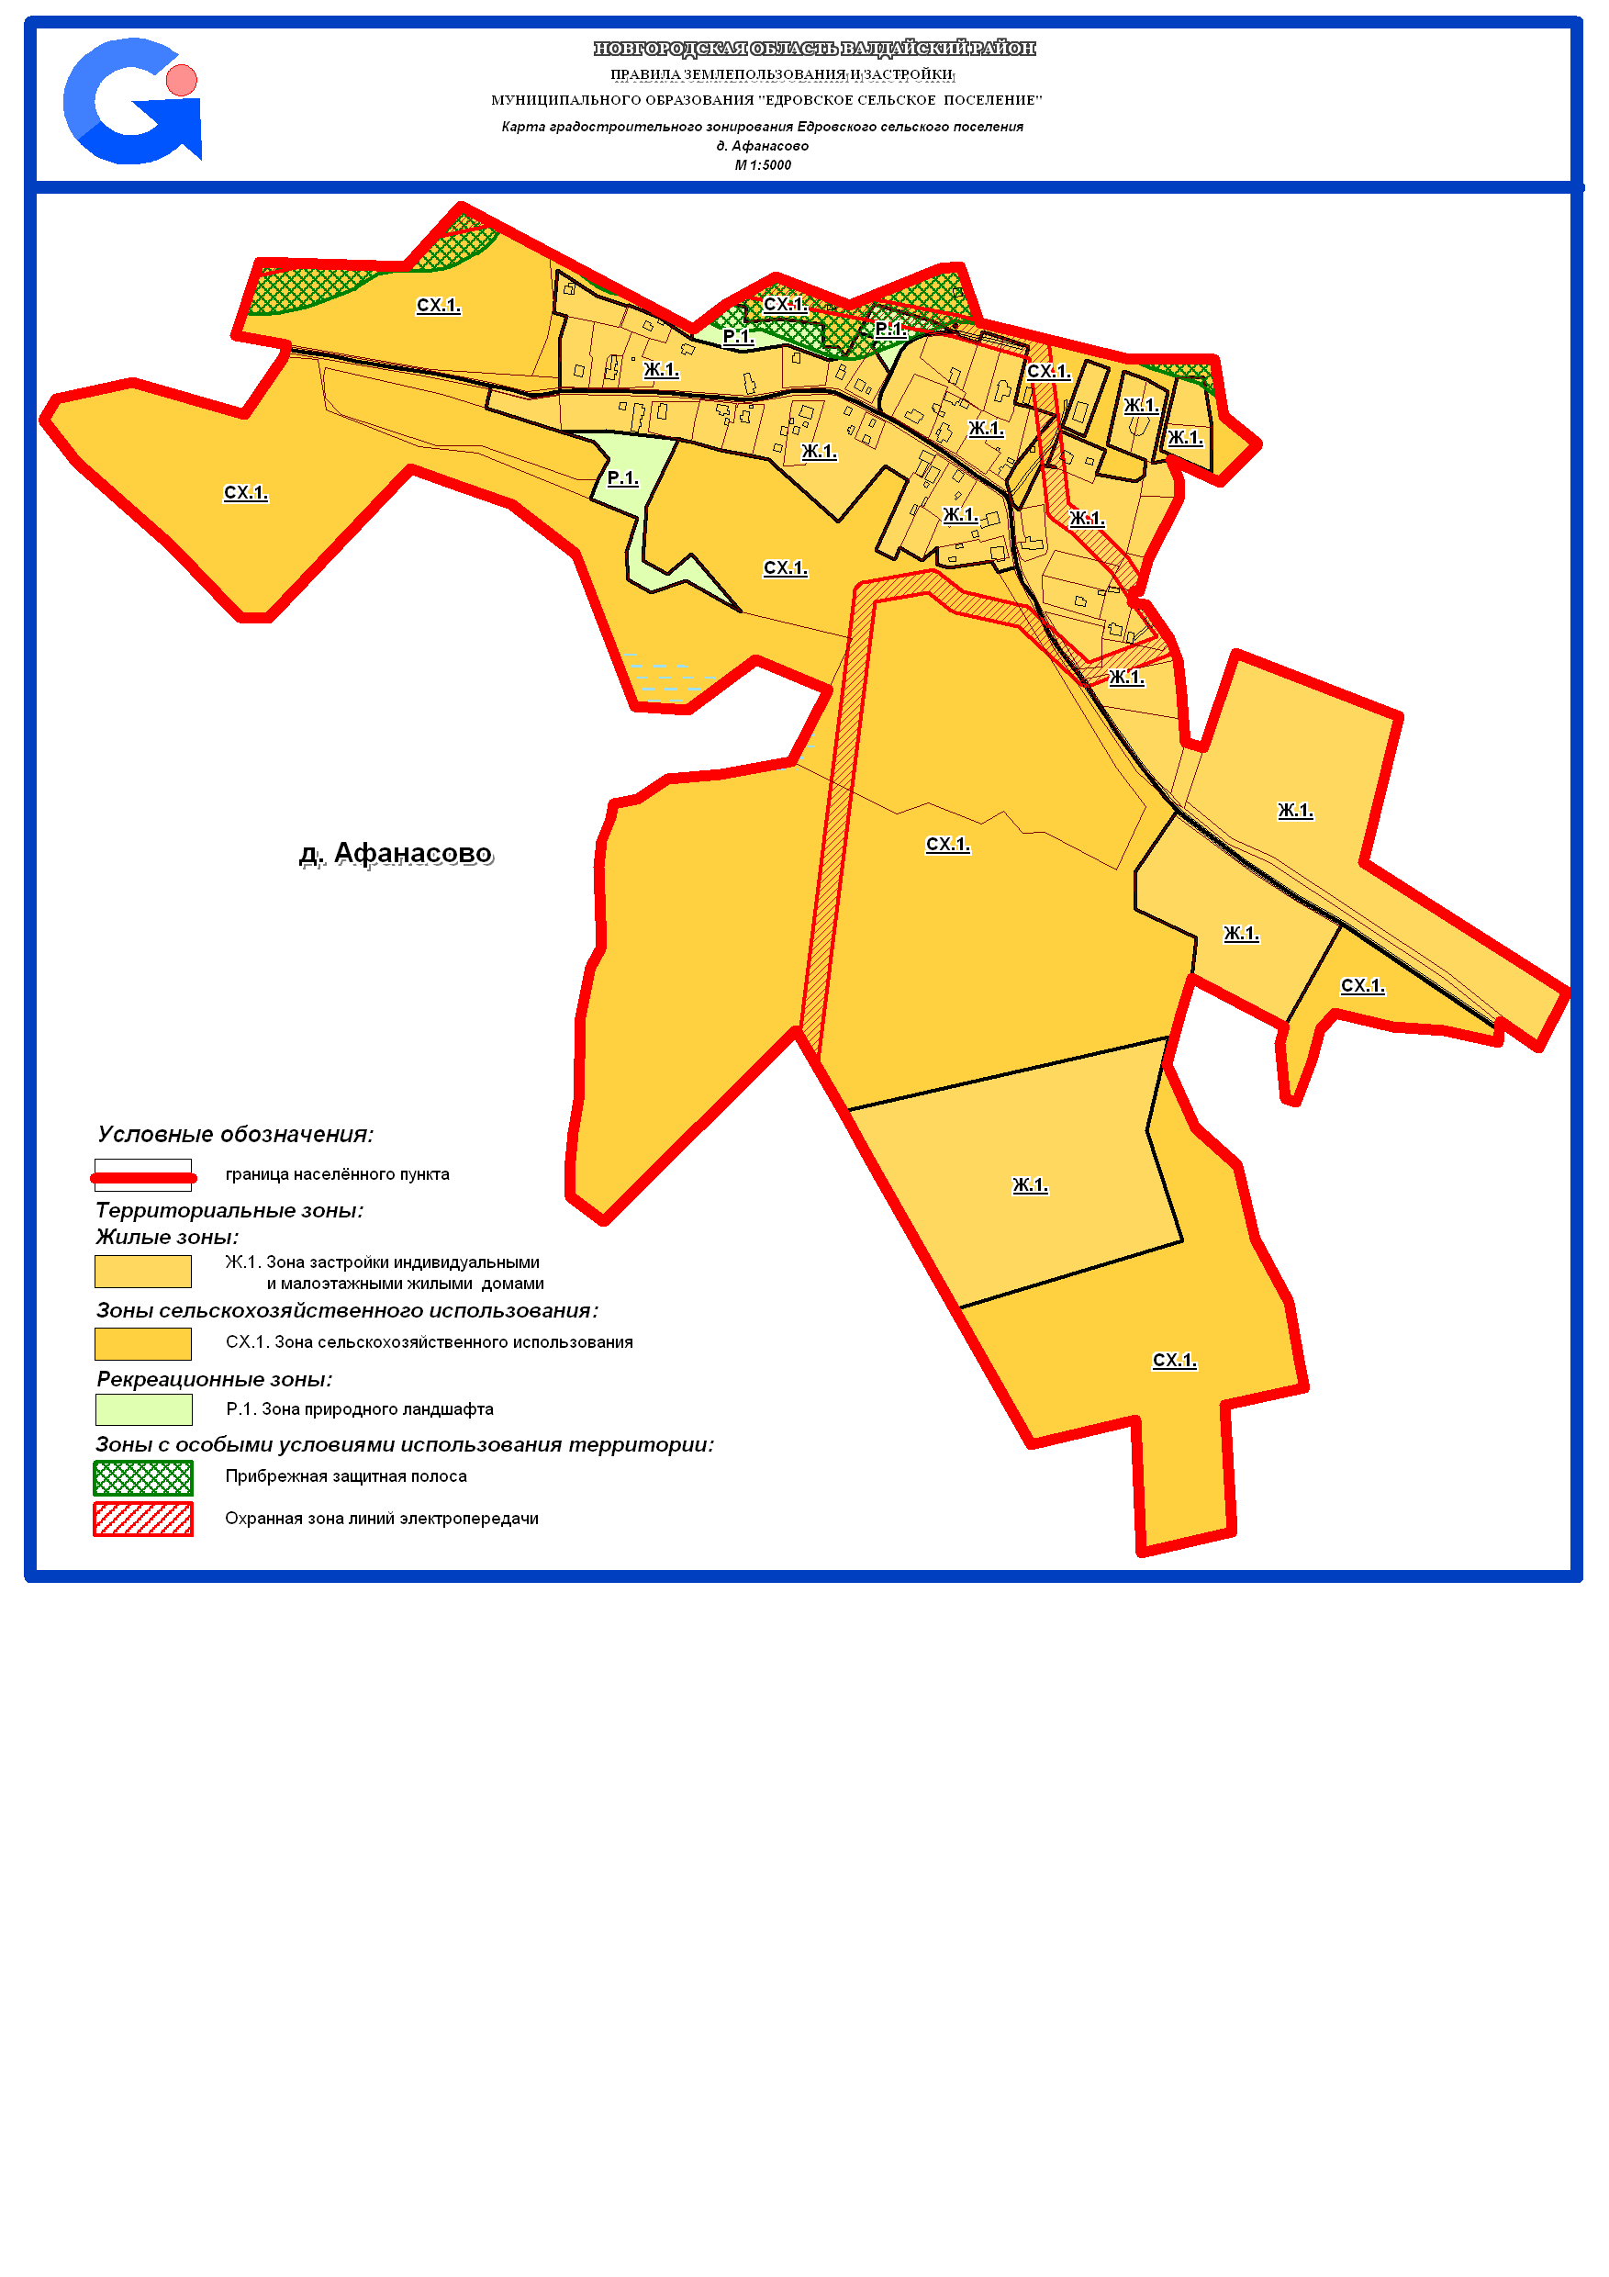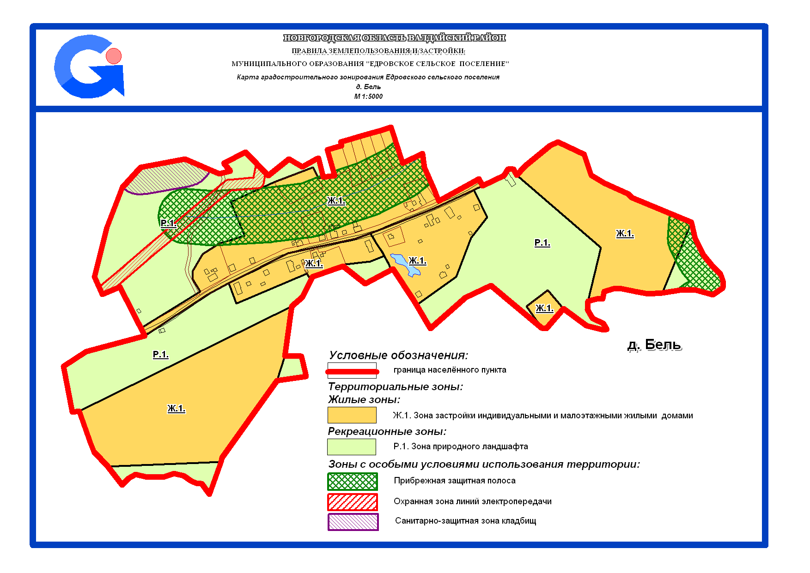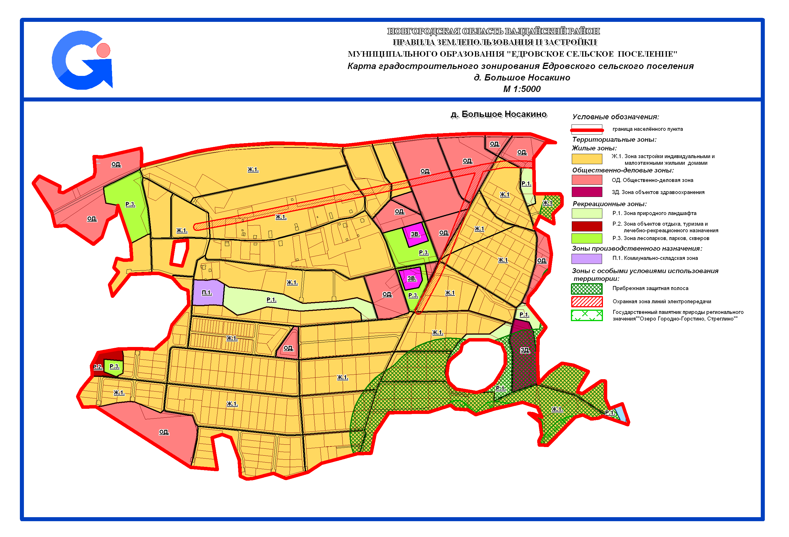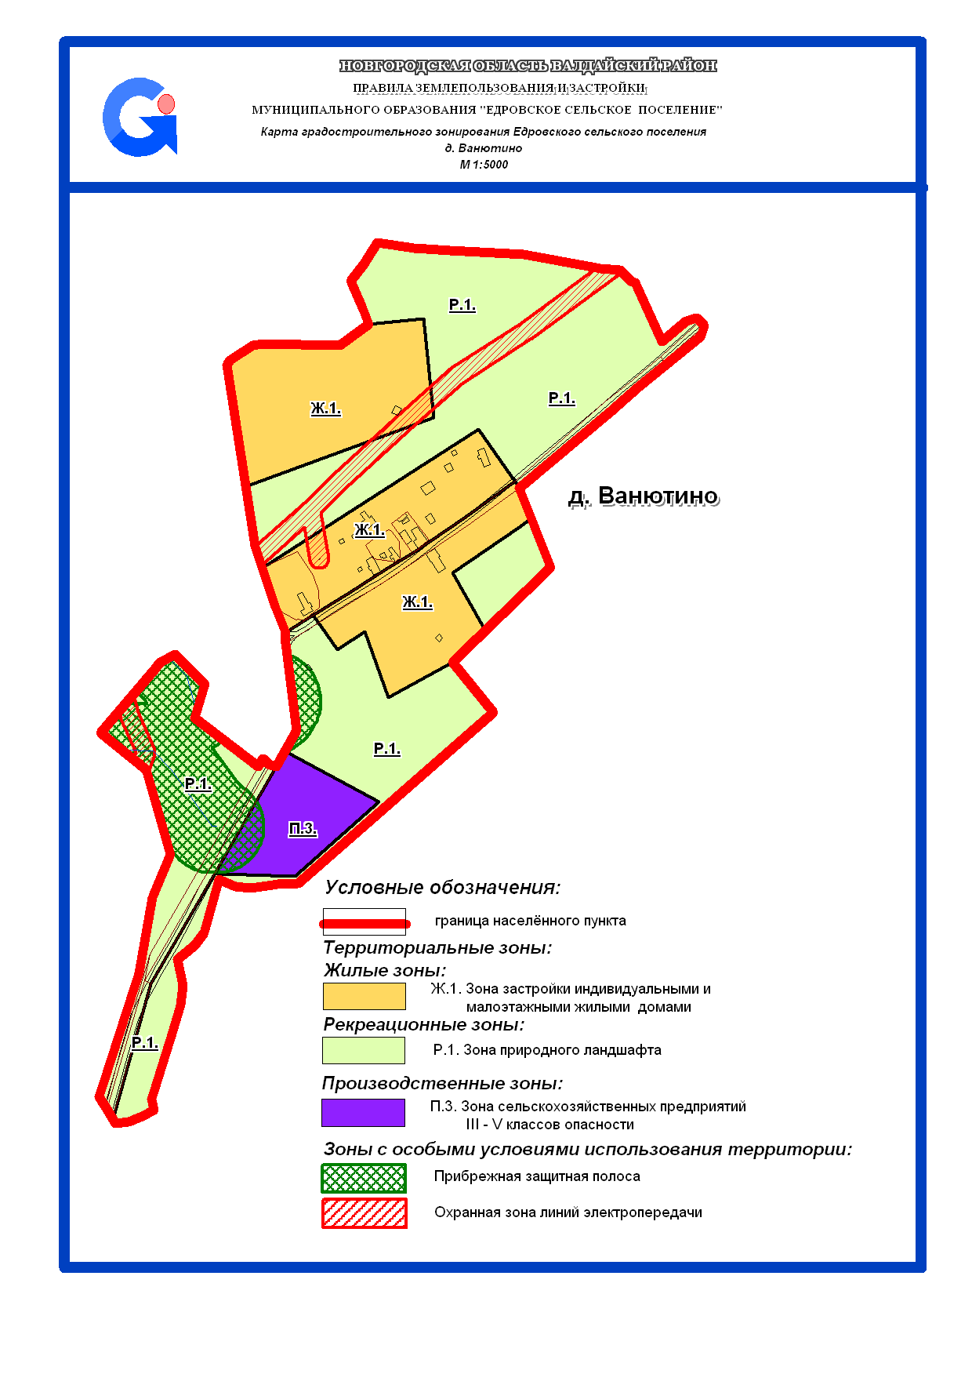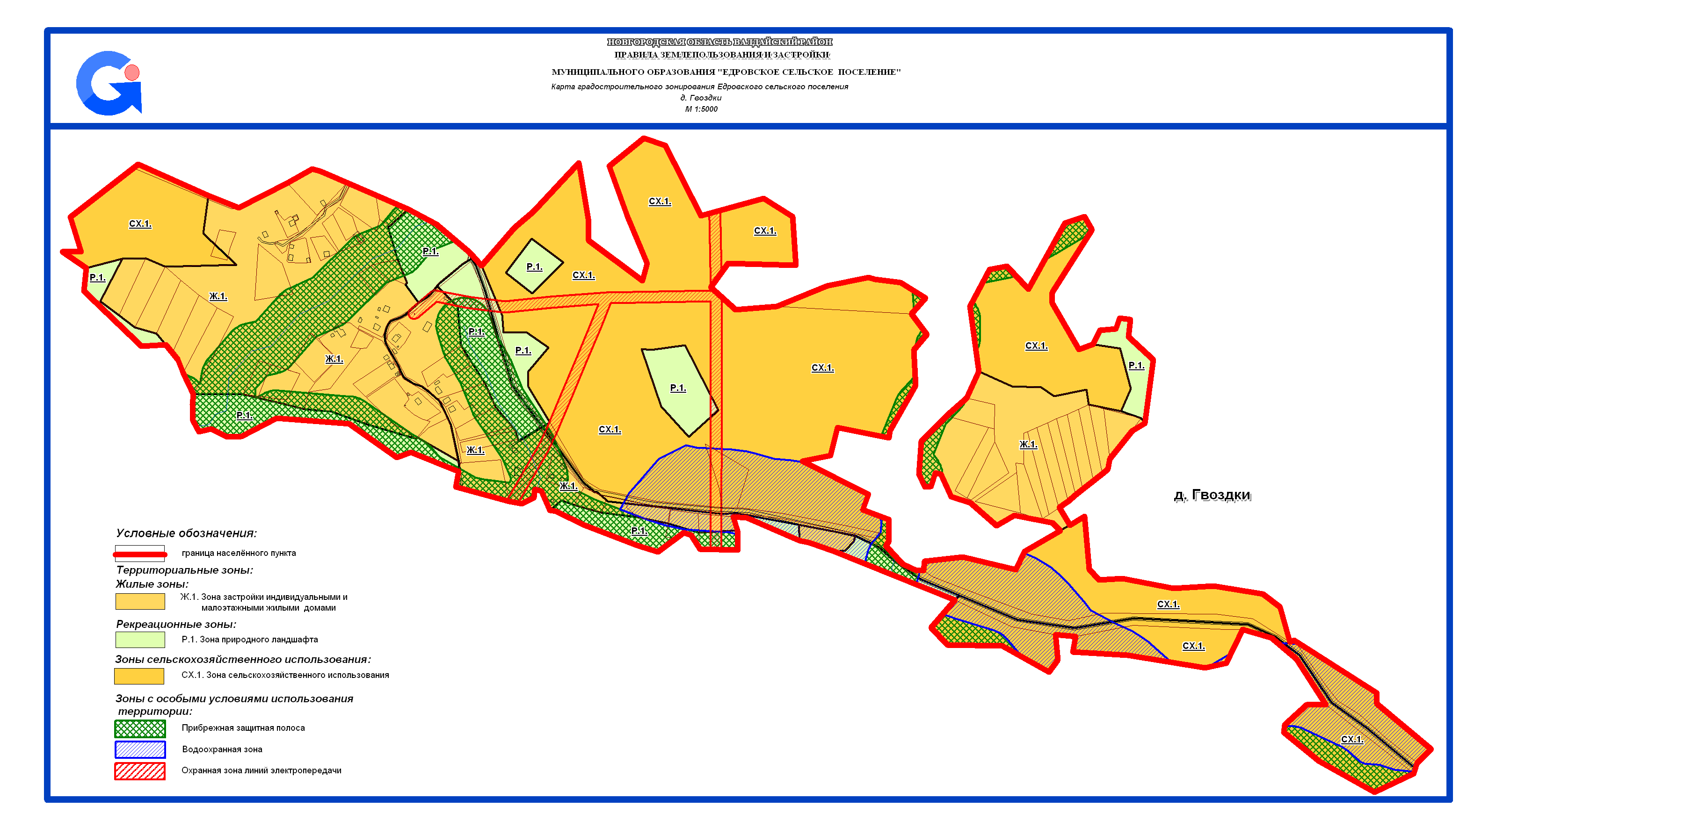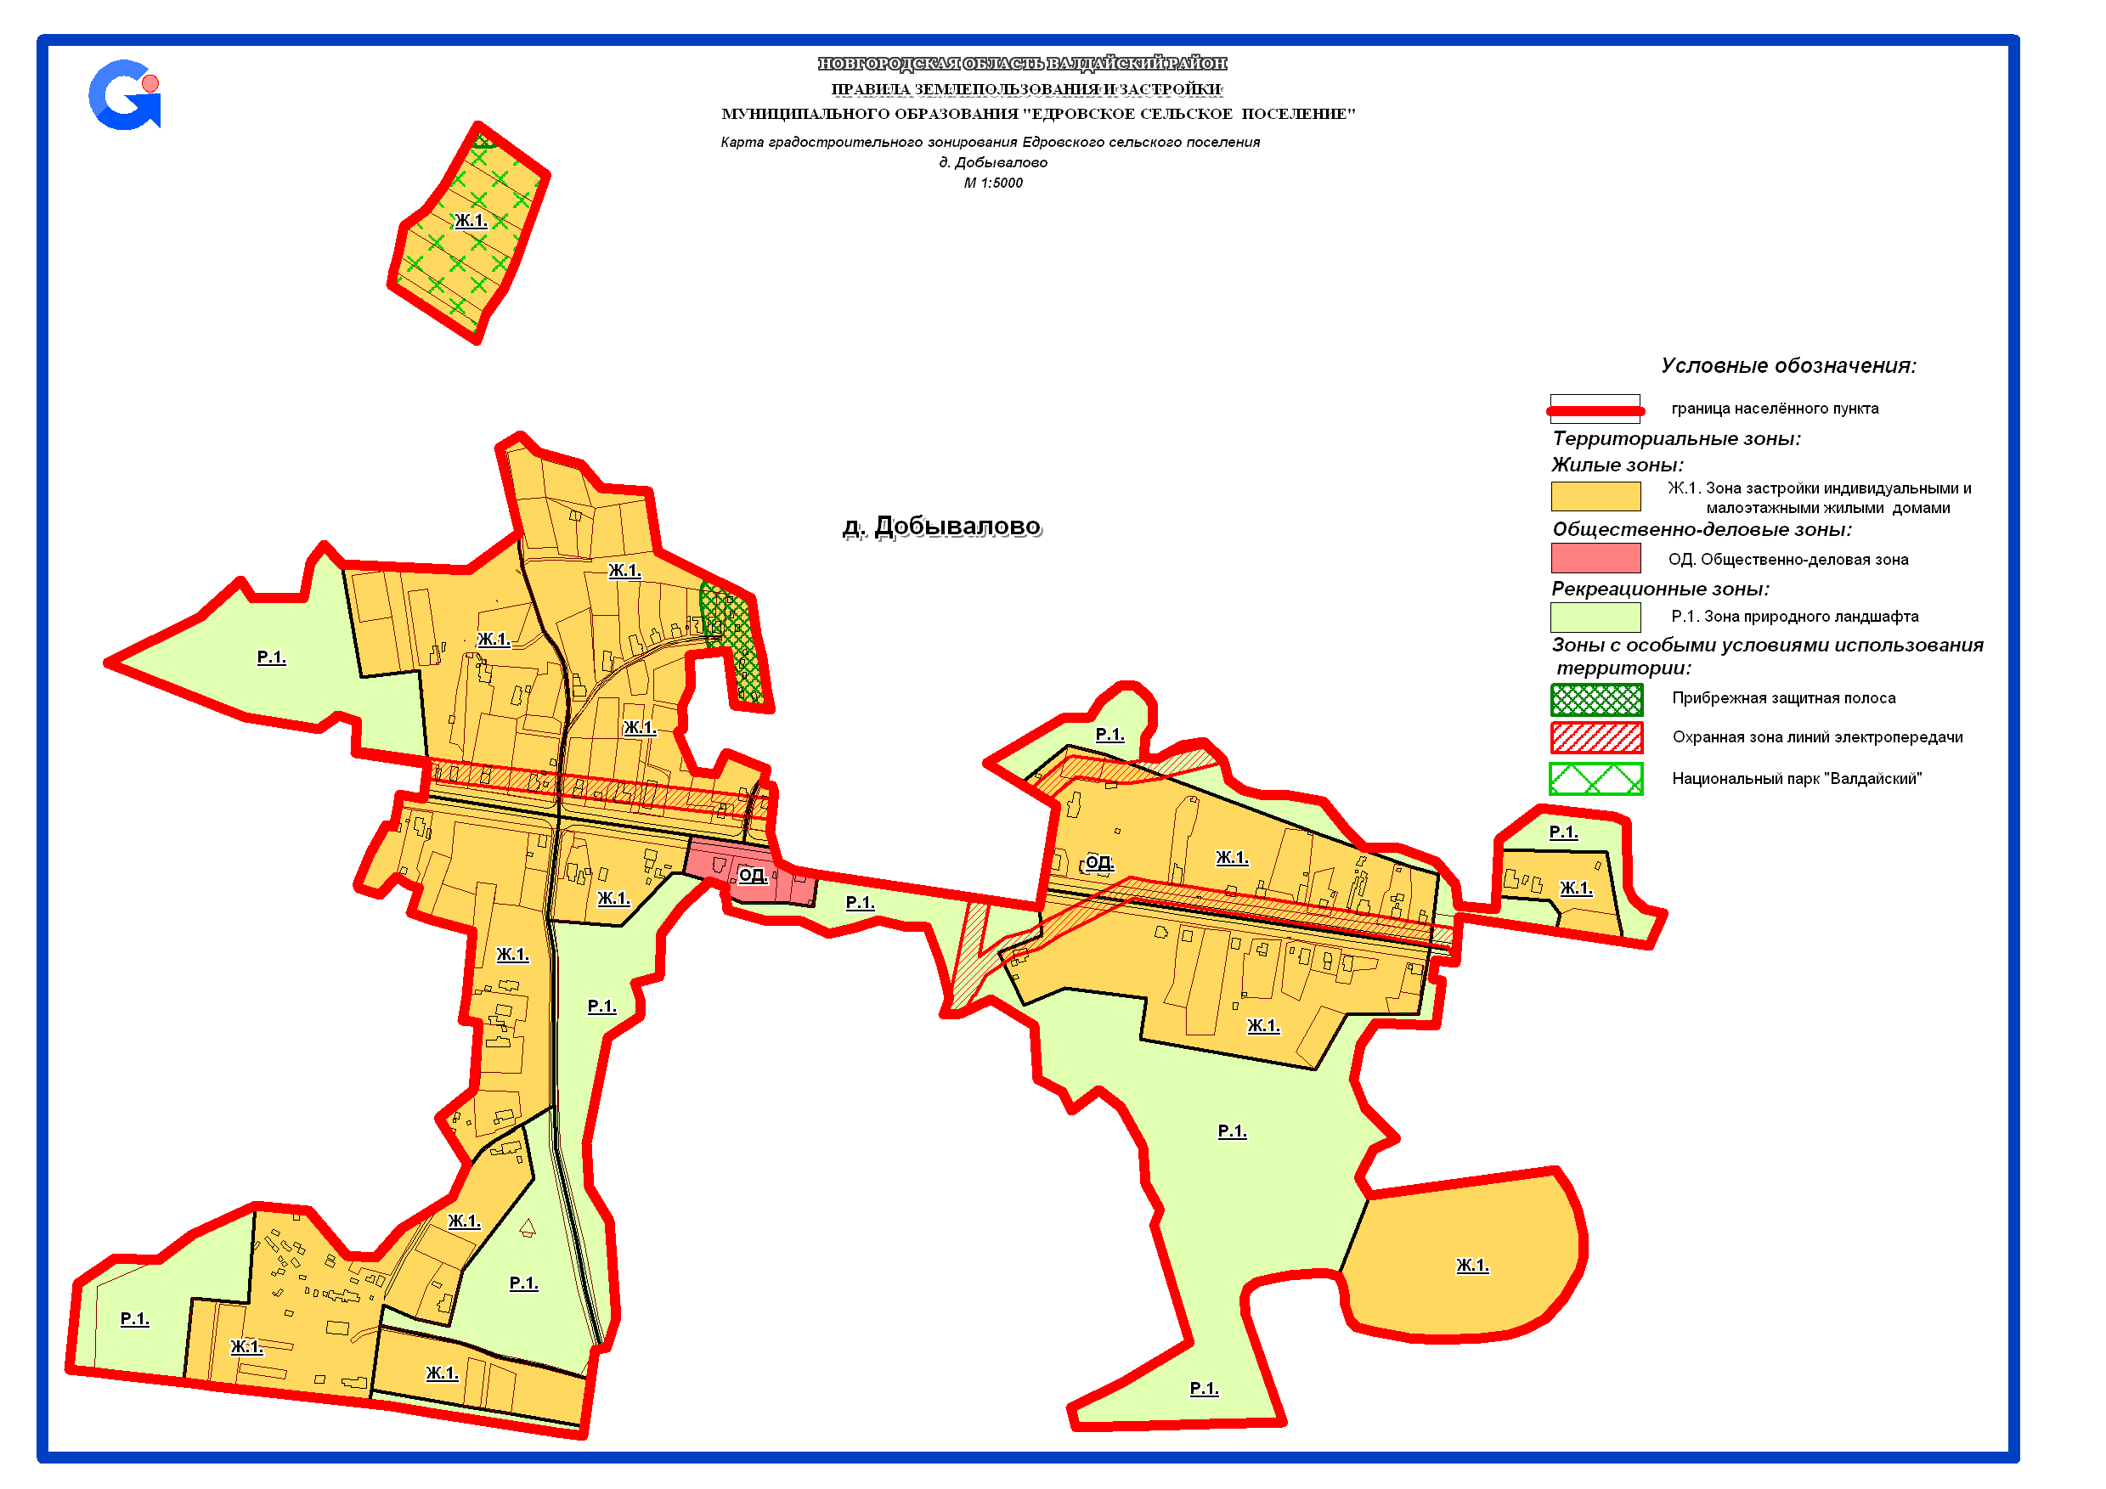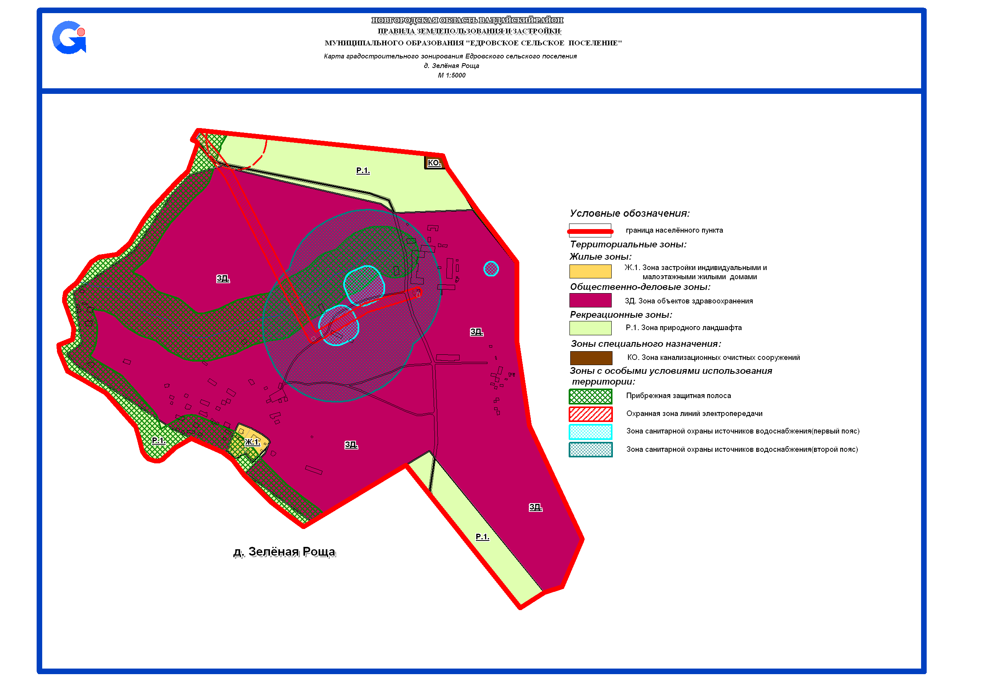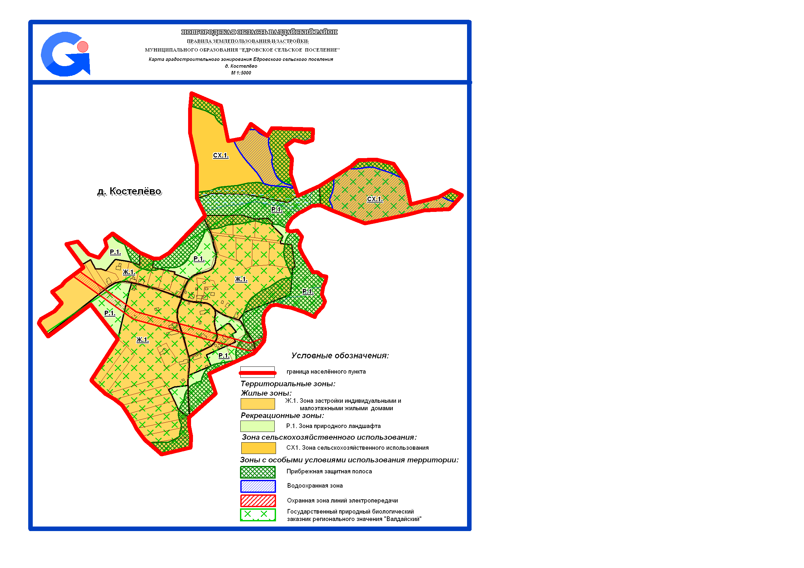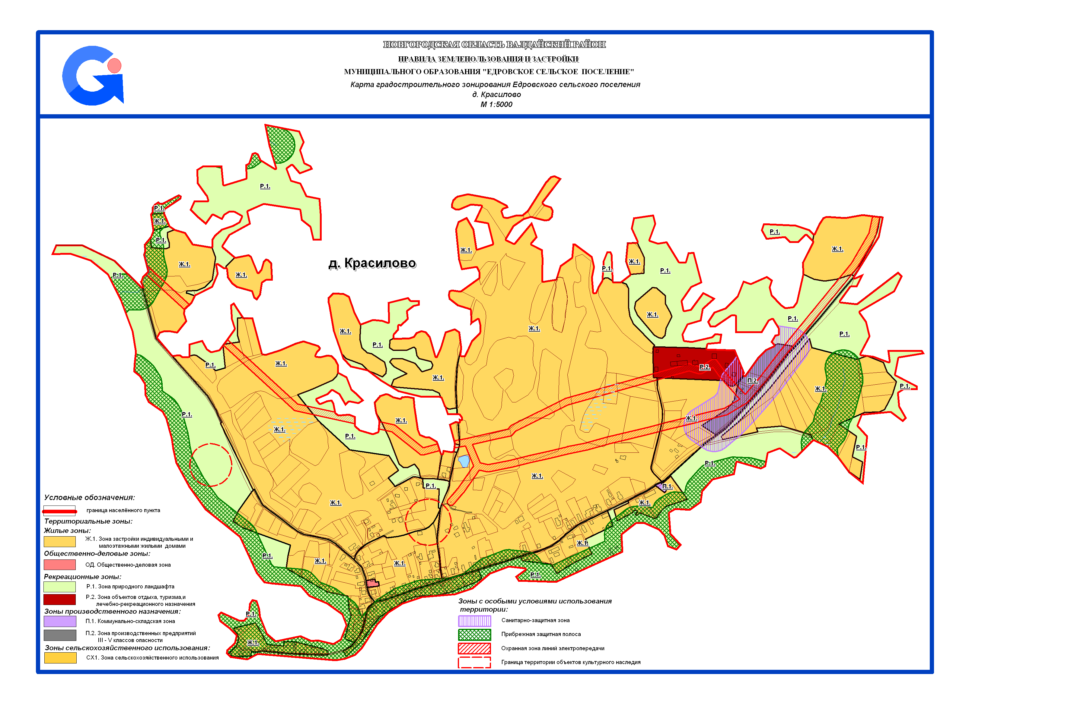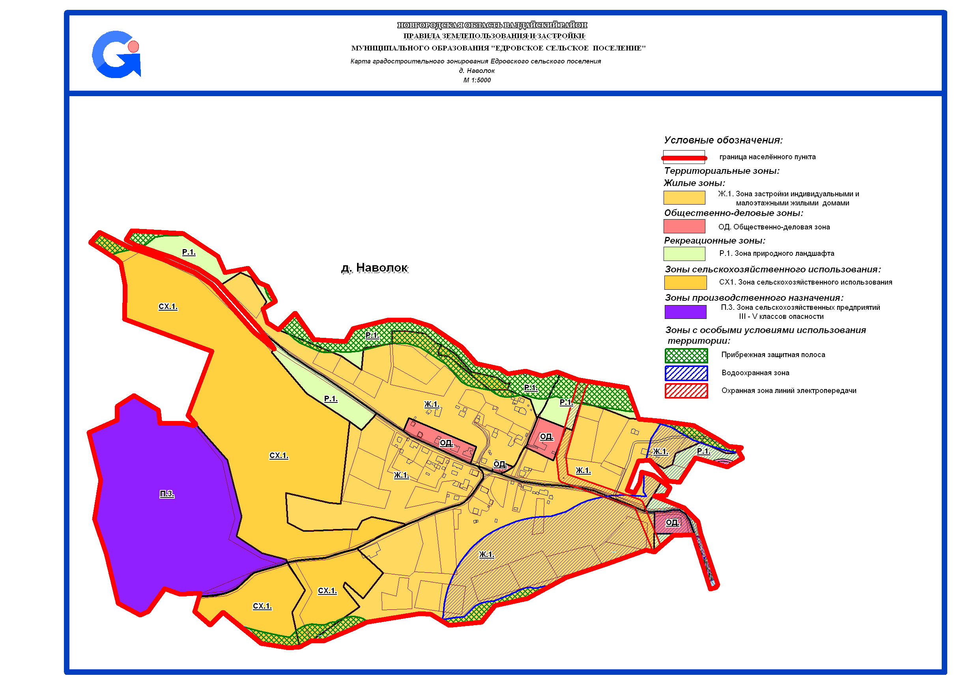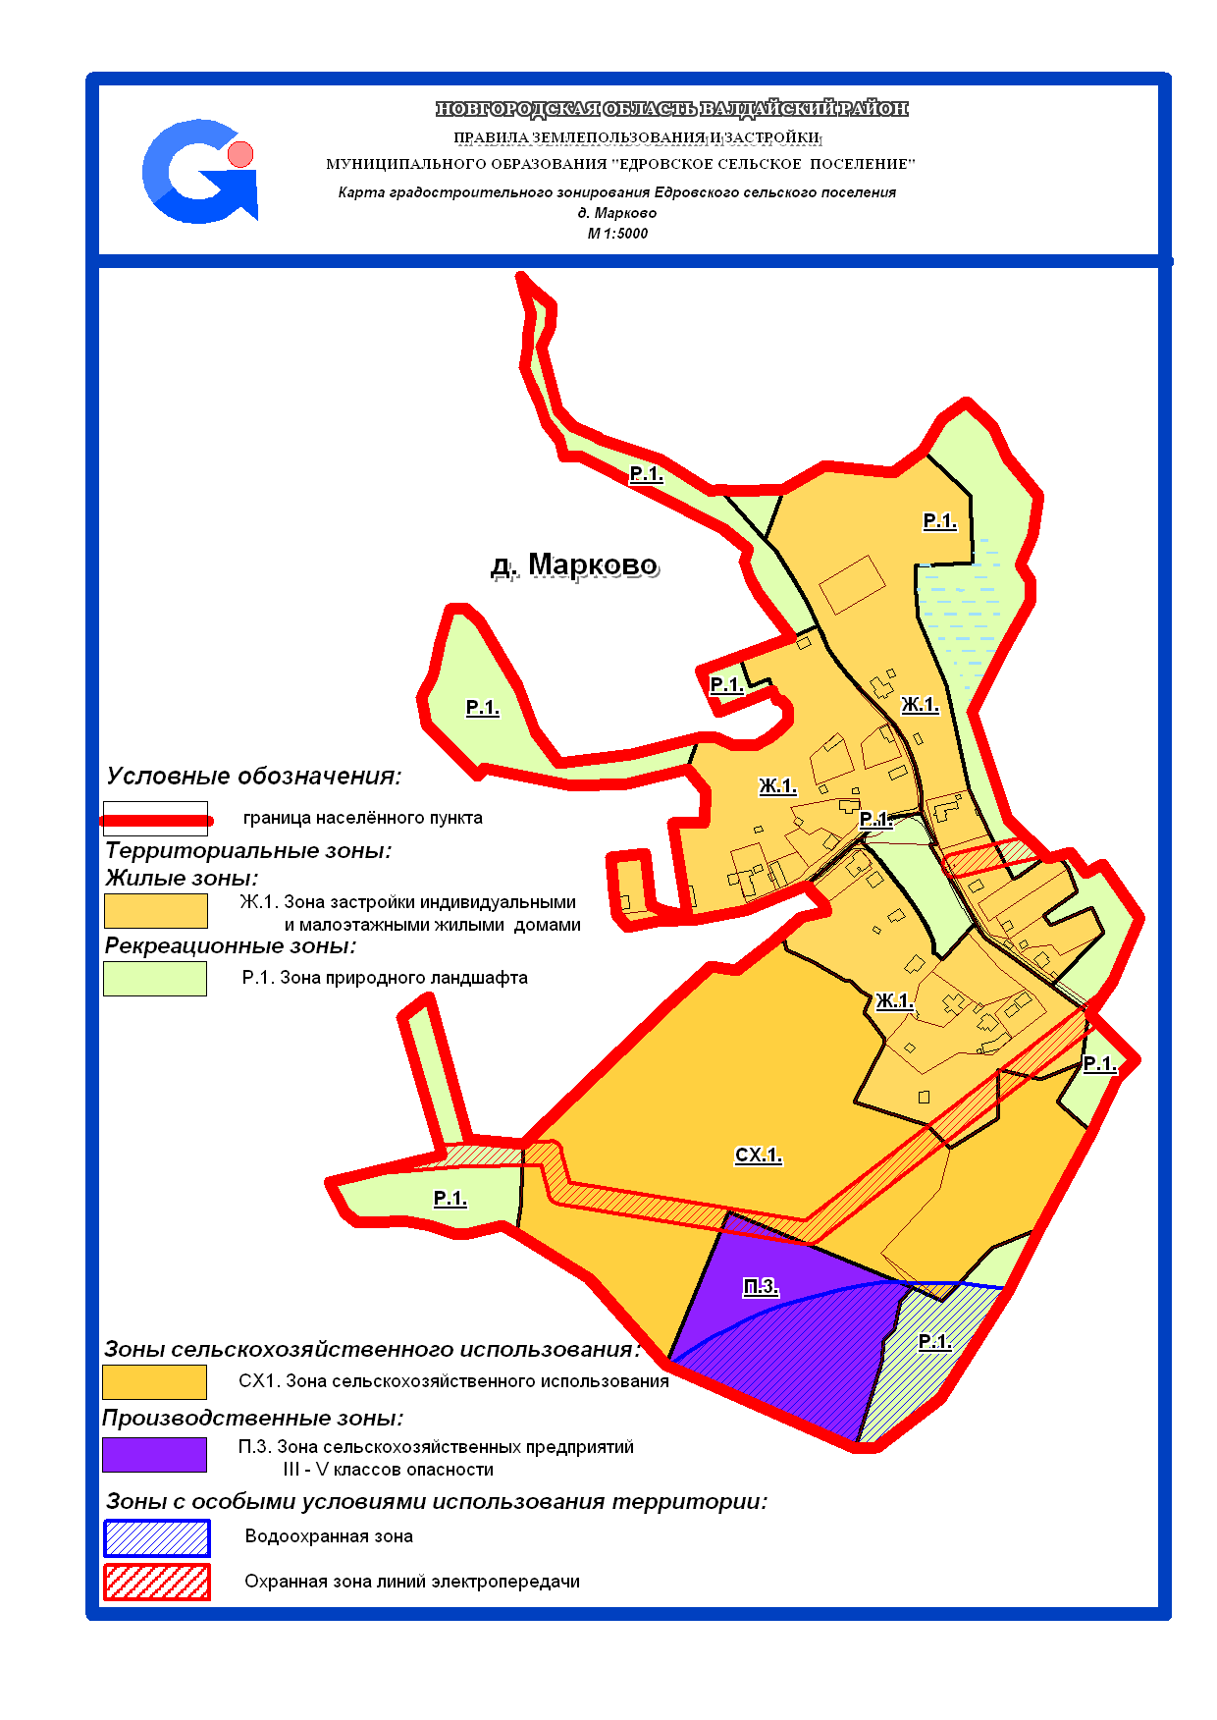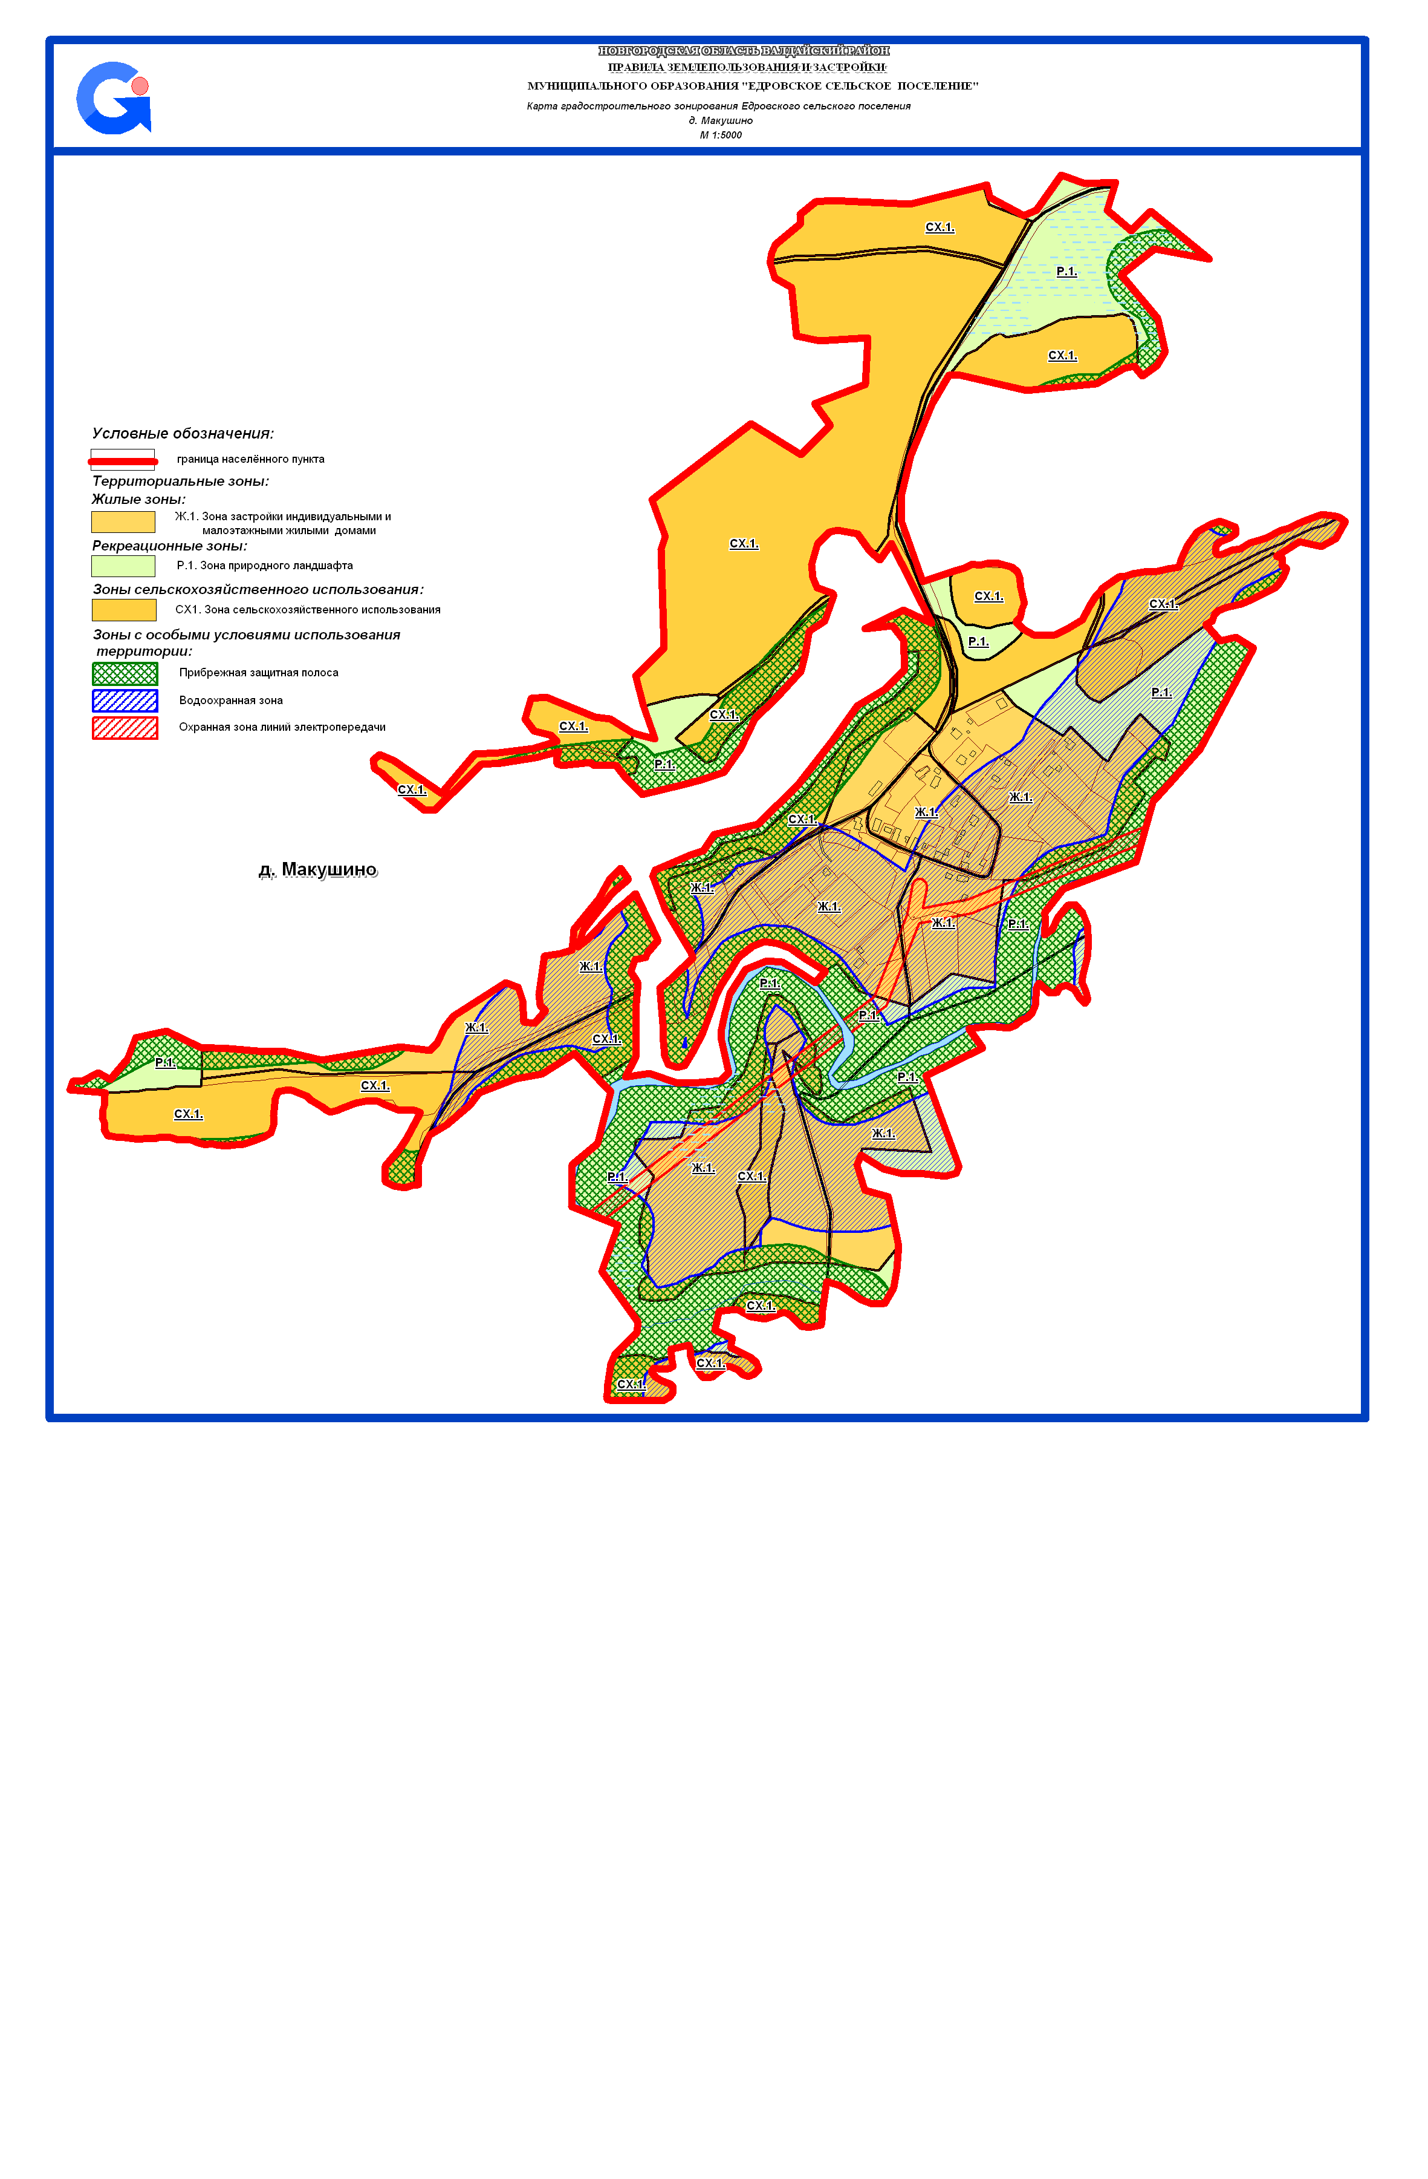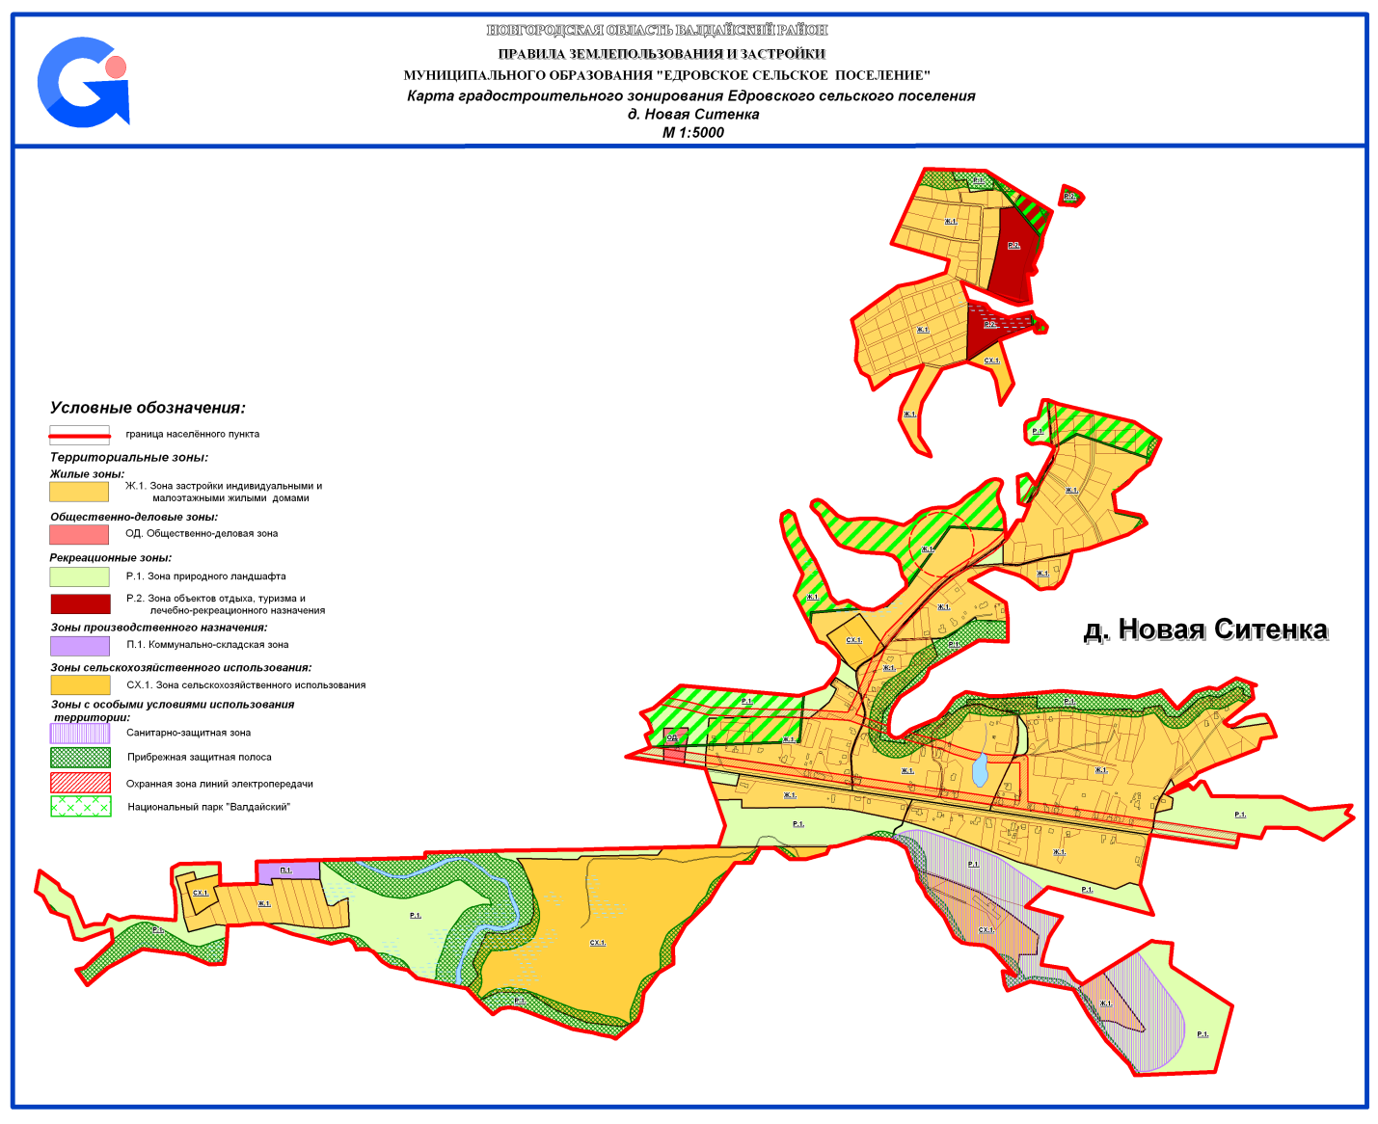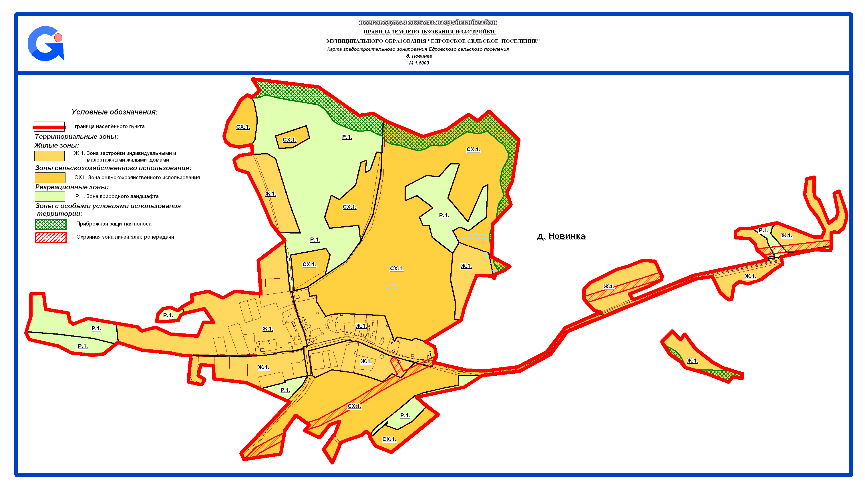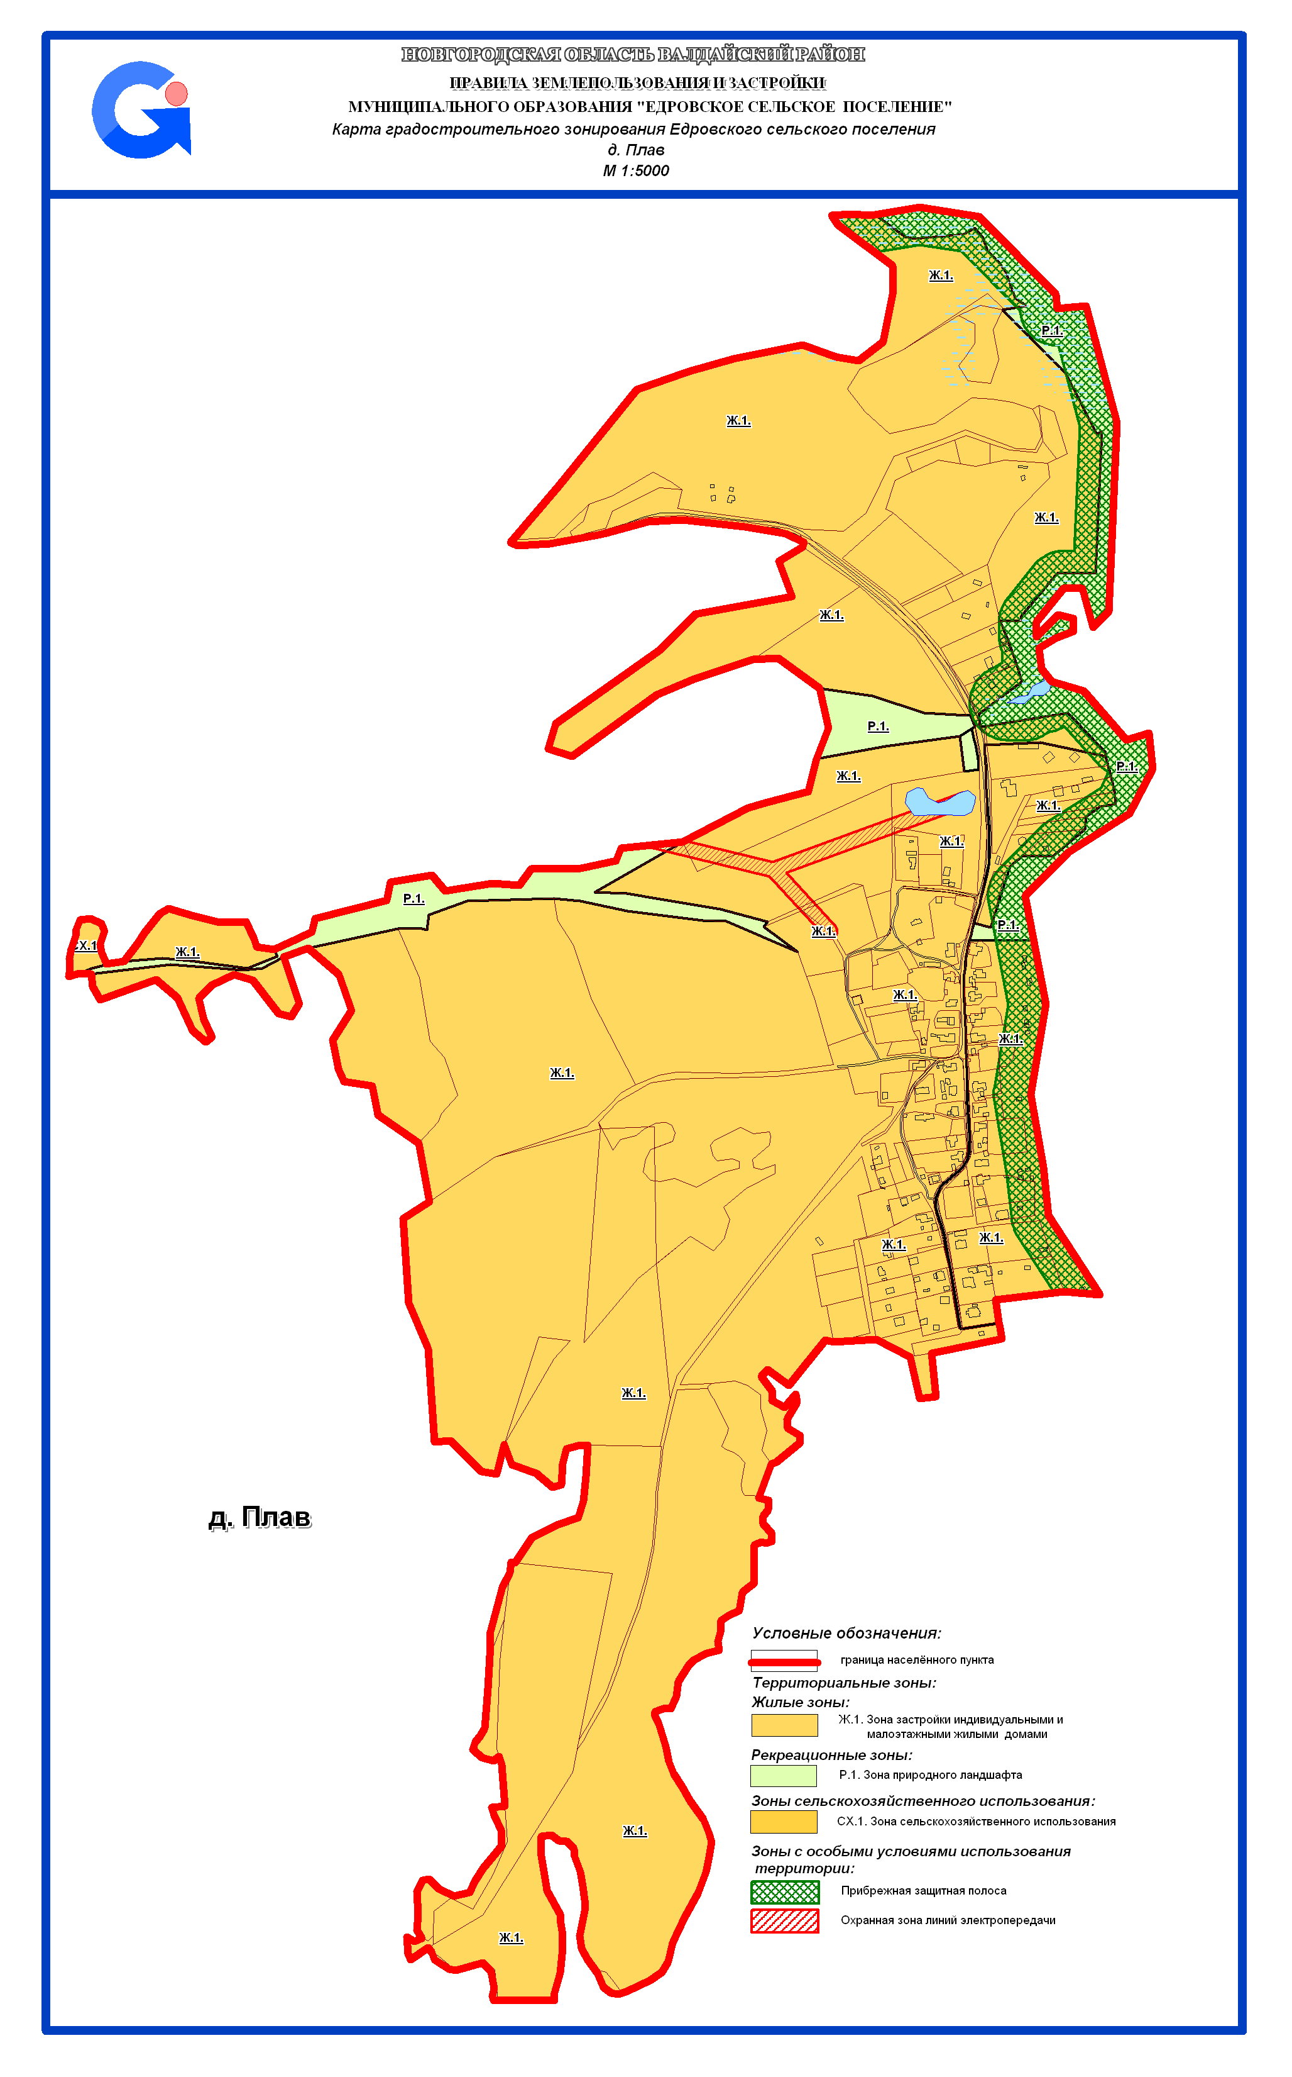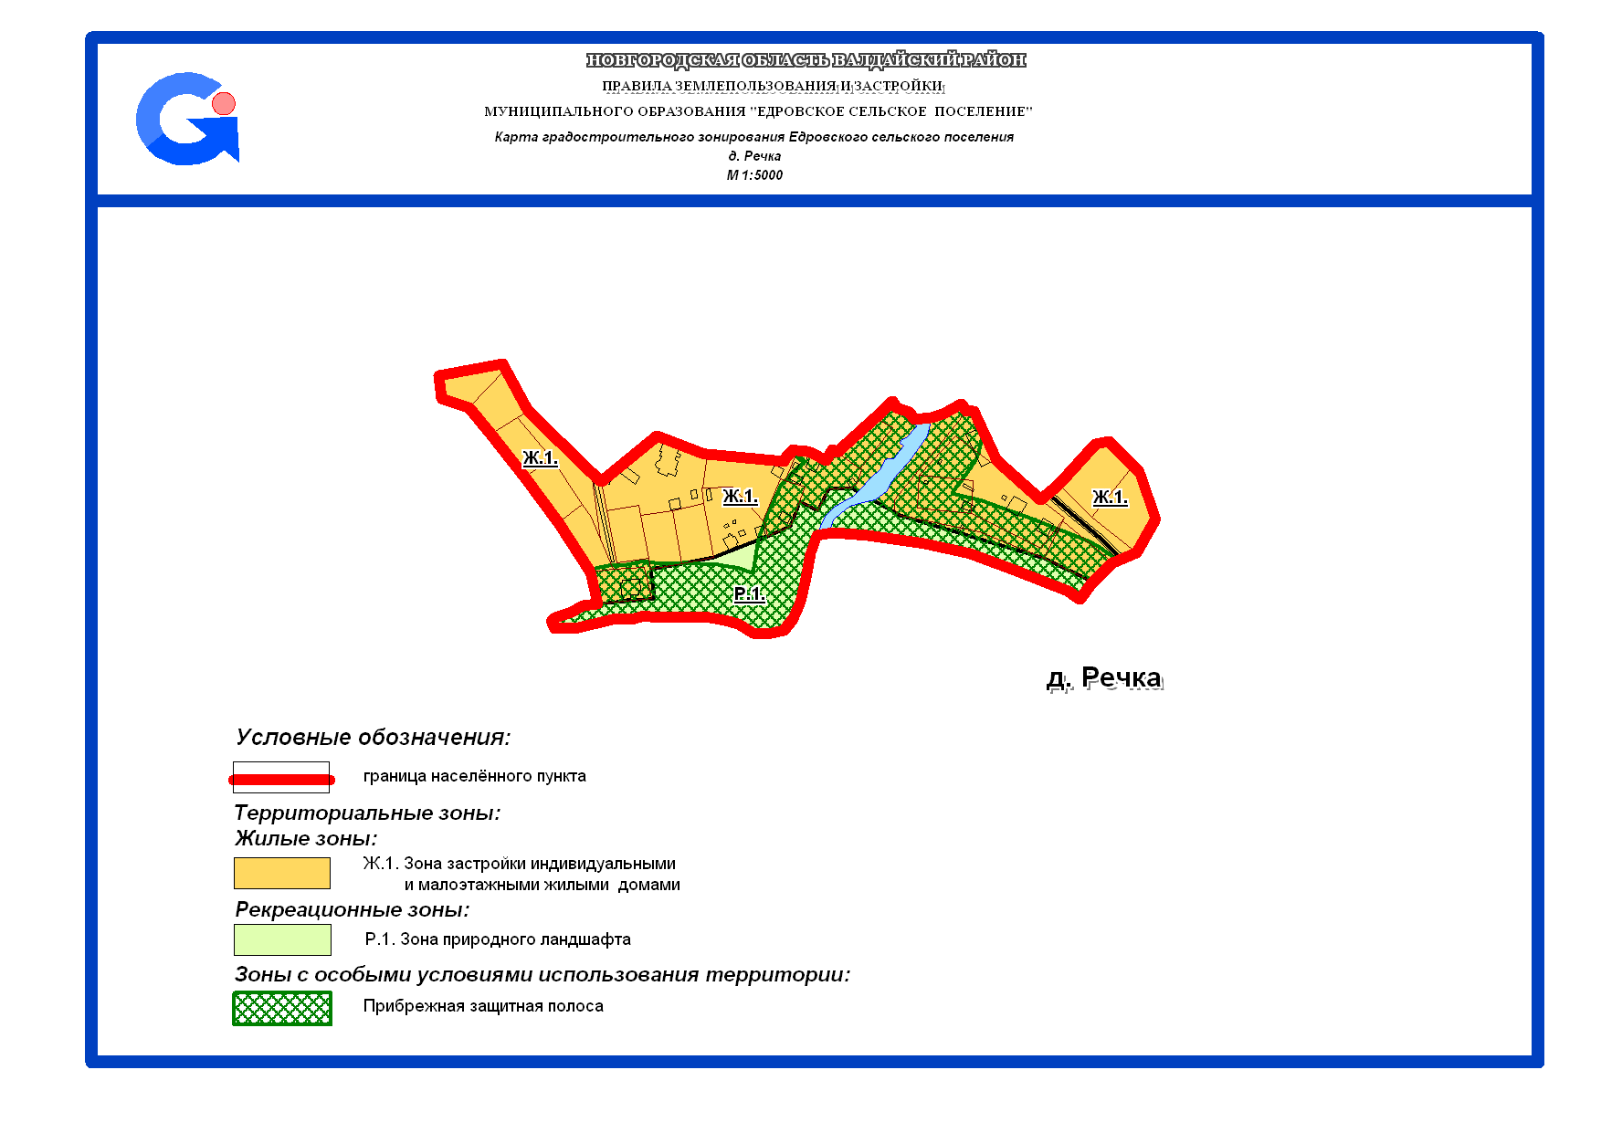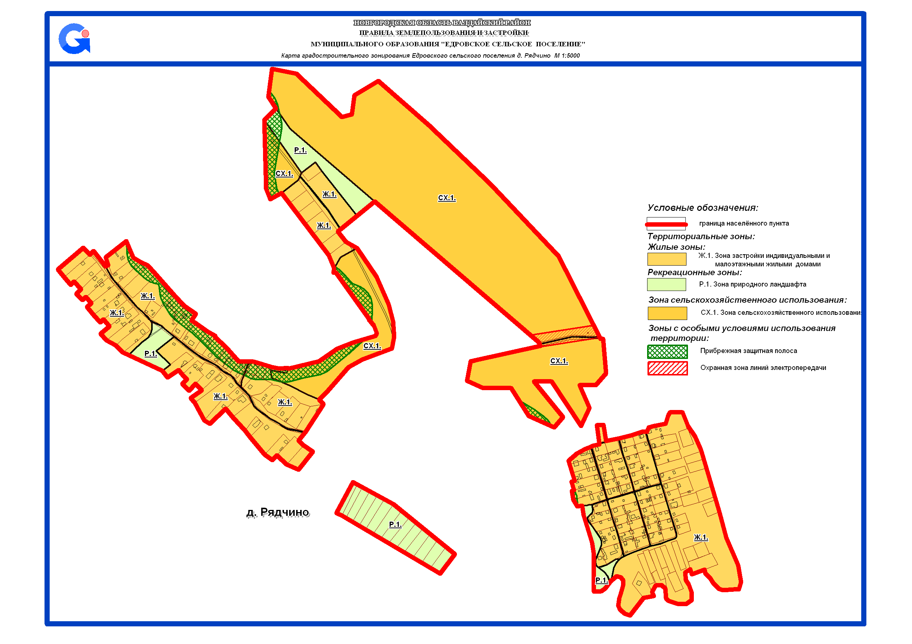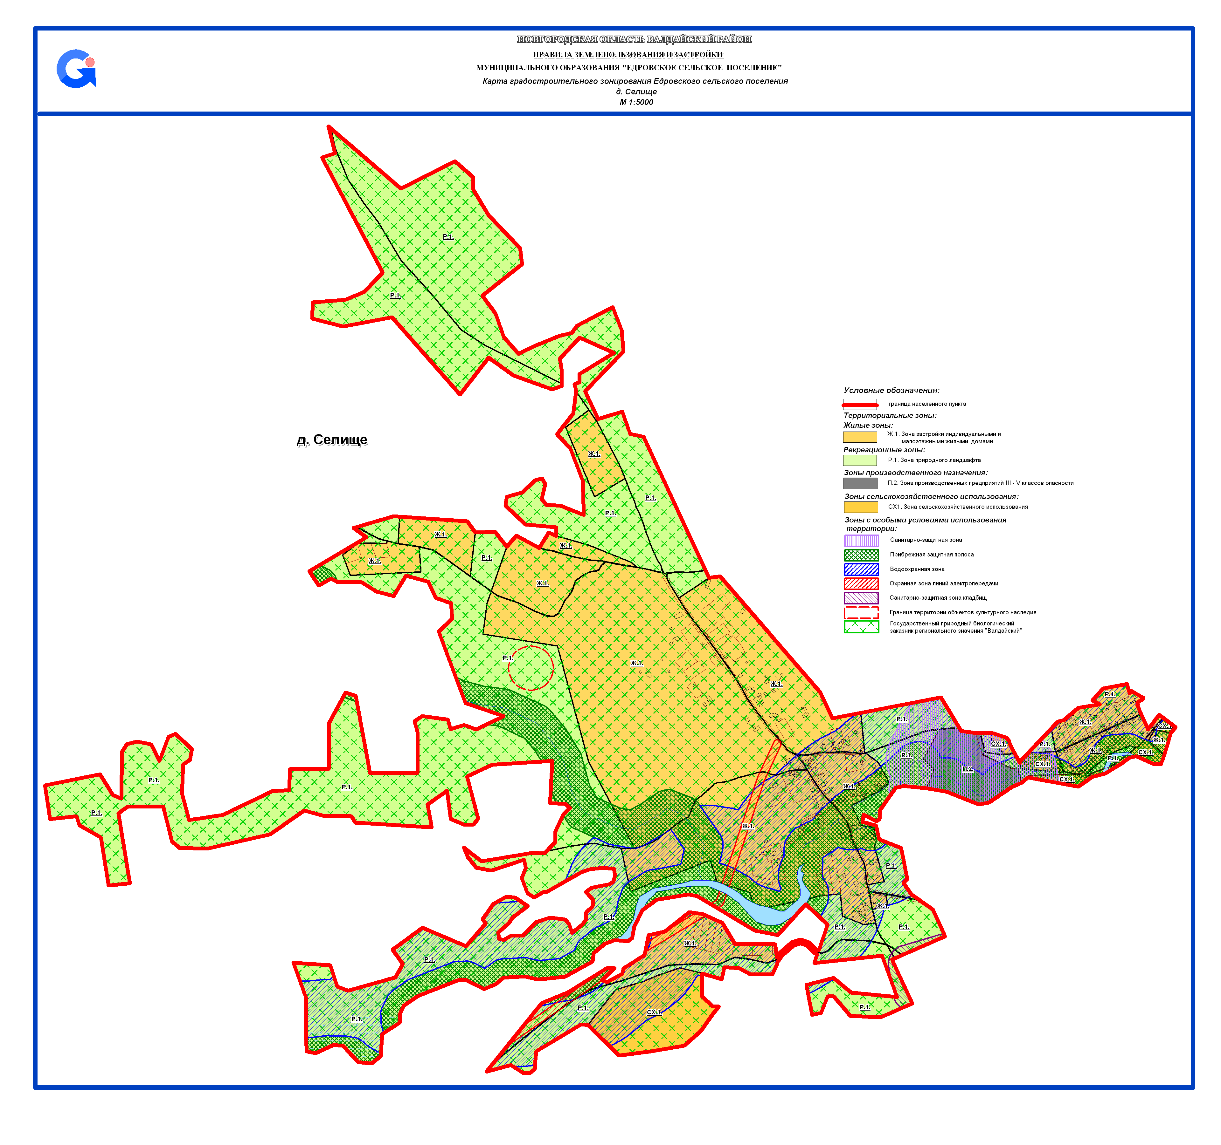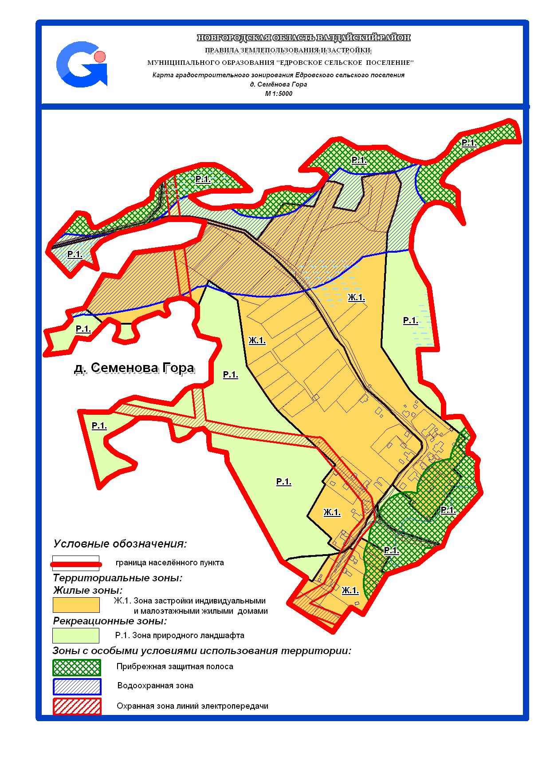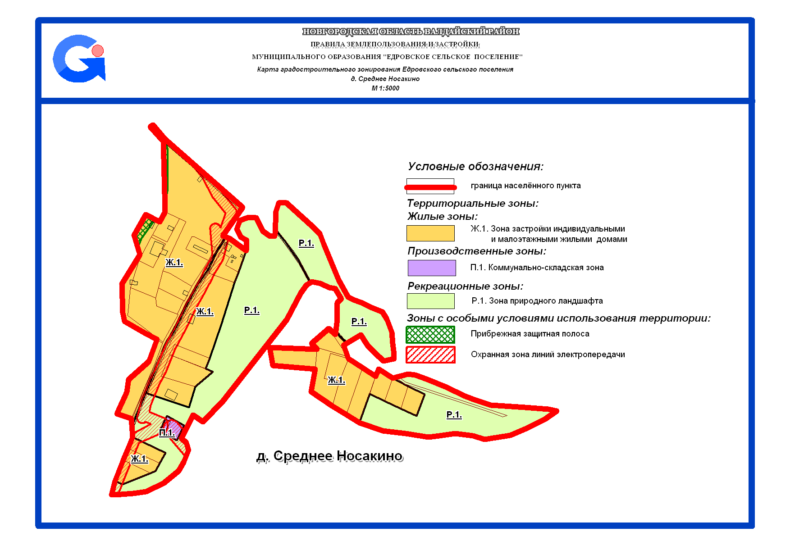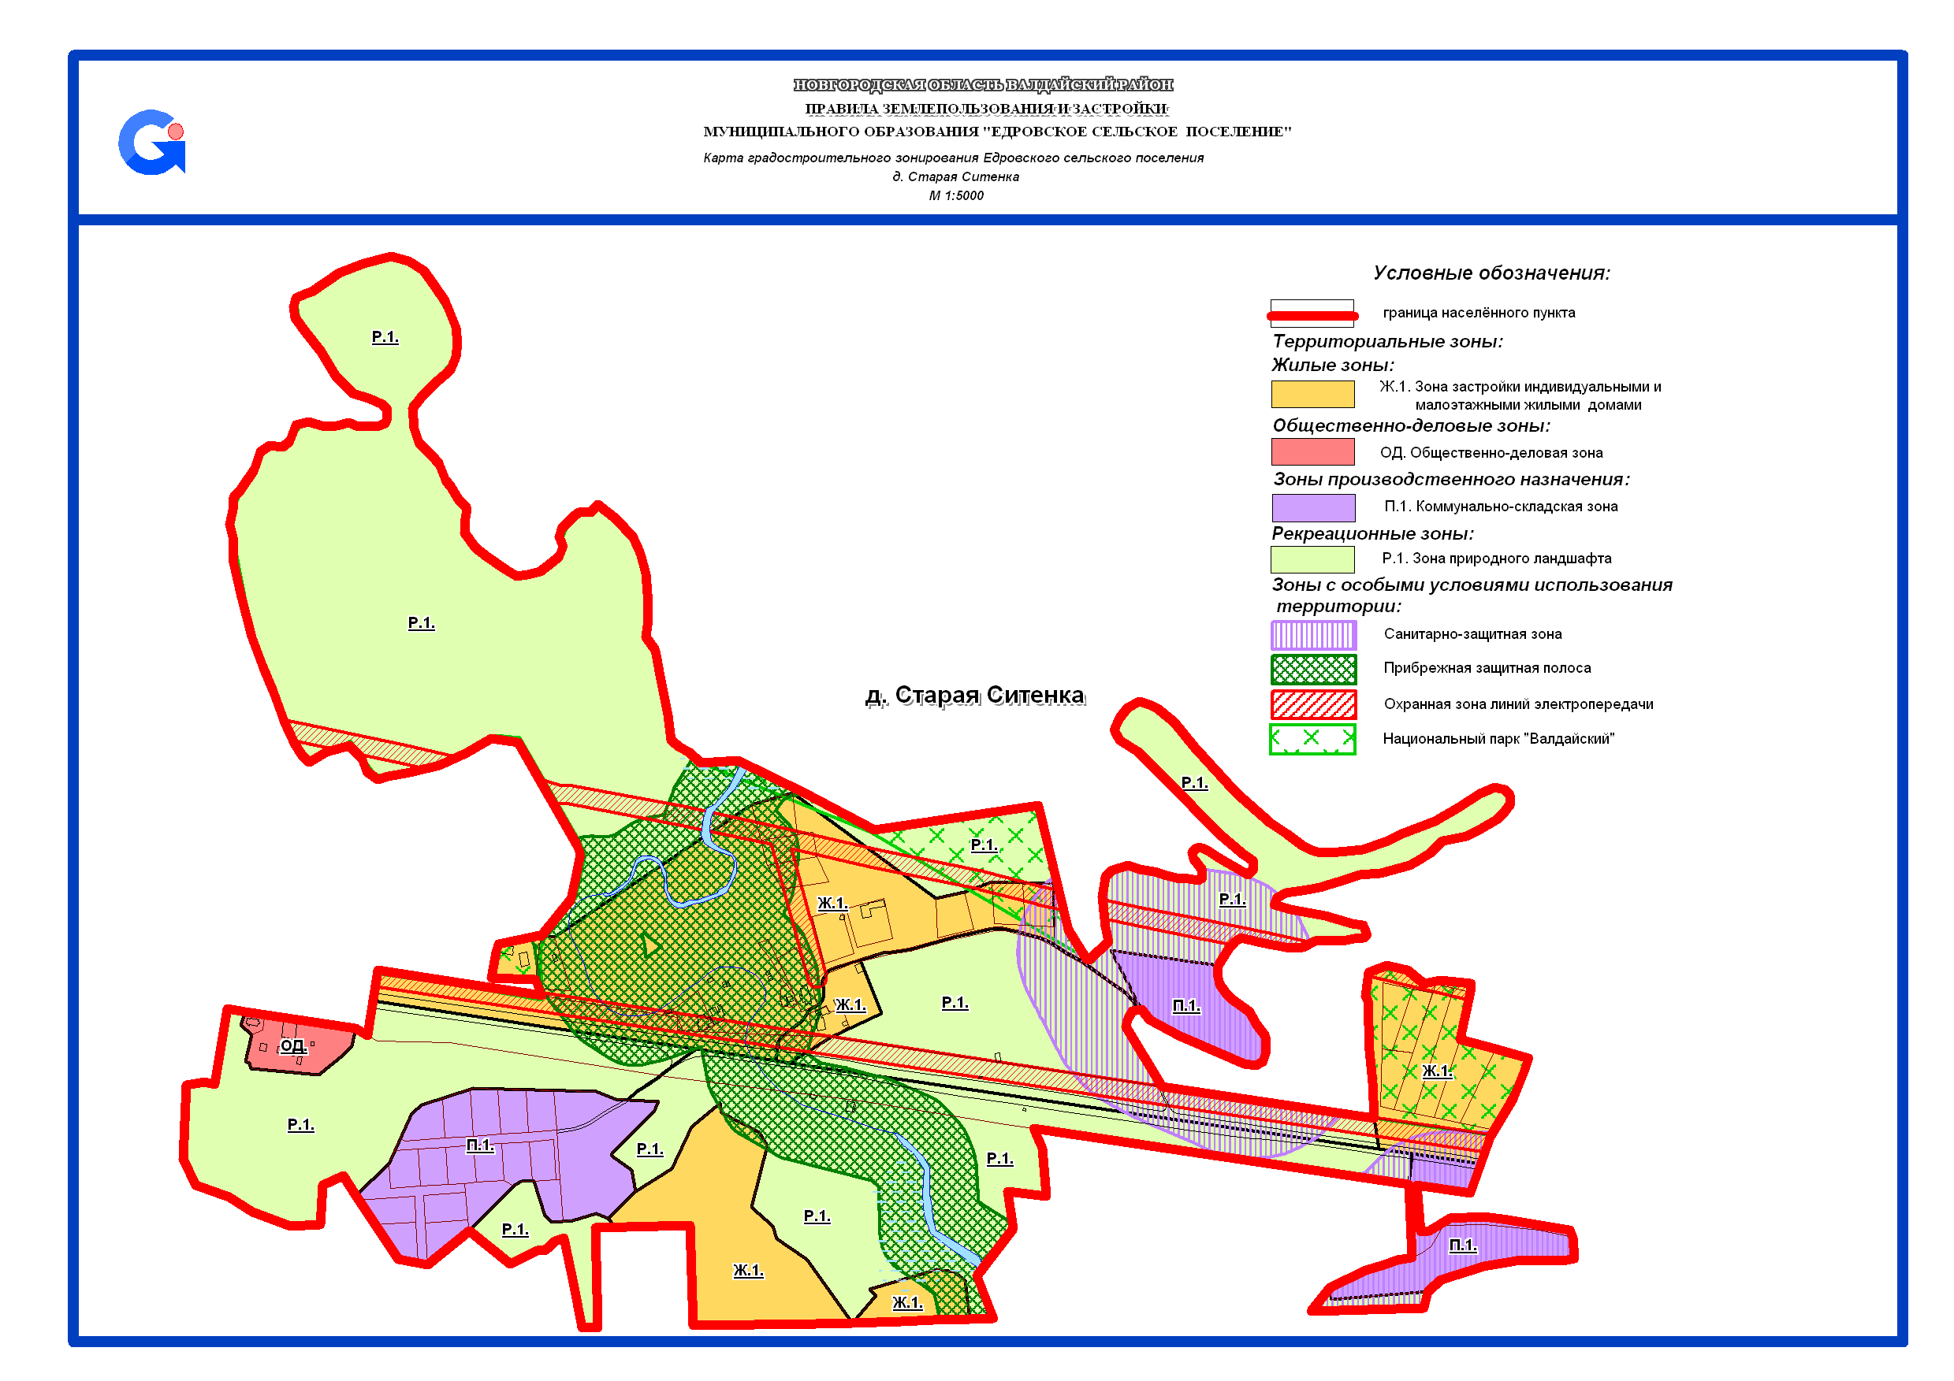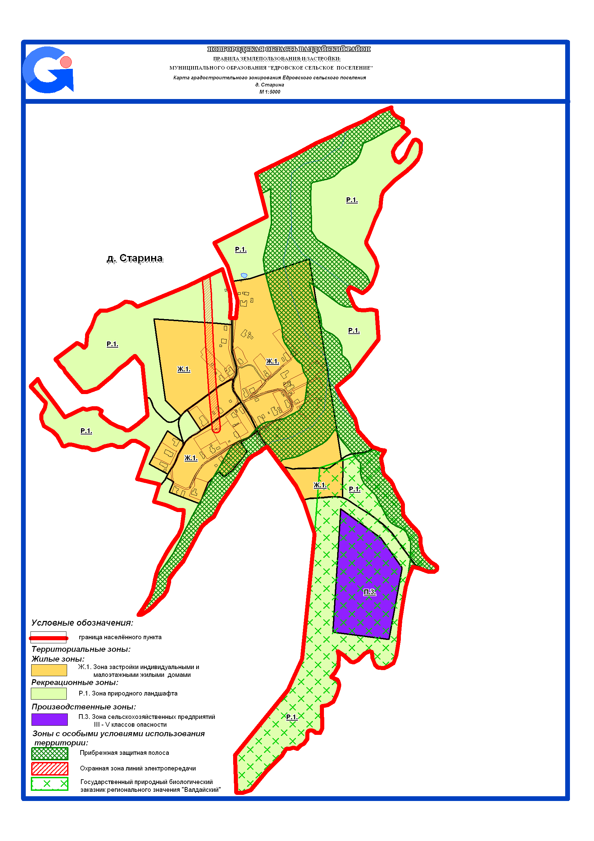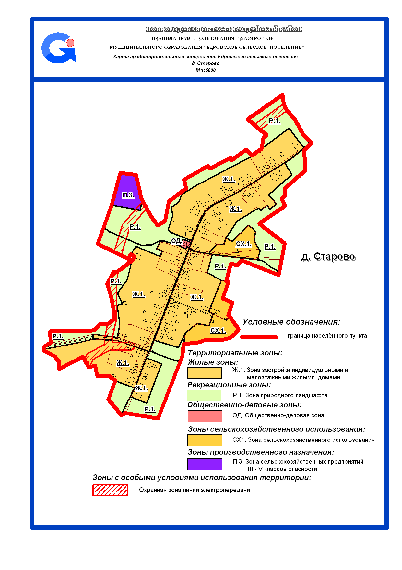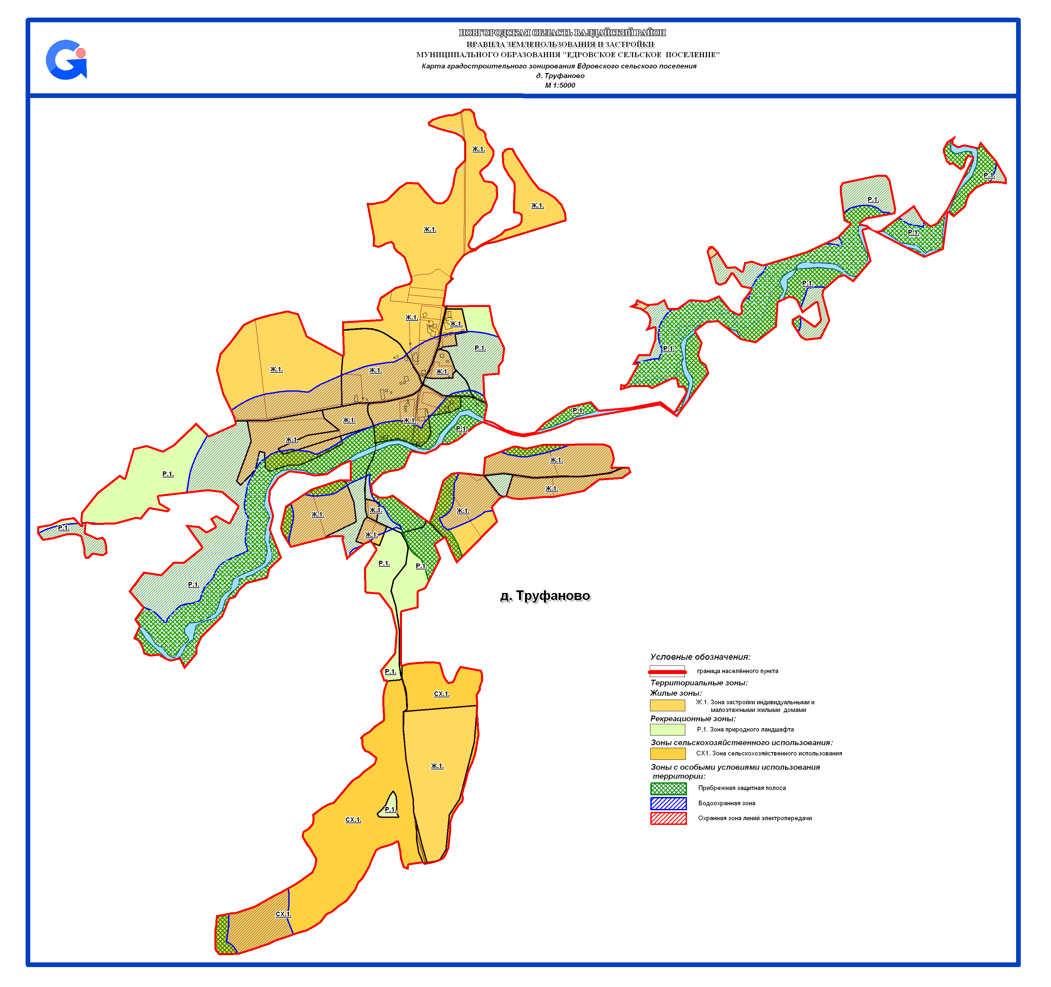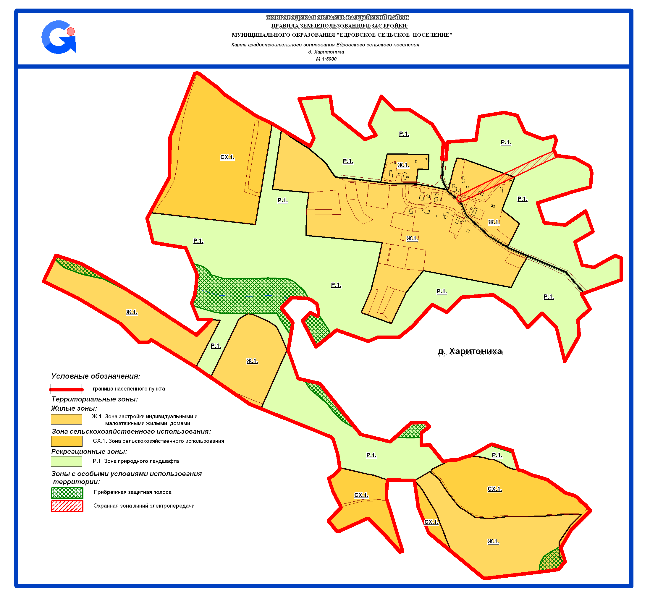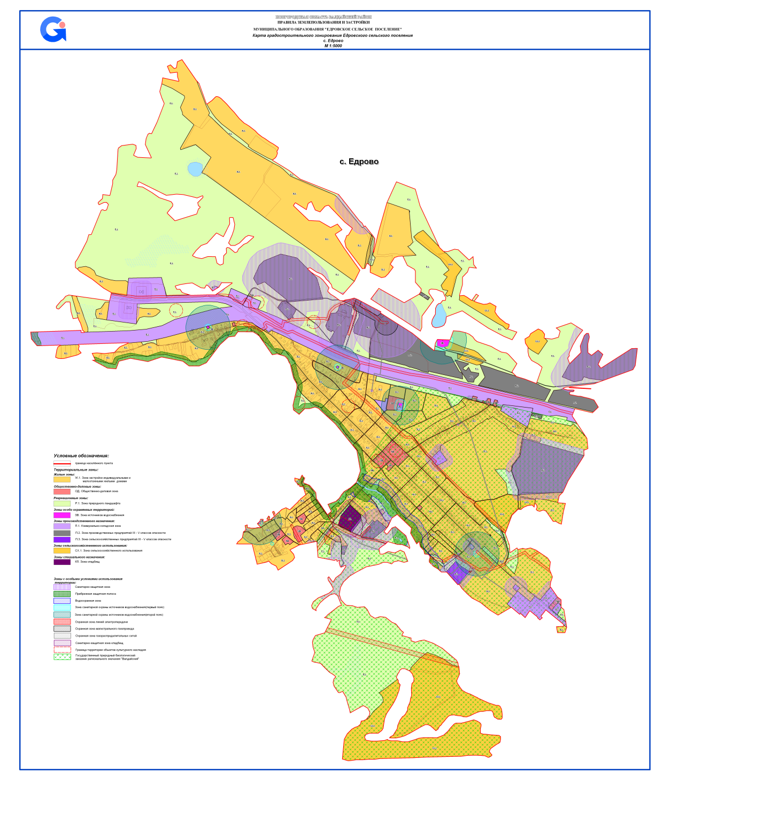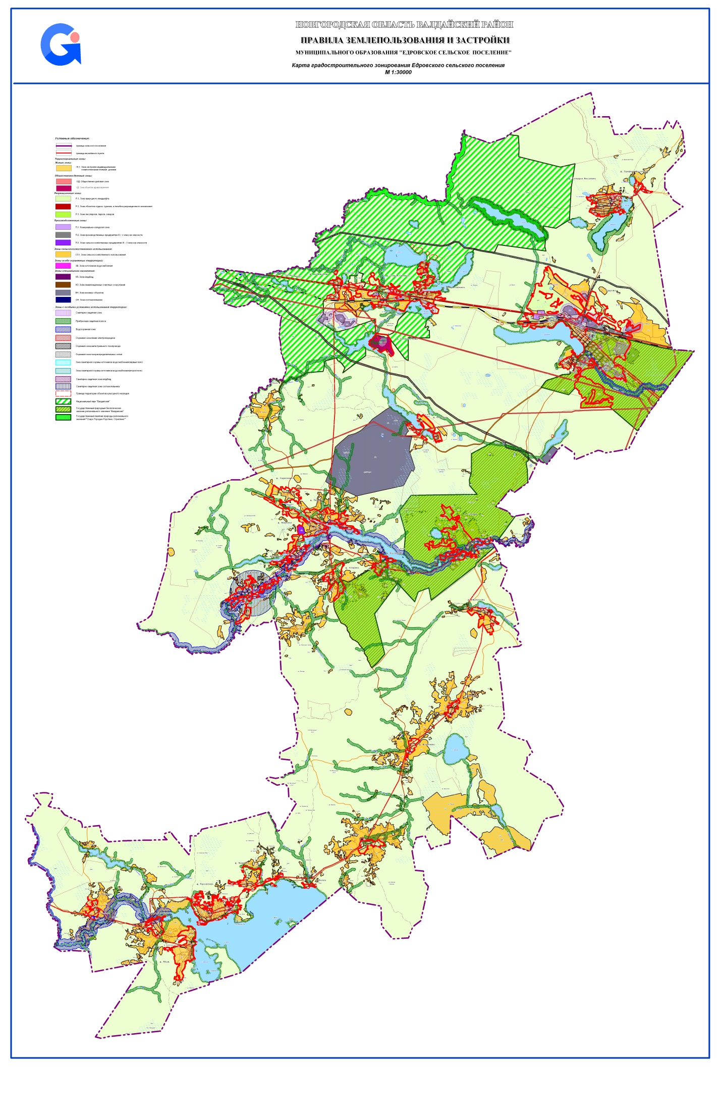

**ИТОГОВЫЙ ДОКУМЕНТ**

Проведения публичных слушаний 26 июня 2017 года по вопросу предоставления разрешения на условно разрешённый вид использования земельного участка в кадастровом квартале 53:03:0416006, расположенного по адресу: Новгородская область, Валдайский район, Едровское сельское по селение , с.Едрово – «для обслуживания автотранспорта»

РЕШИЛИ:

Одобрить предоставление разрешения на условно разрешённый вид использования земельного участка с кадастровым номером 53:03:0416006, расположенного по адресу: Новгородская область, Валдайский район, Едровское сельское поселение , с.Едрово – «для обслуживания автотранспорта».

|  |  |  |
| --- | --- | --- |
| **Едровский вестник** | **Адрес редакции-издателя**: 175429  с .Едрово, ул. Сосновая, д. 54,  Валдайского района  Новгородской области  E-mail: edrpos54@mail.ru  **Главный редактор:**  Н.И.Егорова  Телефон: 51-534  Факс: 51-272 | Тираж 15 экземпляров  **Учредитель**: Совет депутатов Едровского  сельского поселения  Материалы этого выпуска публикуются бесплатно |